Arealregnskap i kommuneplan

Innledning
Veilederen om bruk av arealregnskap i kommuneplan inngår i Kommunal- og distriktsdepartementets veiledning til plandelen av plan- og bygningsloven av 2008. Den vil sammen med veilederen til kommuneplanens arealdel gi råd og anbefalinger om hvordan arealregnskap kan utarbeides som en del av kunnskapsgrunnlaget ved utarbeidelse av kommuneplaner. Den er tenkt som et praktisk hjelpemiddel for kommuneplanleggere med beskrivelse av hvorfor, hvordan og når et arealregnskap kan utarbeides.
Bruk av arealregnskap i planprosesser er et felt under utvikling, og departementet vil framover oppdatere veiledningen. For at veilederen skal være et best mulig hjelpemiddel for planleggere og andre som deltar og bruker arealregnskap i kommuneplanprosesser etter plan- og bygningsloven, er departementet interessert i alle forslag til forbedringer. Tilbakemeldinger kan sendes til postmottak@kdd.dep.no.
Oslo, desember 2023

Ordliste
Faktisk arealbruk: Dagens arealbruk, uavhengig av planstatus. Eksempel: bolig, skog, dyrket mark, bebygd areal mv.
Planlagt arealbruk: Eksisterende eller framtidig arealbruk basert på arealformålene i et plankart. Planlagt og faktisk arealbruk kan samsvare, men vil ikke alltid gjøre det. Eksempel: En skog er planlagt som et boligområde.
Arealregnskap: Arealregnskap er en oversikt over kommunens arealer, i form av faktisk arealbruk og/eller planlagt arealbruk.
Arealreserve: Arealer som er avsatt i kommuneplan til utbyggingsformål, men som ennå ikke er utbygd.
Arealressurskart (AR5/50): Geografiske datasett som inneholder arealkategoriene arealtype, skogbonitet, treslag og grunnforhold. Dette datasettet fra NIBIO inneholder blant annet oversikt over hvor vi finner fulldyrka jord, innmarksbeite, myr, skog etc.
Bebygd areal: Alle typer bebyggelse, konstruksjoner og permanent opparbeidet overflate samt tilhørende
Ubebygd areal: Arealer/områder uten permanent opparbeidet overflate, samt jordbruksareal (dyrka mark og beite).
Naturtyper: Et ensartet, avgrenset område med en ensartet type natur som omfatter alle levende organismer og de miljøfaktorene som virker der.
Utbyggingsformål: Arealformål som tillater utbygging av større bygg og anlegg. Utbyggingsareal er arealer avsatt til utbyggingsformål i kommuneplanens arealdel.
GIS: Geografiske informasjonssystemer. Programvare for innsamling, organisering, lagring, analyse og visualisering av geografisk informasjon.
Overlagsanalyse: Et verktøy i GIS der geografisk registrerte enkeltområder fra ett datasett arver informasjon til overlappende flater fra et annet datasett.

Hvorfor lage et arealregnskap?

Formålet med veilederen er å vise hvordan arealregnskap kan benyttes i arbeidet med kommuneplanens arealdel. Bruk av arealregnskap gir en systematisk, tallbasert, oversikt over endringer i planlagt og faktisk arealbruk som følge av en kommuneplan.
Dette kapitlet beskriver hvorfor alle kommuner bør utarbeide et arealregnskap i arbeidet med kommuneplanens arealdel og ulike måter arealregnskapet kan brukes på. Kapitlet gir en forklaring på hva et arealregnskap er, og hvilken nytte det har.
Temaord
- Kunnskapsgrunnlag
- Planleggingsverktøy
- Bærekraftig utvikling
- Hvorfor arealregnskap

Arealregnskap som et verktøy i kommuneplanleggingen
Å fremme bærekraftig utvikling til beste for den enkelte, samfunnet og framtidige generasjoner er nedfelt i plan- og bygningslovens formålsparagraf (§ 1). For å sikre en bærekraftig forvaltning av arealene, er det viktig at planleggingen bygger på oppdatert kunnskap, og at virkninger for miljø og samfunn er en del av beslutningsgrunnlaget. Veilederen om kommuneplanens arealdel anbefaler å utarbeide et arealregnskap som en del av kommuneplanarbeidet.
Flere kommuner og fylkeskommuner har erfaring med å utarbeide arealregnskap. Formål, tema, kilder og metoder for arealregnskapene varierer. Arealregnskap i kommunal planlegging har ofte to hovedformål:
- å være et kunnskapsgrunnlag som oppsummerer faktisk og planlagt arealbruk
- å være et planleggingsverktøy for valg knyttet til framtidig arealbruk
Som kunnskapsgrunnlag brukes arealregnskap til å gi oversikt over faktisk arealbruk i dag, og som planleggingsverktøy brukes det som et redskap for å ta veloverveide beslutninger om hvordan vi skal forvalte med arealene framover. Arealregnskapet kan bidra til mer kunnskapsbaserte beslutninger gjennom å synliggjøre:
- egenskaper ved arealene i kommuneplanens arealreserve
- om det er samsvar mellom utbyggingsbehov og arealer avsatt til utbygging
- omfang og kvaliteter ved arealer som foreslås avsatt til utbygging, som grunnlag for å vurdere samlede virkninger av planforslaget i konsekvensutredning av planen
Arealregnskapet kan være et godt verktøy for å sikre at det ikke avsettes mer areal til utbyggingsformål enn nødvendig, og at viktige hensyn som natur og landbruk ivaretas. Dette gjør arealregnskapet til et nyttig beslutningsgrunnlag for de folkevalgte og et nyttig verktøy for planleggerne. Samtidig vil arealregnskapet kunne være et verktøy for medvirkning og dialog med regionale og statlige myndigheter, innbyggere og utbyggere. Arealregnskapet er godt egnet til å forankre en felles situasjonsforståelse, og skape oppslutning om nødvendige grep for bærekraftig arealbruk framover.
Figur 1: Eksempel på et arealregnskap over arealformål i gjeldende kommuneplan og planforslag med endringer. Arealer i dekar.
Arealformål |  | Gjeldende plan | Planforslag | endring fra gjeldende plan
1000 Bebyggelse og anlegg |  | 18 068 | 18 107 | 39
 | 1110 Boligbebyggelse | 7 627 | 7 232 | -395
 | 1120 Fritidsbebyggelse | 1 785 | 1 631 | -154
 | Andre underformål | 8 656 | 9 244 | 588
2000 Samferdselsanlegg og teknisk infrastruktur |  | 4 749 | 4 749 | 0
3000 Grønnstruktur |  | 9 588 | 9 588 | 0
5000 LNFR |  | 104 210 | 104 171 | -39
6000 Bruk og vern av sjø og vassdrag |  | 165 112 | 165 112 | 0
Totalsum |  | 301 726 | 301 726 | 0

Arealregnskap for ulike deler av kommunens planarbeid
Prinsipielt kan arealregnskapet utarbeides og brukes i ulike deler av kommunens planarbeid. Det kan være
- et kunnskapsgrunnlag for arbeidet med kommunal planstrategi
- et verktøy for å utarbeide mål og langsiktig arealstrategi i samfunnsdelen
- et verktøy for å understøtte vurderinger om områder avsatt til utbyggingsformål skal tilbakeføres til LNFR
- verktøy for å vurdere om det skal avsettes nye områder til utbygging i arealdelen
- et verktøy for å vurdere arealutvikling opp mot kommunale investeringsbehov i økonomi- og handlingsplan
- et verktøy for å overvåke om arealutviklingen er i tråd med overordnede mål.
I denne veilederen vektlegges arealregnskapet som et kunnskapsgrunnlag og planleggingsverktøy ved utarbeidelsen av kommuneplanens arealdel.
Figur 2: Eksempel på arealregnskap – endringer i arealformål fra gjeldende plan til planforslag. Areal i dekar.
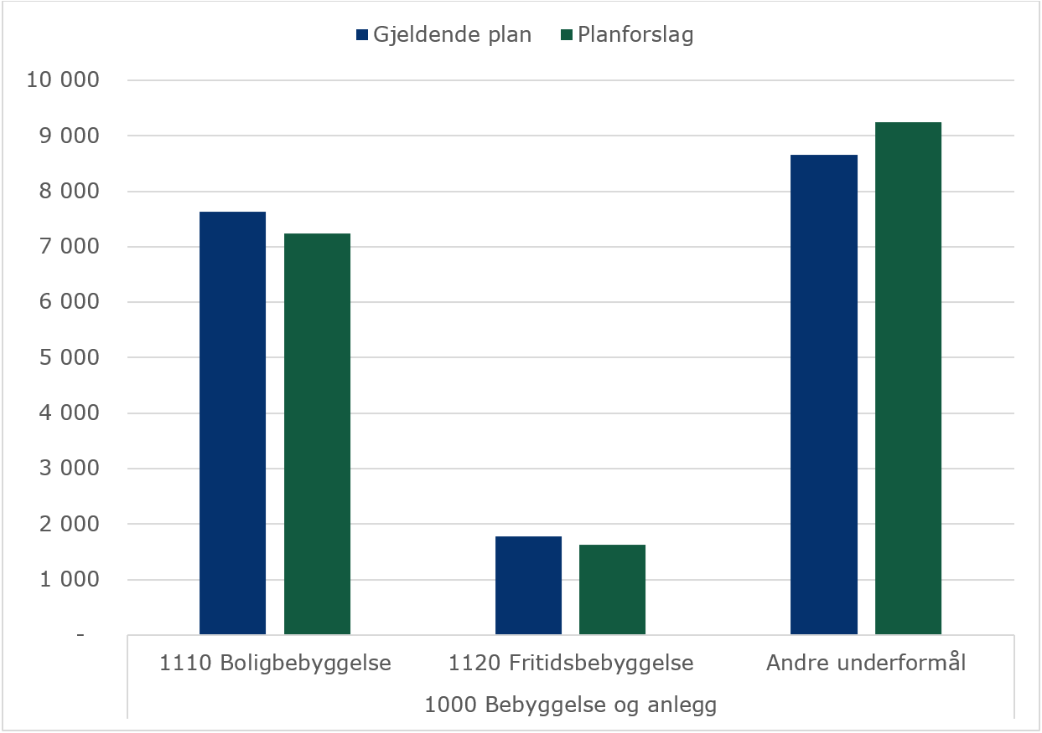

Nærmere om arealregnskap etter denne veilederen
Arealregnskap etter denne veilederen har som formål å etablere et relevant beslutningsgrunnlag for kommuneplanens arealdel, gjennom to hovedgrep:
- gjennom å utarbeide et regnskap for arealreserven i gjeldende kommuneplanens arealdel.
- gjennom å utarbeide et regnskap som viser samlede arealbruksendringer i planforslaget og bidra til å beskrive konsekvensene for framtidig arealbruk om ny arealdel realiseres.
Arealregnskapet vil vise planlagt arealbruk (arealformål i kommuneplan) og faktisk arealbruk (bruk av arealene i dag). Det kan være samsvar mellom planlagt arealbruk og faktisk arealbruk. For eksempel at et område avsatt til bolig i kommuneplanen er utbygd med boliger. Det kan også være forskjell ved at et område som er avsatt til bolig i kommuneplanen fortsatt er ubebygd.
Denne veilederen viser hvordan arealregnskapet kan brukes særlig for å beskrive og vise jordbruks- og naturverdier. Det er også andre typer arealer og tema som kan være ønskelig å fokusere på i arealregnskapet. Hvilke tema og type arealer som vektlegges kan være avhengig av utfordringer og situasjonen i den enkelte kommune. Veilederen legger derfor opp til en fremgangsmåte for arealregnskapet som er fleksibel for å ivareta ulike behov.
Det samlede arealregnskapet for forslag til ny arealdel, vil vise samlede arealformålsendringer, og hvilken betydning dette har for faktisk arealbruk, om arealdelen realiseres. Her kan arealregnskapet være en del av grunnlaget for konsekvensutredning av planforslagets samlede virkning (jf. forskrift om konsekvensutredning § 18, tredje ledd). Det samlede arealregnskapet vil også vise om planforslaget dekker utbyggingsbehovet, eller legger opp til mer eller mindre utbygging enn kommunens behov.
Figur 3: Arealreserven i kommuneplanen fordelt på faktisk arealbruk (arealtyper). Areal i dekar.
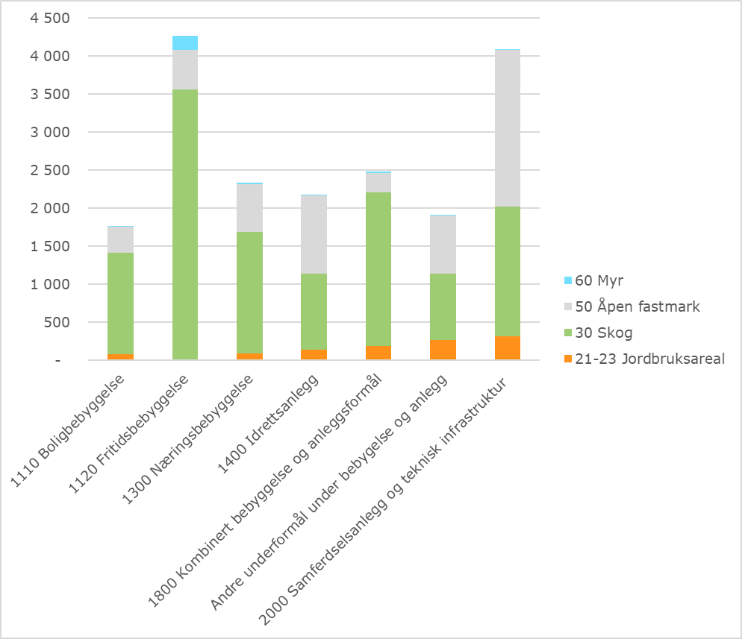

Veilederens struktur
Veilederen er delt inn i fem kapitler. I tillegg er det laget et eget vedlegg som beskriver hvordan man kan gå frem for å analysere og vurdere utbyggingsbehov. Videre er det også laget en teknisk manual som beskriver hvordan kommunen går fram for å utføre de tekniske analysene.
Kapittel 1 gir en forklaring på hvorfor det bør lages et arealregnskap.
Kapittel 2 gir råd knyttet til formidling og forankring av arealregnskapet i politisk behandling og medvirkning.
Kapittel 3 gir oversikt over informasjon, verktøy, kompetanse og ressurser som trengs for å utarbeide arealregnskap, for eksempel hva slags data og programvare det er behov for. Videre hvordan arealregnskapet bør vurderes i lys av overordnede mål og føringer.
Kapittel 4 viser hvordan kommunen går fram for å beskrive og vurdere arealreserven i gjeldende kommuneplan.
Kapittel 5 viser hvordan et samlet arealregnskap for ny kommuneplanens arealdel utarbeides, for å gi en helhetlig oversikt over endringer i planen.
Figur 4: Gjennomføring av arealregnskap i kommuneplanprosesser i seks steg. Forberedelse, gjennomføring og bruk av arealregnskap.

Hvordan formidle arealregnskapet?

I dette kapitlet gis det veiledning om bruk og formidling av arealregnskap i medvirkning og politisk behandling av kommuneplanens arealdel. Aktiv bruk av arealregnskapet i dialog med folkevalgte og andre interessenter, kan bidra til en felles situasjonsforståelse. Dette kan igjen skape oppslutning om nødvendige grep for å legge til rette for en bærekraftig arealbruk. Det er derfor viktig med en bevisst tilnærming til hvordan arealregnskapet brukes og formidles i forbindelse med politisk behandling og i medvirkningsprosesser.
Kapitlet gir anbefalinger som det er nyttig å være bevisst på ved planlegging og start av arbeidet med arealregnskap til kommuneplanen.
Temaord
- Formidling
- Forankring
- Medvirkning
- Politisk behandling

Arealregnskap i politisk behandling
Arealregnskapet vil være et viktig kunnskapsgrunnlag for kommunestyrets behandling av kommuneplanens arealdel. Følges stegene i denne veilederen vil kommunestyret i en tidlig fase i kommuneplanprosessen ha oversikt over utbyggingsbehov, utbyggingspotensial og faktisk arealbruk i arealreserven i gjeldende kommuneplan. Ved behandling av forslag til ny arealdel vil de se hvor mye og hva slags areal som kan bli bygget ned hvis planen vedtas. Arealregnskapet vil bidra til vurderinger av det reelle behovet for endringer i arealdelen, og konsekvensene av foreslåtte endringene i arealbruk. Slik kan kommunen unngå å legge ut mer areal til utbygging enn det er behov for, og samtidig gjøre valg basert på kunnskap om arealenes kvaliteter.
Å utarbeide arealregnskap som del av kommuneplanens arealdel kan øke behovet for ressurser i planarbeidet. Det er derfor viktig å tidlig forankre i kommunestyret at det skal gjennomføres et arealregnskap.
Når planprogrammet for arealdelen utarbeides, bør kommunens framtidige arealbehov (se eget vedlegg) være avklart. Det samme gjelder arealregnskap for arealreserve i gjeldende arealdel (kapittel 4). Slik kan et felles grunnlag for planarbeidet forankres politisk, og gi kommunestyret et grunnlag for å gjøre vurderinger i sin behandling av planprogrammet. Når arbeidet med selve planforslaget settes i gang, bør både tidligere avsatte byggeområder og forslag til nye utbyggingsområder vurderes.
I den politiske behandlingen av planforslaget, gir det samlede arealregnskapet (kapittel 5) en helhetlig oversikt over hvilke arealbehov kommunen har, betydningen av planforslaget for nåværende ubebygde arealer, og om de samlede arealene avsatt til utbygging samsvarer med behovet.

Arealregnskap i medvirkning
Arealregnskapet kan også være et egnet verktøy for dialog og medvirkning med berørte myndigheter og ulike interessenter. Som ved den politiske behandlingen vil arealregnskapet kunne ha ulik betydning som medvirkningsverktøy i de ulike delene av kommuneplanprosessen.
Dersom kommunen opplever at det er stor interesse for å sette av nye arealer til utbyggingsformål, kan det være hensiktsmessig å etablere en tidlig dialog med utbyggingsaktører og øvrige interessenter. Utgangspunkt bør være behovsanalysen og arealregnskapet for arealreserven i gjeldende arealdel. Planprogrammet har en viktig rolle her. Det kan bidra til å forankre en felles situasjonsforståelse, og en tidlig forventningsavklaring. Denne dialogen bør også være tydelige på kommunens mål og føringer knyttet til natur, klima, landbruk og øvrige samfunnsmål.
Tilsvarende vil det samlede arealregnskapet (kapittel 5) ved høring og offentlig ettersyn av planforslaget, bidra til å forklare og underbygge de valg som er gjort i planforslaget, i tillegg til å gi god oversikt over endringer i planforslaget og betydningen for faktisk arealbruk, for eksempel for jordbruksarealer og naturverdier.
Arealregnskapet vil være et relevant verktøy i dialog med statlige og regionale myndigheter. Det kan gi grunnlag for en kunnskapsbasert og begrunnet dialog om utbyggingsbehov og ivaretagelse av viktige hensyn.

Fire faktorer for vellykket formidling av arealregnskapet
Arealregnskapet må formidles på en god måte. Det hjelper lite å ha gjennomført grundige og gode analyser, dersom arealregnskapet ikke blir tatt i bruk i dialog og beslutninger rundt framtidig arealbruk. Som kommuneplanleggere er det derfor viktig å være bevisst på hvordan arealregnskapet framstilles, utformes og argumenteres rundt. Dette lykkes trolig best dersom man allerede ved oppstart av arbeidet tenker gjennom når og hvordan kommunen skal bruke arealregnskapet og hvordan det skal formidles.
Det er fire viktige suksessfaktorer for å skape god dialog rundt arealregnskapet og berede grunnen for informerte vedtak. Arealregnskapet må
- erfares som relevant
- erfares som troverdig
- være forståelig
- være synlig

Arealregnskapet må erfares som relevant
Det er viktig at både kommuneplanleggere, kommunestyret og andre interessenter opplever at arealregnskapet er relevant for valg og beslutninger som skal tas i kommuneplanens arealdel.
Veilederen bygger på erfaring fra ulike kommuners arbeid med arealregnskap, og har prioritert tema og innretting ut i fra det som framstår som mest beslutningsrelevant i en arealdelprosess. Å ta utgangspunkt i veilederen er derfor et godt grunnlag for å sikre at arealregnskapet er relevant som beslutningsgrunnlag.
Samtidig vil relevansen av arealregnskapet være avhengig av at kommunen ser det i sammenheng med mål, utfordringer og problemstillinger i egen kommune. Dette kan ha betydning for hva slags temaer og problemstillinger som bør vektlegges i utarbeidingen av arealregnskapet. I en kommune hvor bygging av fritidsboliger er aktuelt, kan det være hensiktsmessig å gi dette ekstra vekt. For naturrelaterte temaer bør det gjøres en særskilt vurdering av hva som er relevante datasett i kommunen, da veilederen åpner for ulike tilnærminger her. Det er også viktig å se mål for vekst og vern i sammenheng med for eksempel behovsanalyser og vurderinger av arealenes egenskaper og kvaliteter.
Det blir også viktig å tydeliggjøre sammenhengen mellom arealregnskapet og de overordnede målene og føringene for planarbeidet. En klar sammenheng og kobling mot mål og føringer vil bidra til å øke opplevelsen av regnskapets relevans.

Arealregnskapet må erfares som troverdig
Troverdighet i denne sammenhengen betyr at det er laget et arealregnskap som oppfattes som pålitelig og sannsynlig. Viktige elementer i dette er at det bygger på kunnskapsbaserte, faglige metoder, forankret i relevante datakilder med god kvalitet, nøyaktighet i analyser og faglig begrunnede vurderinger.
Mange kommuner har erfart at arealplanlegging er gjenstand for målkonflikter, motstridende interesser og sterkt engasjement fra ulike aktører. I enkelte tilfeller kan dette medføre at det stilles spørsmål ved kunnskapsgrunnlaget for beslutningene som skal tas. Det vil i en slik kontekst være ekstra viktig at grunnlaget for analyser og vurderinger er transparent og begrunnet.
Det første steget for å etablere troverdighet er at kommunen kan stå inne for de faglige analysene som er gjort, og argumenterer godt for disse. I fremstillingen av arealregnskapet, er det viktig at det er lett å forstå grunnlaget for hvorfor arealregnskapet ser ut som det gjør. Det er hensiktsmessig å vise hvordan analysene er bygd opp, hva slags data som er brukt, hvordan de er behandlet og eventuelle feilkilder. Tydeliggjør forutsetninger, beskriv usikkerheter i analysen, og gi begrunnelse for det som blir lagt til grunn der det er usikkerhet.
Samtidig bør ikke enhver formidling av arealregnskapet ledsages av lange metodevurderinger og begrunnelser knyttet til valg som er gjort. Dette er forhold som kan beskrives i et eget vedlegg.

Arealregnskapet må være forståelig
Arealregnskapet må også være lett forståelig og ta hensyn til hvem som er mottaker for det som formidles. Innledningsvis er det viktig å definere hva arealregnskapet er, og hvilken status det har. Erfaringer tilsier at noen forstår arealregnskapet som en føring i seg selv, og ikke som et kunnskapsgrunnlag. Dette er viktig å presisere tidlig.
Prinsippene for klarspråk bør legges til grunn i utarbeidelse av arealregnskapet. Bruk av faguttrykk bør begrenses. Det kan være en god idé å utarbeide en ordliste som forklarer de viktigste begrepene.
Et arealregnskap består av tall, tabeller og kart. Bevisst framstilling og utforming av disse er viktig for å gjøre arealregnskapet forståelig. Det er viktig å ikke legge for mye data inn i én og samme tabell, men begrense til det som er nødvendig for å gi relevant informasjon. Kart bør ha uttømmende tegnforklaringer. Firesifrede tall bør ha mellomrom ved tusenskillet (1 234 framfor 1234), og tallstørrelser fra og med 10 000 bør ordnes i grupper på tre sifre (12 345, 100 356, 1 340 000).
Et sentralt element ved arealregnskapet er beskrivelsen av romlige størrelser, for eksempel dekar eller kvadratmeter. Dette er størrelser som kan være vanskelig å forstå. Det bør derfor «oversettes» til gjenkjennbare størrelser. Det kan gjøres ved å vise til et tilnærmet like stort område i kommunen som de fleste kjenner:
«Indre Sparsmoen er 3 dekar, dette tilsvarer cirka Grønneparken i omfang»
«Ytre Sparsmoen er et område med dyrka mark på 14 dekar, noe som tilsvarer cirka tettstedet Yttervika i omfang».
Et annet grep som kan øke forståeligheten er å sette arealregnskapet inn i en større sammenheng når det formidles. Det dreier seg om å tydeliggjøre hvilke mål det skal bidra til å oppnå, fortelle om utfordringene kommunen står overfor og hvordan man har tenkt å nå målene.

Arealregnskapet må være synlig
Arealregnskapet vil være et sentralt premiss for plangrepene som foreslås i ny arealdel, og bør synliggjøres godt. Det er lurt å gi arealregnskapet en tydelig og synlig plass i planprogrammet i høringsforslaget og i vedtatt plan, og bruke det aktivt i presentasjoner av planen. I planforslaget bør hovedelementene innarbeides i selve planbeskrivelsen. Utdypende beskrivelser, oversikter og metodebeskrivelser kan plasseres i vedlegg.
Det kan også være en god idé å innarbeide arealregnskapet i en interaktiv kartfortelling, hvor brukeren enkelt kan skru av og på ulike lag i kart med tilhørende pedagogiske tekster.

Hva må kommunen ha oversikt over?
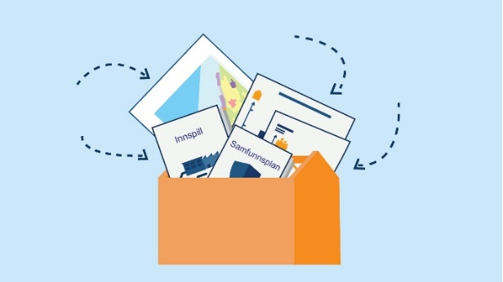
Dette kapitlet gir et overblikk over det viktigste som må på plass før arbeidet med arealregnskapet starter. Gjennom en slik oversikt kan dere avdekke om kommuneplanleggerne har behov for bistand fra andre medarbeidere i kommunen eller eksterne aktører.
For å lykkes i arbeidet med arealregnskapet må det planlegges godt, både i forhold til selve kommuneplanprosessen, men også for å sikre involvering av nødvendige bidragsytere på rett tidspunkt. Kapitlet avsluttes med noen råd om hvordan arbeidet bør planlegges, og et eksempel på en plan for arbeidet.
Temaord
- Kompetanse- og ressursbehov
- Datakilder
- Plan for arbeidet
- Utbyggingsbehov
- Mål og føringer


Skaff oversikt over nødvendig kompetanse og programvare
Det er behov for ulike typer kompetanse og programvarer i arbeidet med et arealregnskap. Å skaffe oversikt over dette før arbeidet starter gir mulighet til å planlegge ressursbruk og å involvere nødvendige personer.
I arbeidet med arealregnskapet er det viktig å ha en god planfaglig forståelse og lokal kunnskap om ulike deler av kommunen. Utover dette er det behov for å anvende digitale verktøy, som regnearkprogrammer (eksempelvis Excel) og GIS-programmer hvor dere kan gjøre enkle geografiske analyser. GIS-programvaren må kunne utføre «union»-analyser. Dersom kommunen ikke har slik programvare, er det mulig å framskaffe lisensfri gratisprogramvare på internett. Et eksempel på en gratis GIS-programvare er QGIS, hvor det også finnes flere internettforum hvor man kan få hjelp fra andre brukere, og ulike veilednings- og hjelpevideoer på internett.

Analyser og vurder utbyggingsbehov
For at arealregnskapet skal fungere som et verktøy for å vurdere om det er avsatt for mye eller for lite arealer til utbyggingsareal i kommuneplanens arealdel, må kommunen vite hva som er «nok» arealer for hvert utbyggingsformål. Dette bør bygge på faglige analyser. Til veilederen er det et eget vedlegg om hvordan kommunen kan analysere utbyggingsbehov knyttet til boliger og vurderinger om utbygging av fritidsboliger. Ved å gjennomføre analysene vil kommunen ha et faglig grunnlag for å vite hvor mye areal som bør avsettes til utbyggingsformål i kommuneplanen. Analysen bør senest være ferdigstilt og innarbeidet i, planprogrammet når dette legges ut til høring og offentlig ettersyn.

Skaff oversikt over datasett
For å utarbeide arealregnskapet og tilhørende analyser er det behov for en rekke datasett.
Datakildene kan deles i fem hovedtyper:
- Statistikktabeller om befolkningsutvikling og boliger-/fritidsboliger
- Arealformål i plankart
- Arealressursdata
- Naturdata
- Geografiske inndelinger
Tabellen under viser hvilke datakilder som bør være med i arealregnskapet, og de som kan legges inn som tilleggsdatasett.
Figur 5: Geografiske datasett i arealregnskap
Datasett | Skal / Tillegg | Informasjonstype | Hvor finnes datasettene
Arealformål i plankart | Skal | Arealformål i gjeldende arealdel, og forslag til ny arealdel – viser planlagt bruk og vern av arealer | Gjeldende og forslag til ny arealdel
AR5 – Arealtype | Skal | Faktisk arealbruk (skog, myr, bebyggelse, samferdsel etc.) | Geonorge
AR5 – Bonitet | Skal | Produksjonsevne i skog | Geonorge
AR5 – Treslag | Skal | Treslag (barskog, lauvskog, blandingsskog) | Geonorge
Naturtyper iht. Miljødirektoratets instruks | Skal | Viktige naturtyper med dekningskart for undersøkte områder | Geonorge
Dyrkbar jord | Skal | Områder som kan dyrkes ved opparbeidelse | Geonorge
SSB Arealbruk | Tillegg | Faktisk arealbruk registrert hos SSB. Kan brukes til å oppdatere AR5 – Arealtype dersom dette er utdatert. | Geonorge
DN-Håndbok 13 | Tillegg | Naturtypelokaliteter på land og i ferskvann, kartlagt etter DN-håndbok 13. Uten dekningskart for registrerte områder. | Geonorge
Utvalgte naturtyper | Tillegg | Viser naturtyper som har en rettslig status etter naturmangfoldsloven | Geonorge
Skogsbruksplan – Aldersklasser | Tillegg | Viser alder på skog der det er beskrevet i skogbruksplaner | Geonorge
SAT-SKOG | Tillegg | Viser alder på trær ved fjernmåling | Geonorge
Villreinområder | Tillegg | Inneholder data fra nasjonale villreinområder. Viser yttergrenser for villreinbestandenes biologiske leveområde | Geonorge
Naturtyper i Norge – Landskap | Tillegg | Beskrivelse og avgrensning av landskapsmessige variasjoner kartlagt i henhold til Natur i Norge (NiN) | Geonorge
Administrative enheter /soneinndeling | Tillegg | Kommunens utvalg av egnet soneinndeling. Kan være grunnkretser, skolekretser, strandsone, skoggrenser mv. | Det offentlige kartgrunnlaget (DOK), Geonorge og lokalt.
Figur 6: Statistikktabeller i arealregnskap
Datasett | Skal / Tillegg | Informasjonstype | Hvor finnes datasettene
Framskrevet folkemengde | Skal | Befolkningsframskrivning på kommunenivå | SSB tabell 13600: Framskrevet folkemengde 1. januar, etter kjønn og alder, i 9 alternativer (K).
Boliger, etter statistikkvariabel | Tillegg | Oversikt over boligsammensetningen i kommunen | SSB tabell 06265 Boliger, etter statistikkvariabel, region og år
Privathusholdninger | Tillegg | Oversikt over dagens husholdningssammensetning | SSB tabell 09747 Privathusholdninger (K)
Byggeareal fritidsboliger | Tillegg | Oversikt over antall fritidsboliger totalt og som bygges ut årlig | Offentlig tilgjengelig kun på fylkesnivå, men kommunestatistikk for tabell 13633 – Byggeareal. Fritidsboliger kan bestilles fra SSB.

Kommunen enkelt kan legge til datakilder som er angitt som tillegg, og andre data som anses som relevante grunnlag for arealregnskapet. Utvalg av datakilder tar utgangspunkt i det som er best tilgjengelige data per i dag. Det pågår samtidig utvikling av datasett og analysemetoder. Det er grunn til å forvente at det etter hvert vil bli tilgang til bedre og mer heldekkende data- og kartgrunnlag for faktisk arealbruk og særlig data knyttet til natur. Det utvikles bl.a. naturregnskap for Norge, som kan være relevant. Kommunene oppfordres derfor til å følge med på utviklingen innen feltet, og innarbeide nye datagrunnlag når disse er klare. Veilederen er utarbeidet slik at nye metoder og datagrunnlag kan tas inn og erstatte noen av dagens datasett. Inntil bedre data er på plass, er imidlertid det som er oppført i tabellen over, et godt grunnlag for å utarbeide arealregnskap til kommuneplanens arealdel.

Data om befolkningsutvikling, boliger og fritidsboliger
Befolknings- og boligdata er først og fremst relevant for å analysere og vurdere framtidig utbyggingsbehov. Fremgangsmåten for dette er angitt i eget vedlegg til veilederen. Dataene finnes i all hovedsak hos Statistisk sentralbyrå. Det er nyttig, men ikke nødvendig, med oversikt over historisk befolkningsutvikling som er å finne i SSBs tabell 06913: Endringer i kommuner, fylker og hele landets befolkning.
Videre vil det være behov for en befolkningsframskrivning. Utgangspunktet kan være middelalternativet i SSBs framskriving, som er å finne i tabell 13600: Framskrevet folkemengde 1. januar, etter kjønn og alder, i 9 alternativer (K). I enkelte tilfeller kan det være behov for andre befolkningsframskrivninger, for eksempel om fylket har utarbeidet en egen, eller om kommunen utarbeider dette selv eller får det fra andre.
Det kan også være behov for oversikt over boligsammensetning i kommunen, som er tilgjengelig i SSBs tabell 06265 Boliger, etter statistikkvariabel, region og år.
Vedlegg om fremgangsmåte for å vurdere utbyggingsbehov viser også en mer avansert metode for å beregne boligutbyggingsbehov. For å benytte den, vil dere også trenge data om dagens husholdningssammensetning, som er tilgjengelig i SSBs tabell 09747 Privathusholdninger, personer i privathusholdninger og personer per privathusholdning (K).
Dersom fritidsboliger er et relevant tema for kommunen, kan det være nyttig å hente ut data over hvor mange fritidsboliger som fins i kommunen og hvor mange som er bygget ut årlig. Dette er offentlig tilgjengelig kun på fylkesnivå fra SSB, men kommunestatistikk for tabell 13633 – Byggeareal. Fritidsboliger kan bestilles fra SSB. Dersom det ikke er aktuelt, vil byggesaksbehandlere og matrikkelfører i kommunen kunne ha oversikt over byggeaktiviteten.
For all bruk av statistikk fra SSB, vil det være nyttig å se på det som er oppgitt under informasjon om tabellen og i fotnoter, da dette kan inneholde viktig informasjon om statistikken som kan ha betydning for arbeidet.

Arealformål i plankart
Kommuneplanens arealdel fastsetter framtidig arealbruk i kommunen og er bindende for nye tiltak eller utvidelse av eksisterende tiltak inntil kommunen reviderer planen. For å kunne gjøre relevante analyser av arealreserve (kapittel 4) er det behov for arealformålene fra den gjeldende arealdelen, og eventuelle kommunedelplaner. For å lage et samlet arealregnskap for det nye kommuneplanforslaget, vil dere også ha behov for data fra forslag til nytt plankart når dette er utarbeidet.

Arealressurs- og naturdata
Det er nødvendig med data som beskriver faktisk arealbruk i kommunen. Her anvendes arealtyper fra arealressurskart (AR5) som inndeling. Arealtyper etter AR5 brukes til å analysere arealreserven i gjeldende kommuneplan (kapittel 4) og samlet arealregnskap for kommuneplan (kapittel 5).
Arealressurskartet (AR5) er tilpasset målestokk 1:5000. Kartet viser arealressurser på bakken, med vekt på produksjonsgrunnlaget for jord- og skogbruk. Arealressursene er delt opp i kategoriene arealtype, skogbonitet, treslag og grunnforhold, og inneholder bl.a. oversikt over hvor vi finner bebyggelse, fulldyrka jord, innmarksbeite, myr og skog. AR5-kartet utarbeides av NIBIO. Noen kommuner er ikke kartlagt med målestokk 1:5000 (AR5). Man kan da benytte AR50 (målestokk 1:50 000), som er utarbeidet for hele landet. Oppdateringstakten for AR5 varierer fra kommune til kommune, og kan også variere innenfor samme kommune. For å få oppdaterte data om faktisk arealbruk i bebygde og opparbeidede områder kan SSB arealbruk anvendes, som er et landsdekkende datasett basert på en rekke digitale kartdata. SSB arealbruk vil uansett være et supplement til AR5, siden SSB arealbruk ikke dekker ubebygde arealer. I denne veilederen beskrives framgangsmåten for å lage arealregnskap uten SSB arealbruk, siden dette er det enkleste. Den tekniske manualen viser likevel hvordan de to kartlagene kan slås sammen i GIS.
I tillegg til å identifisere faktisk arealbruk ved bruk av egenskapstabellen arealtype, skal AR5-datasettet også beskrive nærmere temaer knyttet til natur og landbruk. Egenskapstabellen skogbonitet brukes eksempelvis for å beskrive produksjonsevne i skog, mens treslag brukes for å differensiere mellom løvskog, barskog og blandingsskog.
Videre trenger dere også noen datasett som beskriver ubebygd areal ytterligere. Veilederen viser til et utvalg av datasett om disse arealene som bør være med. Ved behov kan disse datasettene suppleres med andre utvalgte datasett. Ulempen ved å ta inn svært mange detaljerte datasett er at det kan komplisere arealregnskapet, noe som kan gjøre arealregnskapet vanskeligere både å arbeide med og å forstå. Det er derfor viktig at det gjøres en nøye vurdering av hvilke datasett som legges inn og hvordan disse formidles, dersom kommunen tar i bruk andre enn de som er angitt ovenfor.
Datasettet Naturtyper – Miljødirektoratets instruks viser rødlistede naturtyper og naturtyper med sentral økosystemfunksjon kartlagt i kommunen. Hver lokalitet er gitt en økologisk kvalitet, basert på tilstand og naturmangfold. Til dette datasettet skal også dekningskartet inkluderes. Per dags dato har svært få kommuner et heldekkende datasett for hele kommunen. Ved å inkludere dekningsområder kan man også påpeke at viktige naturtyper ikke nødvendigvis er kartlagt.
Datasettet Dyrkbar jord skal benyttes for å se på mulige jordbruksområder. Dette er for å se på kommunens tilgjengelige jordbruksområder, hvilket også har en kobling mot jordlova.
DN-Håndbok 13 kan videre utfylle om natur der det ikke er kartlagt Naturtyper – Miljødirektoratets instruks. Ulempen ved bruk av dette datasettet er at det nå generelt blir vedlikeholdt på et minimumsnivå. Dette kan gjøre datasettet utdatert over tid. Datasettet har heller ikke noe dekningskart for hvor det er gjort kartlegginger.
Utvalgte naturtyper kan også inngå som tilleggsdatasett. Dette viser naturtyper som har en rettslig status etter kapittel 6 i naturmangfoldsloven, og kan være nyttig for kommunene å ha oversikt over i arealregnskapet. Utvalgte naturtyper er naturtyper det skal tas særskilt hensyn til for å unngå forringelse av naturtypens utbredelse og forekomstenes økologiske tilstand.
Skogbruksplan – Aldersklasser og SAT-SKOG gir opplysninger om skogsalder. Dette er beskrevet som et mulig tilleggsdatasett, da disse datasettene ikke er landsdekkende, og delvis mangelfulle. Likevel er det nyttig å beskrive alder på skog, da dette kan gir en pekepinn på naturmangfold i skogsområder som ikke er dekket av kartlegging etter Naturtyper – Miljødirektoratets instruks eller DN-Håndbok 13.
Naturtyper i Norge – Landskap beskriver vi de store trekkene i naturen, som vi kan se med det blotte øye, som fjell, daler, skog, innsjøer, isbreer, bebyggelse, industri, landbruksarealer, osv. Dette er trekk som preger landskapet. Datasettet er modellert på bakgrunn av andre grunnlagsdata og egner seg godt når aktiviteter/utbygginger som vil prege landskapet skal planlegges.
Vurder også nyere datasett dersom det er relevant, for eksempel i forbindelse med utarbeidelse av naturregnskap for Norge.

Geografiske inndelinger
Det kan være hensiktsmessig å analysere faktisk arealbruk for utvalgte deler av kommunen. En slik inndeling kan bygge på grunnkretser eller skolekretser. Videre kan dere også vurdere å definere områder som er relevante for beskrivelse av faktisk arealbruk, slik som snaufjell, alpin sone, strandsonen, villreinområder eller reinbeitedistrikt. Registreringer i Naturtyper i Norge – Landskap eller lignende kan også brukes til å avgrense bestemte soner av spesiell interesse.

Mål og føringer som grunnlag for valg av datasett og temaer
For å vurdere hva som er hensiktsmessig for kommunen, må det tas høyde for praktiske forhold, som kapasitet og kompetanse, men også hva slags mål, føringer og lokale forhold som det er særlig relevant for kommunen å belyse gjennom arealregnskapet. Veilederen definerer noen datasett og tema som bør være like på tvers av kommuner. Som utgangspunkt vil de fleste kommuner komme svært langt med å legge til grunn det som veilederen angir at bør være med. Videre vil de fleste også komme langt nok med å legge til grunn de «enkle» metodene i teknisk manual, der man kan velge mellom enkle og avanserte framgangsmåter.
For kommuner som ønsker å fordype seg i et tema eller av ulike grunner vil ha en annen inngang, vil vi også vise noen mulige relevante tilnærminger til dette. Utgangspunktet for arbeidet med arealregnskapet vil være likt som arealdelen forøvrig: Det finnes nasjonale, regionale og lokale mål og føringer som må hensyntas i utarbeidelsen av planforslaget. For eksempel Nasjonale forventninger til regional og kommunal planlegging, statlige planretningslinjer eller regionale planer.
Det er naturlig å begynne med å se på kommunens planstrategi, kommuneplanens samfunnsdel, handlingsdel og planprogrammet for kommuneplanens arealdel dersom det allerede er på plass. Samtidig er det også viktig å undersøke om mål og strategier som er relevante for arealregnskapet kan finnes i andre typer kommunale vedtak for eksempel i en sektorplaner for oppvekst eller helse og omsorg, i kommunedelplan for landbruk eller naturmangfold, eller i kommunens handlings- og økonomiplan.
Det kan også være relevant å bruke arealregnskap som verktøy for å svare ut krav til kommuneplanprosessen som er hjemlet i annet lovverk enn plan- og bygningsloven. Dette gjelder blant annet forholdet til naturmangfoldloven, spesielt med tanke på prinsipper for beslutningstaking etter §§ 8 til 12. Særlig kan arealregnskapet synliggjøre og hensynta § 9, føre-var-prinsippet, og § 10, økosystemtilnærming og samlet belastning.
Arealregnskapet kan også belyse kommuneplanens mulige innvirkning på utvalgte naturtyper. Utvalgte naturtyper er beskrevet i naturmangfoldsloven ved §§ 52 og 53, og ved egen forskrift «Forskrift om utvalgte naturtyper etter naturmangfoldloven». Oversikt over utvalgte naturtyper finnes også som eget geografisk datasett. Videre kan arealregnskapet også synligjøre tap av dyrka og dyrkbar jord, som har spesiell status etter jordlova §9.
Figur 7: Eksempler på arbeid med føringer for natur og jordbruk
Lilleby kommune skal i gang med arealregnskapet, men må først få en oversikt over lokale og regionale målsettinger for arealbruk og natur. Kommunen ønsker å beskrive planens innvirkning på viktige naturtyper i kommunen, og har derfor satt av ekstra kapasitet til dette. I videre arbeider med arealregnskapet lager kommunen derfor et datasett om naturtyper, som er satt sammen av datasettene Naturtyper – Miljødirektoratets instruks, DN-Håndbok 13 og Utvalgte naturtyper. Da får kommunen analysert hva slags naturtyper som er truet av nedbygging, hvilke naturtyper som har rettslig vern, og en samlet vurdering av viktigheten av naturtypene.
Statsforvalteren har tidligere kommentert at kommunens har en urealisert arealreserve på et større område med kalklindeskog. Det er mye kalklindeskog i kommunen, men lite på nasjonal basis. I videre arbeider med arealdelen ser kommunen på om disse områdene kan tas ut av planen.
Lilleby kommune har også mye jordbruksarealer som er avsatt til boligformål i gjeldende plan. Samtidig har kommunen et sterkt behov for flere boliger.
Fylkeskommunen har oppdatert sin regionale jordvernstrategi, og har fastsatt et mål om at årlig omdisponering av jordbruksområder i fylket ikke kan være større enn 300 dekar, hvilket utgjør 12 dekar jordbruksareal i Lilleby kommune innenfor planperioden.
I videre arbeid med arealregnskapet synliggjør kommunen hvor mye jordbruksareal som kan gå tapt dersom arealreserven realiseres, og i hvilken grad kommuneplanen bidrar til at det regionale jordvernmålet innfris.

Planlegg arbeidet
For å få til en effektiv gjennomføring av arbeidet med arealregnskap, kunne bruke det aktivt i medvirkning og legge til rette for at det blir et relevant beslutningsgrunnlag, kan det lages en egen arbeidsplan for arbeidet med arealregnskapet. Der bør en vurdere om det er behov for å samarbeide med andre i kommunen eller aktører utenfor kommunen i deler av arbeidet.
Som beskrevet i kapittel 2 er det nyttig at dere har vurdert utbyggingsbehovet (se eget vedlegg) og arealreserve (kapittel 4) allerede i forbindelse med utarbeidelse av planprogrammet, mens et samlet arealregnskap (kapittel 5) lages i forbindelse med utarbeidelse av høringsforslaget til ny arealdel.
Figur 8: Eksempel på arbeidsplan for arealregnskap
Fase | Relevante kapitler i veilederen | Frist | Resultat | Ansvar for gjennomføring
Start | Kapittel 2,3 | 1. september 2024 | Strategi for formidling  Forankret ansvarsfordeling  Etablert oversikt over nasjonale, regionale og lokale føringer | Kommuneplanlegger, med bistand fra geodataavdelingen og forankret hos kommunalsjef eller tilsvarende.
Klargjøring av datagrunnlag | Teknisk manual | 30. september 2024 | Plankart fra gjeldende kommuneplan er koblet med data for faktisk arealbruk (AR5) og naturdata, importert til regneark | Geodata-avdelingen eller GIS-ansvarlig
Vurdert utbyggingsbehov | Vedlegg om utbyggings-behovsanalyser | 30. september 2024 | Behov for nye boliger og ramme for nye fritidsboliger er vurdert. | Kommuneplanlegger,
Analyse av gjeldende arealreserve | Kapittel 4, teknisk manual | 15. oktober 2024 | Identifisert arealreserve i gjeldende kommuneplan. Analysert faktisk arealbruk i arealreserven. | Kommuneplanlegger, kollega som er dyktig med regneark bistår i utarbeidelse av tabell.
Sammenstille behovsanalyse og arealbruksanalyse | Vedlegg om utbyggings-behovsanalyser, | 20. oktober 2024 | Definert omfang av utbyggingsareal i ny arealdel | Kommuneplanlegger
Innarbeide resultater i planprogram for ny arealdel | Kapittel 2 | 30. oktober 2024, planprogram til høring og offentlig ettersyn 1. november 2024. | Første del av arealregnskapet formidlet i planprogram. Grunnlag for føringer for arealinnspill. | Kommuneplanlegger
Utarbeide helhetlig arealregnskap | Kapittel 5 | 30. mars – 1. mai 2025 | Forslag til ny arealdel klar for politisk behandling. Helhetlig arealregnskap for planforslaget innarbeides i planbeskrivelse. | Kommuneplanlegger, med bistand fra geodataavdeling ved oppstart
Planforslag til politisk behandling, høring og offentlig ettersyn | Kapittel 2 | 1. juni – 1. oktober 2025 | Arealregnskapet brukes aktivt i formidling og medvirkning med berørte parter, regionale myndigheter og befolkning. | Kommuneplanlegger
Justering etter høring og offentlig ettersyn | Kapittel 5 | 1. oktober – 15. desember 2025 | Samlet arealregnskap oppdateres i henhold til justeringer i planen | Kommuneplanlegger
Politisk behandling og vedtak av ny kommuneplanens arealdel | Kapittel 2 | 20. januar 2026 | Et forståelig, troverdig, relevant og synlig arealregnskap som bidrar til kunnskapsbasert grunnlag for politiske beslutninger om framtidig arealbruk | Kommuneplanlegger, kommunestyret
Etterarbeid | Kapittel 5 | Februar 2026 | Datagrunnlaget og metodebeskrivelse for alle deler av arealregnskapet er renskrevet og lagret på et sted som hele planavdelingen har tilgang til | Kommuneplanlegger

Sjekkliste før dere begynner
- Avklar eventuelle behov for bistand fra andre medarbeidere i kommunen, fylkeskommunen eller bruk av konsulent for utarbeidelse av (deler av) arealregnskapet.
- Sørg for å ha relevant programvare (regneark og GIS-programvare).
- Skaff oversikt over nødvendige datasett og kilder og innhent det kommunen ikke allerede har.
- Lag en arbeidsplan for arbeidet som synliggjør framdrift, involverte aktører, oppgaver og milepæler. Sett den i sammenheng med planprosessen for ny arealdel.
- Ta inn i arbeidsplanen hvordan planutvalg/formannskap skal involveres og på hvilke trinn kommunestyre skal informeres for å sikre politisk forankring av arealregnskapet.

Hva består arealreserven i kommuneplanen av?

Dette kapitlet beskriver hvordan man går fram for å lage et regnskap for arealreserven i gjeldende kommuneplan. Arealreserven er områder som er avsatt til utbyggingsformål, men ikke utbygd. Mulighetene for fortetting og transformasjon inngår ikke i arealreserven etter denne veilederen.
Et regnskap over arealreserven er nyttig for å vite hva kommunen eventuelt skal legge til eller trekke fra av arealer til utbyggingsformål i ny kommuneplan.
Kapitlet beskriver overordnet hvordan datagrunnlaget i arealregnskapet lages, mens detaljene er beskrevet i den tekniske manualen. Deretter beskrives det hvordan kommunen kan beskrive arealreserven, og sette den i sammenheng med utbyggingsbehov, og kvaliteter ved ubebygd areal.

Temaord
- Arealreserve
- Planlagt og faktisk arealbruk
- Planprogram



Utbyggingsbehov
Som grunnlag for vurderinger i tilknytning til arealregnskapet, er det nyttig at kommunen har gjennomført en analyse av utbyggingsbehov. Framgangsmåte for dette er omtalt i eget vedlegg. Utbyggingsbehovene kan være knyttet til ulike arealformål og funksjoner. I denne veilederen ser vi på utbyggingsformålene bolig og fritidsbolig.

Etabler grunnlag for analysen
For å skaffe en oversikt over arealreserven i gjeldende kommuneplan, må dere etablere et datagrunnlag i GIS som deretter eksporteres til et regneark. Dette datagrunnlaget lages ved å kombinere kartlag om planlagt og faktisk arealbruk, samt naturdata, med en overlagsanalyse i et GIS-program. Ta utgangspunkt i det som i kapittel 3 er angitt som kartgrunnlag som bør være med, og vurder om det er øvrige kart- og datakilder som er relevante for kommunen.
Framgangsmåten for hvordan dere gjør overlagsanalysen i GIS er beskrevet i den tekniske manualen.
Figur 9: Kart som viser planlagt arealbruk, faktisk arealbruk og naturtyper. Arealreserven er områder som er avsatt til utbyggingsformål, men som ikke er utbygd. Disse er vist med skravur.
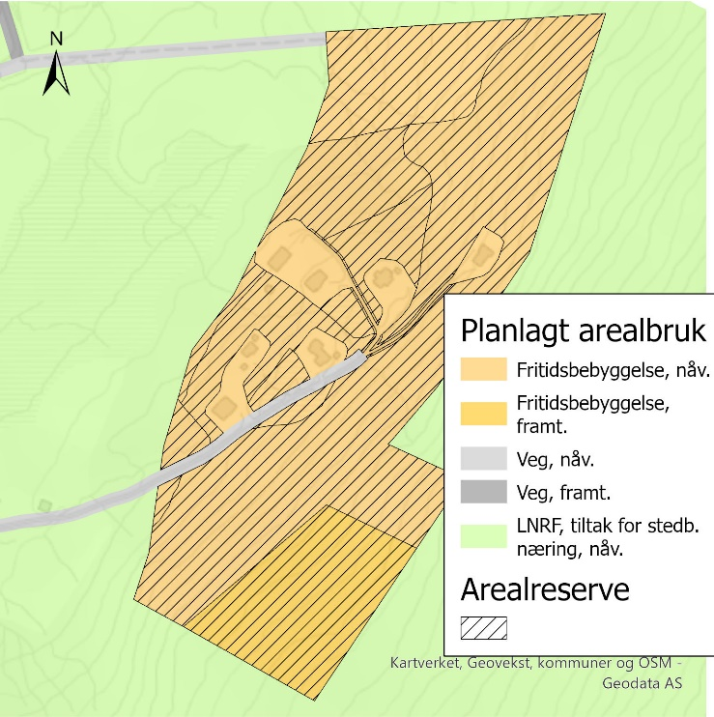
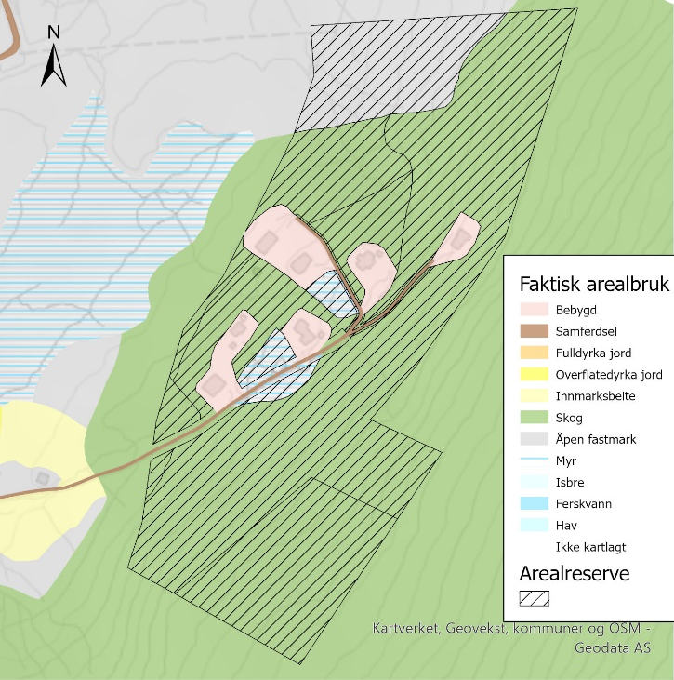
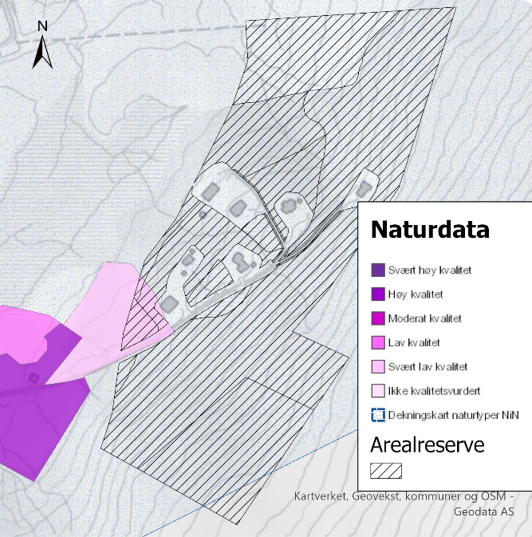
Når GIS-analysen er ferdig, kan resultatet eksporteres ut som tabeller eller regneark. Dette viser arealformålene i arealreserven mot den faktiske arealbruken i dag. Dette gir utgangspunktet for beskrivelser av planlagt utbygging, typer arealer som bygges ned, kvaliteter og ev. verdier disse har.
For å gi forståelig og relevant informasjon om arealreserven, kan det være nyttig å gruppere arealformålene. Arealreserven for boliger utgjøres i de fleste kommunene av arealer avsatt til boligbebyggelse (SOSI-kode 1100), men også bebyggelse og anlegg uten underformål (1001), sentrumsformål (1130), kombinert bebyggelses- og anleggsformål (1800), LNFR-areal for spredt bolig-, fritidsbolig- og næringsbebyggelse (5200) og LNFR-areal for spredt boligbebyggelse (5210) kan være arealformål som kan bygges ut med boliger. Hvilke arealformål som er aktuelle i deres kommune, er blant annet avhengig av planbestemmelser til arealformålene.
For fritidsboliger er fritidsbebyggelse (1120) og LNFR-areal for spredt fritidsbebyggelse (5220) de opplagte arealformålene, men i noen kommuner kan også andre arealformål være aktuelle. Utleiehytter, campingplasser og liknende er tilknyttet næringsvirksomhet, og bør derfor holdes utenfor.
På samme måte er det mulig å definere arealreserver for andre utbyggingsformål f.eks. næring eller samferdselsanlegg.
Figur 10: Eksempel på diagram for å synliggjøre omfang av hvert utbyggingsformål i kommuneplanen med arealreserven skravert.
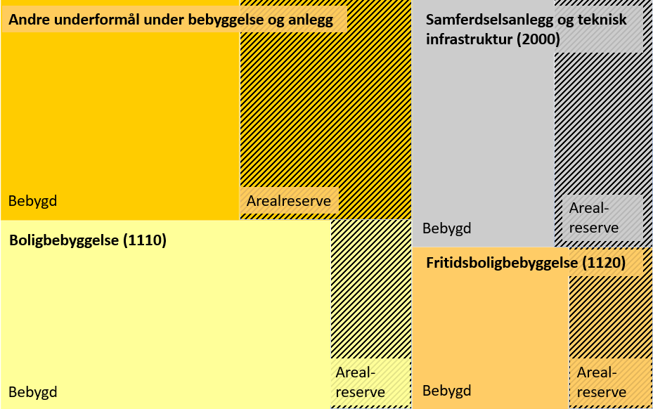

Utbyggingspotensialet i arealreserven
For å kunne gi troverdig og relevant informasjon om arealreserven for boliger og fritidsboliger i gjeldende kommuneplan, må man kommentere om det er deler av arealreserven som ikke er mulige å bygge ut i planperioden for ny arealdel, og hvor stor arealreserven er sammenlignet med utbyggingsbehovet som er tallfestet (jf. vedlegg om utbyggingsbehovsanalyse).
Det kan være flere grunner til at deler av arealreserven ikke kan bygges ut. Planbestemmelser kan legge begrensninger på hvor mye som kan bygges ut i planperioden, for eksempel for antall boliger i LNFR-områder for spredt boligbebyggelse (5210). Det kan også gjelde utbygging i terreng som det vil være svært kostbart å bygge ut i, eller områder som ikke er realistisk å bygge ut på grunn av høye investeringer i teknisk infrastruktur. Forsøk å beskrive omfanget av det som er en realistisk arealreserve innenfor planperioden.
Vurder så den realistiske arealreserven i lys av utbyggingsbehovet for boliger, og mål og arealstrategier for fritidsbebyggelse. Er arealreserven tilstrekkelig til å dekke behovet for nye boliger i planperioden til ny arealdel, eller er den betydelig mindre eller betydelig større enn utbyggingsbehovet? Det er ikke nødvendig med en komplisert beregning av dette. Det holder at man gjør en skjønnsmessig vurdering og en kort redegjørelse for hva som ligger til grunn for vurderingene. Gjør også en overordnet vurdering mot kommunens mål, føringer og strategier for fritidsboligutbygging.
Det er ulike innfallsvinkler til å lage et anslag på antall boliger som kan bygges innenfor arealreserven. Dere kan lage et gjennomsnittstall for antall boliger per dekar og gange opp dette med antallet dekar. Et annet alternativ er å sammenligne områdene i arealreserven med tilsvarende områder som nylig er blitt regulert eller bygget ut. En tredje mulighet er å gjøre konkrete analyser av utbyggingspotensialet for hvert enkelt område i arealreserven basert på planbestemmelsenes grad av utnyttelse, mv. Her er det viktig å presisere hvilken boligtype som er lagt til grunn for vurderingene. Hvis anslaget bygger på at det skal bygges eneboliger, vil boliganslaget være lavere enn hvis konsentrert boligbebyggelse eller leiligheter legges til grunn. Her kan det også for alle framgangsmåtene lages ulike alternativ (maks. og min.) slik at en får fram sammenhengen mellom valgt utbyggingsform (tetthet, boligtype, mv.) og arealforbruk.
Når arealreserven er vurdert opp mot utbyggingsbehovet, vil dere ha et godt grunnlag for å si noe om hvor mye arealer til utbyggingsformål som bør inn eller ut av kommuneplanens arealdel i rulleringen.
I mange tilfeller har gjeldende kommuneplan mer arealer avsatt til utbyggingsformål enn behovet tilsier. I slike tilfeller er det viktig å vurdere om areal avsatt til utbyggingsformål skal tas ut i rulleringen av arealdelen. Nasjonale, regionale og lokale mål og føringer, samt markedsvurderinger og vurderinger av investeringer i sosial og teknisk infrastruktur bør legges til grunn for dette.
For at informasjonen om utbyggingspotensialet i arealreserven for boliger og fritidsboliger skal være enkel å forstå er det viktig at det redegjøres for forutsetningen for vurderingene. Det er viktig å vise at vurderingene vil ha et stort innslag av skjønn og usikkerhet og at det er en sammenheng mellom utbyggingsform og arealbehov. Det er viktig å få fram at vurderingen handler om hvorvidt arealreserven er tilstrekkelig til at kommunen kan nå sine mål for utbygging, og ikke akkurat hvor mange boliger og fritidsboliger som kan bygges ut.
For å få bedre oversikt, kan dere også vurdere og beskrive utbyggingspotensialet i arealreserven for ulike deler av kommunen, i tillegg til helheten. Det forutsetter at dere har tilrettelagt dataene for analyse av delområder i kommunen (se teknisk manual).
Figur 11: Eksempel på beskrivelse og vurdering av utbyggingspotensialet i arealreserven for bolig
Lilleby kommune har analysert arealreserven for bolig i gjeldende kommuneplan. De fire arealformålene der det er tillatt å bygge boliger dekker et areal på rundt 5750 dekar. Arealene som er avsatt til LNFR-formål for spredt bolig- fritids- eller næringsbebyggelse (5200) og LNFR-formål for spredt boligbebyggelse (5210) utgjør nesten 4000 dekar, men kommuneplanens bestemmelser om antall nye boenheter i områdene gjør at disse formålene i svært liten grad utgjør en arealreserve for boliger.
Arealformålene 1110 Boligbebyggelse og 1130 Sentrumsformål er på om lag 1800 dekar. Et grovt anslag basert på kommuneplankartet tyder på at 1/3 av arealene er lite egnet til utbygging på grunn av bratt terreng eller uheldige lysforhold. Den realistiske arealreserven utgjør ca. 1200 dekar.
Det beregnede utbyggingsbehovet for boliger i neste planperiode er på 60 boliger. Hvis dette bygges ut som eneboliger og det avsettes plass til veier og fellesanlegg, vil behovet for areal til utbygging tilsvare om lag 140 dekar. Hvis noen av boligene bygges som rekkehus eller leiligheter, vil arealbehovet reduseres. Det gjelder også hvis noen av boligene bygges som fortettingsprosjekter. Selv med utbygging av den mest arealkrevende boligtypen (eneboliger), vil utbyggingspotensialet i arealreserven være minst åtte ganger større enn behovet i planperioden.

Figur 12: Eksempel på beskrivelse og vurdering av utbyggingspotensialet i arealreserven for fritidsbolig
I Midtskogen kommune er det tillatt å bygge fritidsboliger innenfor arealformålene Fritidsebyggelse (1120) og i LNFR-områder for spredt bolig-, fritidsbolig-, næringsbebyggelse (5200). Kommuneplanens bestemmelser om antall fritidsboliger innenfor LNFR-områdene gjør at disse formålene i liten grad utgjør en arealreserve for fritidsboliger.
Det er cirka 1800 dekar som er avsatt til fritidsboligbebyggelse (1120) i kommuneplanen. Dette omfatter myr og andre arealer som ikke kan bygges ut av hensyn til natur, landskap og klima. Av arealet avsatt til fritidsbebyggelse er 350 dekar nylig regulert på Raudfjell med 194 hyttetomter og er klar til utbygging.
Kommunen har satt som mål at det skal bygges maksimalt 200 nye fritidsboliger i planperioden. Dette tilsvarer nesten utbyggingen på Raudfjell. Samlet arealreserve for fritidsbebyggelse i arealdelen er betydelig større enn målet i den nye samfunnsdelen. Det bør derfor vurderes om de mest verdifulle eller sårbare områdene bør tas ut av planen.

Faktisk arealbruk
For å vise hvilke kvaliteter som går tapt dersom arealreserven bygges ut, må det beskrives hvilken bruk arealene har i dag og hva slags kvaliteter som finnes i dem. Dette gir grunnlag for å vurdere om arealer avsatt til utbyggingsformål bør tilbakeføres til ordinært LNFR-formål eller et annet arealformål som ikke er utbyggingsformål. Det gir også grunnlag for å vurdere arealreserven i henhold til kommunens mål for vern av arealer (se kapittel 3).
Selv om det er områdene som utgjør arealreserven som er i fokus, vil det være hensiktsmessig å ha med hele kommunens landareal i arealregnskapet. Første skritt er å beskrive hvilke arealtyper (etter AR5) som inngår i arealreserven. Ved å hente ut informasjon om arealformål og arealtyper fra datagrunnlaget som er etablert (se teknisk manual), vil man få en grov oversikt over hvordan arealbruken vil endre seg hvis kommuneplanen realiseres. Et slikt arealregnskap viser hva slags arealtyper ulike utbyggingsformål legger beslag på. For å gjøre oversikten enklest mulig kan dere vurdere å slå sammen arealformål og arealtyper. For eksempel slå sammen underformål under bebyggelse og anlegg til større grupper (f.eks. 1110, 1120, 1130 osv.) og slå sammen fulldyrka jord (21), overflate dyrka jord (22) og innmarksbeite (23) til jordbruksarealer).
Figur 13: Eksempel på beskrivelse av faktisk arealbruk i arealreserven
Arealreserven i Lilleby kommune fordeler seg på flere underformål innenfor hovedformålene bebyggelse og anlegg, samferdselsanlegg og teknisk infrastruktur. Områdene som inngår i arealreserven er arealer som i hovedsak er skog eller åpen fastmark. Det er også om lag 1100 dekar jordbruksareal og om lag 250 dekar myr som inngår i arealreserven.
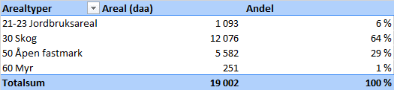
Skog er den dominerende arealtypen i arealreserven for alle arealformålene. Det meste av myrarealet som inngår i arealreserven er planlagt utbygd til fritidsbebyggelse.
Figur 14: Arealreserven fordelt på faktisk arealbruk (arealtyper). Areal i dekar.

Denne veilederen omtaler jordbruksområder særskilt, da disse områdene har spesiell status etter jordlova §9. Som utgangspunkt bør alle kommunene ha en oversikt over framtidige beslag av eksisterende og mulige jordbruksressurser. Forholdet til arealbeslag på jordbruksområder som dyrket og dyrkbar jord er spesielt viktig å synligjøre i et arealregnskap. For å synliggjøre mulig tap av jordbruksressurser ved realisering av arealreserven, sammenstilles arealtypene fulldyrka jord, overflatedyrka jord og innmarksbeite fra arealressurskartet med informasjon fra datasettet dyrkbar jord. Slik viser kommunen framtidig arealbeslag av eksisterende og mulige jordbruksområder, dersom arealreserven realiseres fullt ut. For noen kommuner kan det være aktuelt å dele kommunen inn i soner som er relevante i sammenheng med jordvern, f.eks. innenfor og utenfor langsiktig grense mot landbruksområder. På liknede måte kan også arealreservens beslag på andre arealkvaliteter og -ressurser beskrives.
Figur 15: Eksempel på beskrivelse av jordbruksareal og dyrkbar jord i arealreserven
I arealregnskapet kommer det fram at arealreserven i Lilleby omfatter 1 058 dekar jordbruksareal som er i drift og 61 dekar annen dyrkbar jord. I regional jordvernstrategi er det regionale jordvernmålet brutt ned på hver kommune. I løpet av planperioden på 12 år tilsier den regionale jordvernstrategien at kommunen ikke skal bygge ned mer enn 28 dekar jordbruksområder. Arealregnskapet viser at kommunen er utenfor de regionale målsettingene for nedbygging av jordbruksområder.

Arealreserve | Areal (dekar)
Jordbruksarealer (21,22,23) | 1 082
Dyrkbar jord | 13
Sum | 1 095
Jordbruksareal (21,22,23) fordelt på
12 år | 90 | daa pr. år
20 år | 54 | daa pr. år

Det er planlagt utbygging av næringsbebyggelse og veg som legger beslag på mest jordbruksareal.
Tabell: Planlagte arealformål i jordbruksarealer.
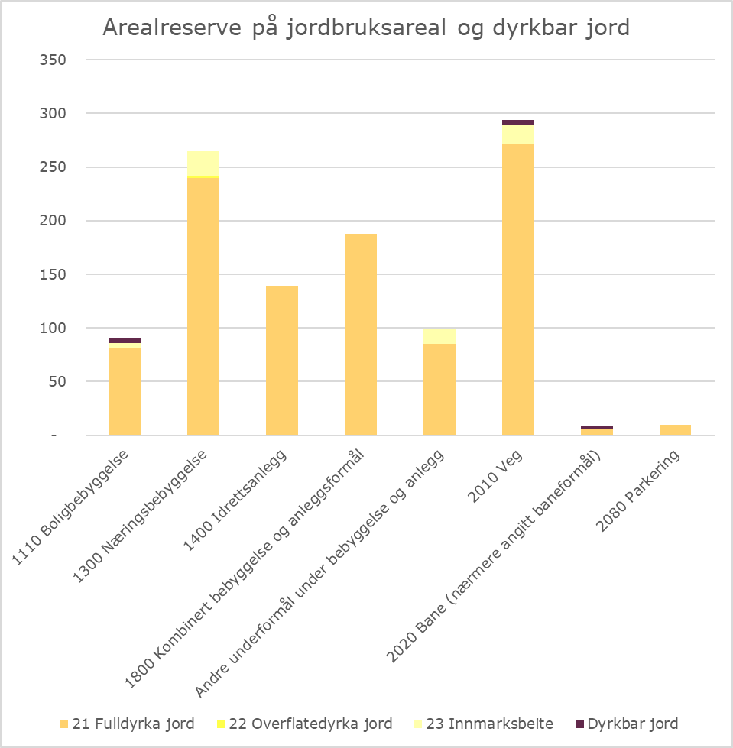

Figur 16: Eksempel på beskrivelse av jordbruksareal og dyrkbar jord i arealreserven innenfor soner
Arealreserven i Midtskogen kommune omfatter til sammen 113 dekar jordbruksarealer som er i drift. Innenfor den langsiktige grensa mot landbruksområdene som er avsatt i regional plan omfatter arealreserven 45 dekar jordbruksareal. Det meste av arealet er avsatt til boligformål. Utenfor langsiktig grense omfatter arealreserven 68 dekar. Det aller meste av dette er arealer som er avsatt til utbygging av ny europavei.
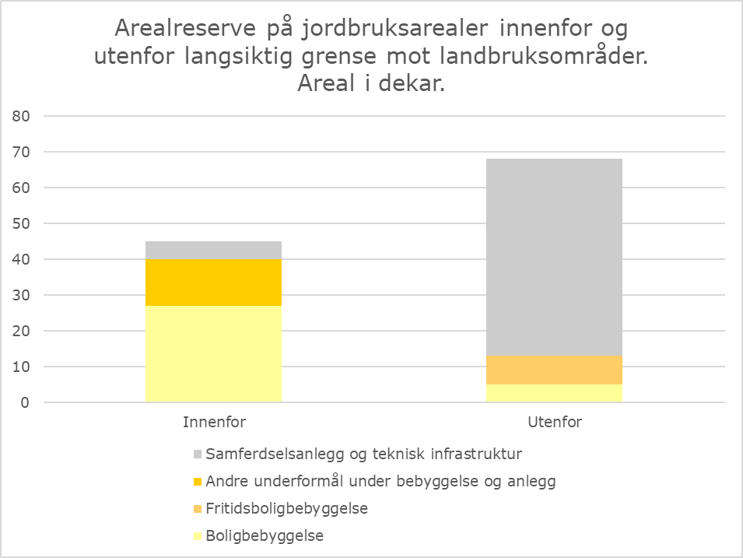

Beskrive natur i arealreserven
Beskrivelsen av natur i arealreserven bør rettes mot målsettinger og føringer for natur i overordnede planer, nasjonale forventninger, kommuneplanens samfunnsdel mv. som er identifisert som relevante for planarbeidet, jf. kapittel 3.
Kunnskapen om hva slags natur som finnes i arealreserven og hvilken økologisk tilstand den er i, er for mange kommuner begrenset. Der det er gjort nylige kartlegginger av naturtyper og naturmangfold, vil disse kartlagene gi en god oversikt over hva slags naturtyper som befinner seg innenfor disse områdene i dag. For øvrige områder vil det kun være anledning til å gi en mer generell beskrivelse av egenskaper ved naturen i arealene.
I denne veilederen er derfor analysen delt opp på følgende måte:
- Kartlagte områder – arealer innenfor dekningskart for registrering av Naturtyper – Miljødirektoratets instruks
- Ikke kartlagte områder – arealer utenfor dekningskart for registrering av Naturtyper – Miljødirektoratets instruks
- Soner av spesiell interesse, ved behov (se kapittel 3.7).
Figur 17: Eksempel på kartlagte områder, ikke kartlagte områder og soner av spesiell interesse.
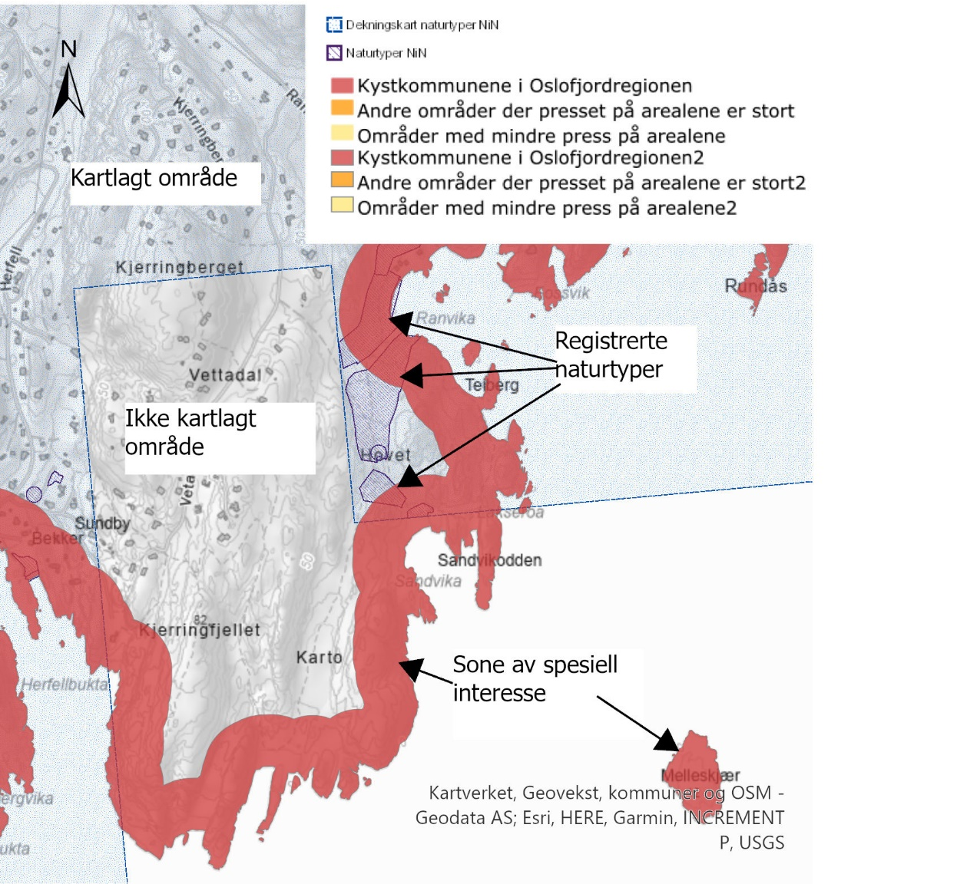
Dekningskartene til Miljødirektoratets instruks viser avgrensningen av områdene der det er gjort kartlegginger. I områder som er kartlagt, vil beskrivelse av naturen i arealreserven handle om hvilke typer natur som finnes i områder som er avsatt til utbygging, omfanget av og kvaliteten på disse naturområdene.
Figur 18: Kartlaget Naturtyper lagt over arealreserven. De dobbeltskraverte områdene er registrerte naturtyper som kan gå tapt hvis arealreserven bygges ned.
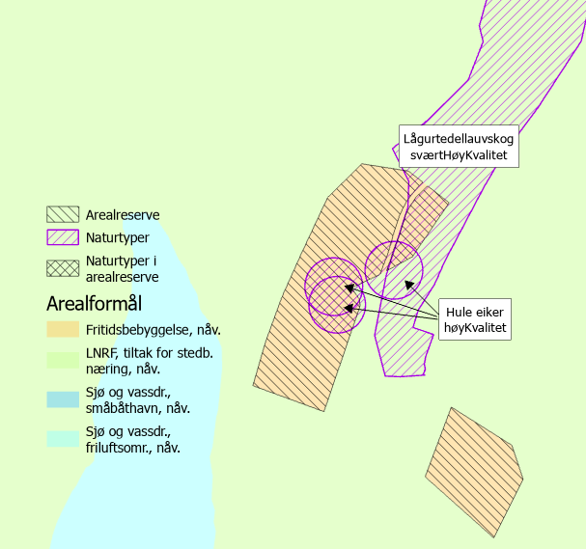
I områder som er kartlagt etter DN-håndbok 13 kan det finnes gode registreringer av naturtyper. For DN-håndbok 13 finnes det imidlertid ikke dekningskart, slik det gjør for områder kartlagt for Naturtyper – Miljødirektoratets instruks. Riktignok vil fagrapporter fra tidligere registreringer viser hvilke områder som ble kartlagt, men det kan være et omstendelig å lete frem alle disse rapportene. Det er derfor ikke enkelt å skjelne områder som er kartlagt, der ingen naturtype er registrert, og områder som ikke er kartlagt hvor man derfor ikke vet hva de eventuelt inneholder av naturtyper.
Utenfor kartleggingsområdene for Naturtyper – Miljødirektoratets instruks er kunnskapen om naturen svært begrenset. I formidlingen av arealregnskapet, er det viktig å være tydelig på dette, og vise til at verdifulle naturområder også finnes i arealer som ikke er kartlagt. I områder der naturtyper og naturmangfold ikke er kartlagt, kan AR5 brukes til å beskrive egenskaper ved naturen overordnet. Selv om dette ikke gir detaljerte data på naturverdier, vil datasettet vise overordnet hva slags natur som er avsatt til utbygging (skog, myr etc.). Samtidig kan man også tolke AR5-data for å fange opp indikasjoner på hvorvidt arealene har potensial for naturmangfold. For eksempel kan et område med et mangfold av bonitetsklasser indikere et større potensial for naturmangfold enn områder med kun én bonitetsklasse. Dette kan beskrives og legges til grunn. Om kommunen selv ikke har naturfaglig kompetanse, kan det være hensiktsmessig å be om bistand og veiledning fra statsforvalter til å tolke og vurdere dataene. Registreringer som er gjort etter DN-håndbok 13 og Utvalgte naturtyper bør supplere beskrivelsene med AR5.
Figur 19: Eksempel på beskrivelse av naturverdier i arealreserven
For å beskrive hva slags naturverdier som befinner seg i arealreserven i Lilleby kommune, er det brukt ulike datakilder. I den sørligste delen av kommunen er det de siste årene foretatt kartlegginger av naturtyper etter Miljødirektoratets instruks. I disse områdene har vi god oversikt over hvilke naturtyper som finnes i arealreserven.
I resten av kommunen ble det gjort enkelte kartlegginger etter metoden i etter DN-håndbok 13 rundt 20 år tilbake, og vi har derfor kun overordnet kunnskap om naturen i disse områdene.
Del 1: Arealreserven innenfor nylig kartlagte områder
Det aller meste av arealreserven i den delen av kommunen som er kartlagt for naturtyper, etter Miljødirektoratets instruks, ligger på arealer der det ikke er registrert rødlistede naturtyper eller naturtyper med sentral økosystemfunksjon (se tabell 1).
Tabell 1: Arealreserven i kartlagte områder der det er registrert naturtype og der det ikke er registrert naturtype. Fordelt etter utbyggingsformål. Areal i dekar.
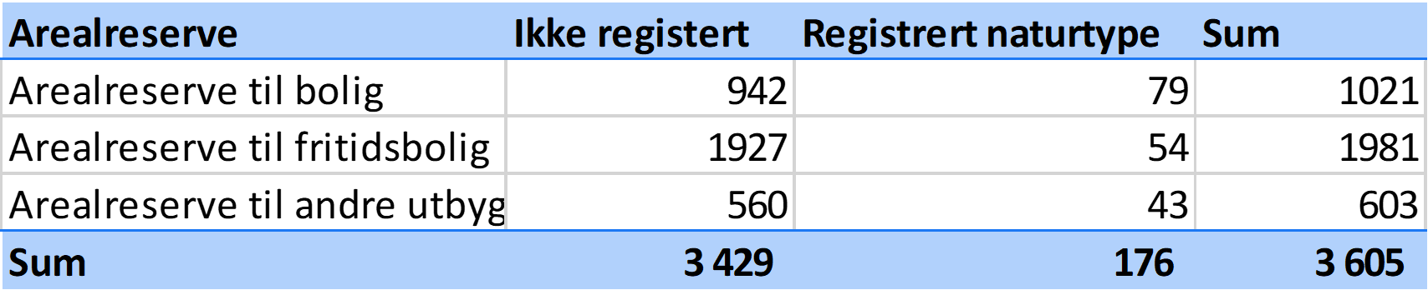
Det er likevel et stort areal innenfor arealreserven der det er registrert naturtyper, og det innebærer at mye natur vil kunne gå tapt hvis gjeldende plan realiseres. Verdien på de registrerte naturtypene varierer. Mer enn 130 dekar av naturtypene i arealreserven er registret med moderat til svært høy verdikvalitet. Av figuren under går det fram at det er arealreserven til boliger legger beslag på hoveddelen av arealene med høyest verdi.
Figur 1: Registrerte naturtyper innenfor arealreserven fordelt på kvalitet på lokaliteten.
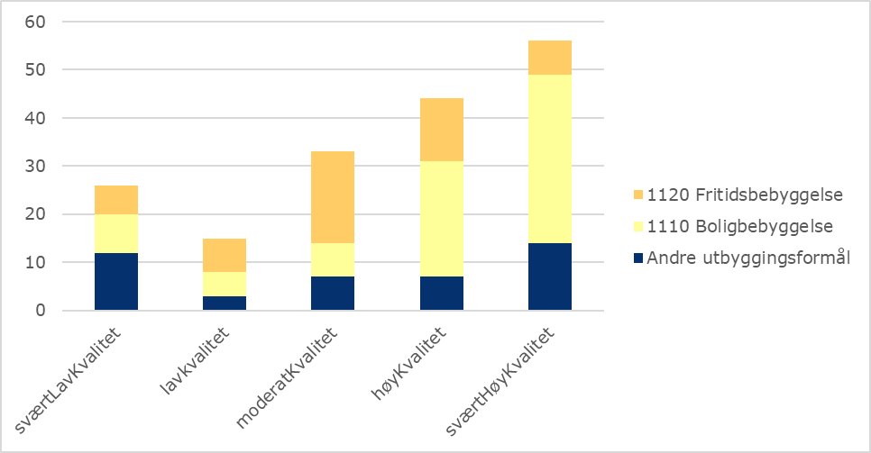
Naturtypene hule eiker og frisk lågurtbøkeskog er pekt på av Statsforvalteren som verdier av nasjonal interesse, og derfor særskilt viktig å bevare i kommunen. Dersom arealreserven bygges ned, vil en betydelig andel av lokalitetene med moderat kvalitet eller bedre forsvinne.
Tabell 2: Naturtyper der 5 % eller mer av lokalitetene ligger innenfor arealreserven. Arealreserven er fordelt på utbyggingsformål.
Naturtyper | Areal-reserve til bolig | Arealreserve til fritidsbolig | Arealreserve til andre utbyggings-formål | Utenfor utbyggings-formål | Sum
Frisk lågurtbøkeskog | 0 % | 5 % | 0 % | 95 % | 100 %
Hule eiker | 7 % | 2 % | 1 % | 90 % | 100 %

Del 2: Arealreserven i ikke-kartlagte områder
I områder der det ikke er gjort kartlegginger av naturtyper etter Miljødirektoratets instruks ligger arealreserven hovedsakelig i skogsområder, er det svært begrenset hva vi kan si om naturen utover overordnede beskrivelser. Det aller meste av arealreserven består av skog, og det er barskog som utgjør mesteparten av dette igjen. Tabellen under viser at 110 dekar av arealreserven er lauvskog med høy bonitet. Mye av dette kan være edelløvskog, som er naturtyper av regional og nasjonal interesse, men disse områdene er ennå ikke kartlagt. Det er verdt å merke seg at det er store arealer med arealtypen myr i arealreserven, og at det er sannsynlig at disse har en stor naturverdi. Den ene eldre registreringen etter DN-håndbok 13 som befinner seg innenfor arealreserven, er en registrering av Gammel fattig edellauvskog av middels verdi som er avsatt til bolig, og omfatter 3 dekar.
Tabell 3: Arealreserven i deler av kommunen der det ikke er foretatt kartlegging av naturtype. Fordeling på planlagt arealbruk (arealformål) og faktisk arealbruk (arealtyper, treslag og bonitet).
 |  |  | Arealreserve til bolig og fritidsbolig | Arealreserve til andre utbyggingsformål | Ikke utbyggings-områder | Totalt
Arealtyper
Jordbruksarealer |  |  | 37 | 3 | 64 931 | 64 971
Skogsområder |  |  | 2 989 | 321 | 504 156 | 507 466
30 Skog |  |  | 2 677 | 301 | 485 484 | 488 462
 | 31 Barskog |  | 2 452 | 230 | 428 775 | 431 457
 | 32 Lauvskog |  | 143 | 56 | 21 617 | 21 816
 |  | Impedient -middels bonitet | 33 | 7 | 8 964 | 9 004
 |  | Høy bonitet | 110 | 8 | 12 653 | 12 771
 | 33 Blandingsskog |  | 82 | 0 | 35 092 | 35 174
50 Åpen fastmark |  |  | 126 | 14 | 8 724 | 8 864
60 Myr |  |  | 186 | 6 | 9 949 | 10 141
Totalsum |  |  | 3 026 | 324 | 569 087 | 572 437

Skogsboniteten sier noe om hvor gode vekstforhold skogen har. Ulike bonitetsklasser kan påvirke leveområder for ulike arter. Et mangfold av bonitetsklasser kan derfor innebære et større naturmangfold, eller potensial for et større naturmangfold, enn det vil være i et område med kun én bonitetsklasse. Samtidig har arealer med høy bonitet oftest et større artsmangfold enn arealer med lav bonitet. Arealreserven fordeler seg nokså jevnt på de bonitetsklassene vi har i kommunen. Arealreserven utgjør små andeler av total beholdning for bonitetsklassene.
Tabell 4: Bonitetsklasser i områder der det ikke er gjort kartlegginger av naturtyper. Fordeling på arealreserve til bolig og fritidsbolig, arealreserve til andre utbyggingsformål og områder som ikke kan bygges ut.
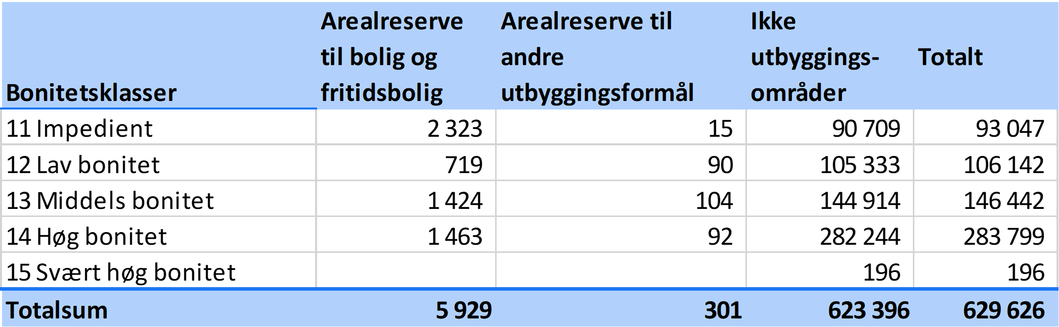

For noen kommuner kan det være aktuelt å beskrive arealreserven innenfor soner av spesiell interesse for planleggingen. Dette kan eksempelvis være alpin sone, soner over kystnære områder, eller kartlagte områder for villrein. Soner av spesiell interesse kan komme fra nasjonale eller regionale datasett, eller defineres lokalt, slik som oppdeling av fastland versus større øyer. Også her vil det være aktuelt å be om bistand og råd fra Statsforvalteren, dersom kommunen har behov for det.
Figur 20: Eksempel på bruk av soner for å beskrive arealreserven
Leveområde for villrein
Leveområdet for villrein omfatter i overkant av 1500 dekar i Midtskogen kommune. Det aller meste av dette er avsatt til ordinært LNFR-formål og kan i utgangspunktet ikke bygges ut. Om lag 158 dekar er regnet som bebygd areal eller samferdselsareal. Ytterligere 17 dekar er arealreserve avsatt til fritidsboligbebyggelse.
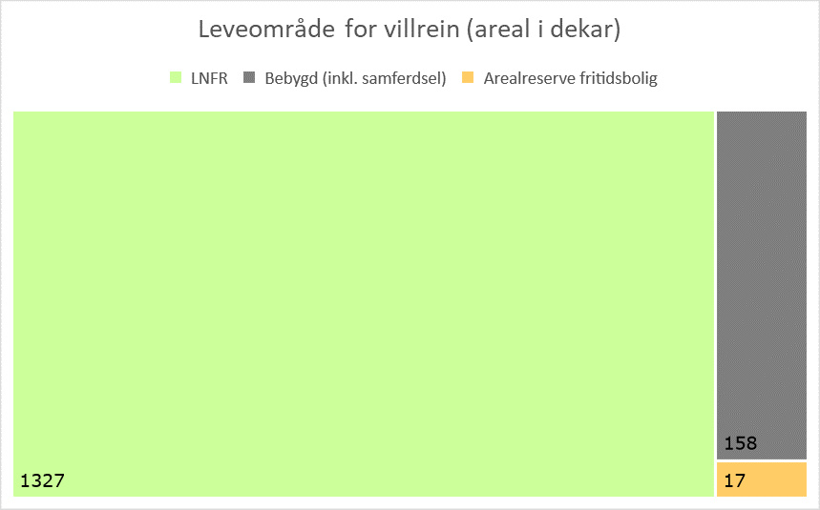

Samlet beskrivelse av å bygge ut arealreserven: Kvaliteter ved arealer og utbyggingspotensial
Etter at dere har analysert utbyggingspotensial, og faktisk arealbruk, inkl. natur, i arealreserven, er det tid for å lage en samlet beskrivelse av arealreserven i gjeldende arealdel. Formålet er todelt:
- å vurdere om det er arealer avsatt til utbyggingsformål som bør endres til arealformål som ikke åpner for utbygging.
- å vurdere om gjenstående arealreserver svarer ut utbyggingsbehovet.
Først bør resultatene fra analysene av utbyggingspotensialet og faktisk arealbruk inkludert natur, framstilles samlet, for eksempel i en tabellform, og beskrives på troverdig, forståelig og beslutningsrelevant måte. Her kan det være aktuelt å løfte problemstillinger fra analysen, og se dette opp mot relevante mål og føringer.
Dette bør utgjøre grunnlag for en planfaglig og politisk vurdering av om enkeltområder avsatt til utbygging bør tas ut. For eksempel om det verken i planperioden eller senere anses som realistisk å bygge ut, eller om det medfører betydelig negative konsekvenser for ubebygd areal med viktige verdier.
For ubebygde areal bør det også gjøres en vurdering av den samlede effekten av ev. utbygging av arealreserven. Selv om det er enkeltområder som vurderes som akseptabel ift. nedbygging, kan den samlede effekten for jordbruk eller natur (eller andre viktige hensyn) bli negativ. Da bør det i så fall vurderes om områder bør foreslås tatt ut som utbyggingsområde i planprosessen. Det er hensiktsmessig å drøfte alternativer i vurderingen. Her er det rom for vurdering og avveiing av utbyggingsbehov (eller rammer for fritidsboligutbygging) opp mot hensyn til natur. Kan eksempelvis kommunen forsøke å minimere arealbeslag på de mest verdifulle naturområdene i henhold til regionale målsettinger? Kan kommunen minimere arealbeslag på jordbruksområder etter nasjonale føringer? Hvordan kan dette eventuelt gjennomføres?
Arealreserven kan vurderes opp mot utbyggingsbehovet for boliger og gitte rammer for fritidsboligutbygging. Vil kommunen ha behov for ytterligere areal til utbyggingsformål, eller dekker dagens reserve utbyggingsbehovet? Om arealreserven ikke dekker behovet, gir det grunnlag for å identifisere nye områder for utbygging i planprosessen. Om arealreserven fortsatt er betydelig større enn behovet, bør det tilsi en ny vurdering av avsatte arealer til utbyggingsformål. Vesentlig større arealer avsatt til utbygging enn behovet tilsier, bør lede til en kritisk vurdering av nedbygging av nye areal, og også sees i sammenheng med andre viktige arealpolitiske eller planfaglige føringer, som for eksempel samordnet areal- og transportpolitikk eller kommunale investeringsbehov som følger utbygging av et område. Dersom kommunen sitter med en større arealreserve enn det er behov for, bør dette også tydelig beskrives i planprogrammet når dette legges ut på offentlig ettersyn og høring, og legge rammer for forslag til arealinnspill fra grunneiere, utbyggere og andre aktører.
Figur 21: Eksempel avveininger som følge av analyse av arealreserven
Arealregnskapet for arealreserven i gjeldende plan for Lilleby kommune viser at arealreserven til boliger er godt i overkant av behovet. Kommunedirektøren ser også at deler av arealreserven for bolig og fritidsbolig er urealistisk å bygge ut. Samtidig omfatter deler av arealreserven også flere viktige naturtyper og jordbruksressurser, som det er gitt føringer for å redusere påvirkningen på.
Deler av boligreserven som anses som mest realistisk ligger også på dyrka mark. Utbygging av dette i planperioden vil gjøre at kommunen overskrider det regionale jordvernmålet, noe som fordrer en avveining mellom utbyggingsbehov og jordvernmål.
I lys av disse funnene i arealregnskapet og målsettingene med for planarbeidet, anbefaler kommunedirektøren at arealreserven gjennomgås for å vurdere om de områdene, som særlig utfordrer nasjonale og regionale føringer, og lokale mål, tilbakeføres til ordinært LNFR-formål. Planprogrammet vil signalisere en svært streng vurdering av om nye arealinnspill tas med videre i planprosessen, gitt at behovet er lite. Det oppfordres heller til å komme med innspill til hvilke utbyggingsareal som bør tilbakeføres til LNFR eller andre formål som ikke tillater utbygging.

Sjekkliste for beskrivelse og vurdering av utbyggingsbehov og faktisk arealbruk i arealreserve
- Etabler et datagrunnlag basert på plandata, utbyggingsbehov, arealressurser og naturdata.
- Beskriv utbyggingsbehovet.
- Beskriv egenskaper og kvaliteter ved ubebygd areal og natur innenfor arealreserven
- Gjør en samlet vurdering av arealreservens virkning på ubebygd areal, jordbruk og natur. Få fram hvordan dette står i forhold til lokale, regionale og statlige føringer og lovverk, og vurder opp mot utbyggingsbehovet for boliger/rammer for fritidsboligutbygging. Gjør denne teksten beslutningsrelevant og lettlest.

Hvordan lage samlet arealregnskap for forslag til ny arealdel?
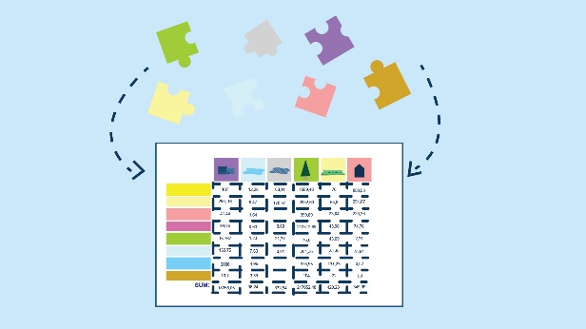
Dette kapitlet viser hvordan det kan utarbeides et samlet arealregnskap for forslag til ny arealdel. Arealregnskapet vil synliggjør hvilke arealer kommuneplanen legger til rette for utbygging av, og hvilke arealer som bygges ned hvis forslaget til kommuneplanens arealdel realiseres. Dette steget gjennomføres i forbindelse med at det utarbeides et helhetlig planforslag med nytt plankart.
Kapitlet viser hvordan kommunen kan gå fram for å utarbeide samlet arealregnskap, og gir råd om hvordan dere vurderer og beskriver dette.

Temaord
- Samlet utbyggingspotensial
- Samlet oversikt over endring i arealformål
- Samlet oversikt over arealkvaliteter som bygges ned
- Konsekvensutredning
- Høring og offentlig ettersyn og vedtak av kommuneplanens arealdel



Samlet arealregnskap som grunnlag for medvirkning og konsekvensutredning
Det samlede arealregnskapet med tilhørende beskrivelser bør inngå i planforslaget når dette sendes ut på høring og offentlig ettersyn, slik at det kan være en del av grunnlaget for medvirkning (jf. kapittel 2). Etter høring og offentlig ettersyn kan det være behov for å gjøre endringer som følge av uttalelser. Det samlede arealregnskapet oppdateres ved eventuelle nye arealbruksendringer som følge av kommunestyrets vedtak av planen.
Den delen av arealregnskapet som foreligger ved oppstart (følger med planprogrammet) vil inngå som en del av grunnlaget for konsekvensutredningen av planforslaget. I konsekvensutredningen skal det gis en vurdering av virkningene av de samlede arealbruksendringene i planforslaget (jf. forskrift for konsekvensutredning § 18, tredje ledd). Arealregnskapet er en egnet måte å vise summen av arealbruksendringer på, og kan være en del av grunnlaget for å vurdere de samlede virkningene av endringene.
Det samlede arealregnskapet som utvikles underveis i planprosessen gjør det lettere å forstå de samlede virkningene av endret arealbruk i kommuneplanen. Det er alltid argumenter for at et område bør avsettes til utbygging, selv om det medfører tap av for eksempel dyrka mark eller myr.
Når man ser arealbruksendringene samlet, kan det imidlertid synliggjøre hvordan mindre endringer i sum kan gi negative konsekvenser. Det er derfor viktig at et samlet arealregnskap brukes og ajourføres parallelt med utarbeidelsen av planforslaget, ikke bare mot slutten for å dokumentere resultatet. På den måten kan kommunen bedre forstå de samlede virkningene av endret arealbruk underveis i planarbeidet, og gjøre justeringer i planforslaget for å begrense negative konsekvenser.

Etabler grunnlaget i GIS
For å lage et arealregnskap som viser endringene i arealformål, må arealformålene for gjeldende kommuneplan kombineres med arealformålene fra forslag til ny kommuneplan. I kapittel 4.2 etablerte dere et datagrunnlag som viser arealformål i gjeldende kommuneplan, faktisk arealbruk og natur. Dette grunnlaget må kombineres med arealformålene fra forslaget til kommuneplan.
Her trenger dere tilgang til GIS-program og en GIS-kyndig. Framgangsmåten er beskrevet i den tekniske manualen.
Figur 22: Illustrasjon av overlagsanalyse med elementene planlagt arealbruk i gjeldende plan, planforslaget, natur og faktisk arealbruk.
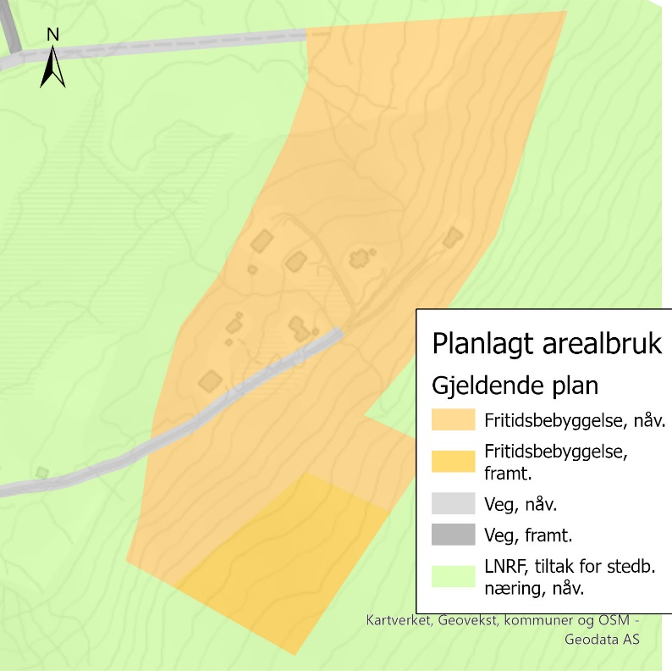
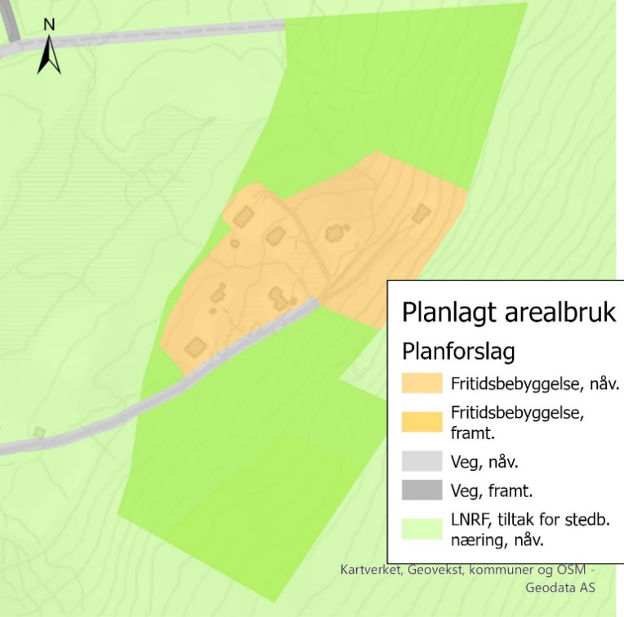
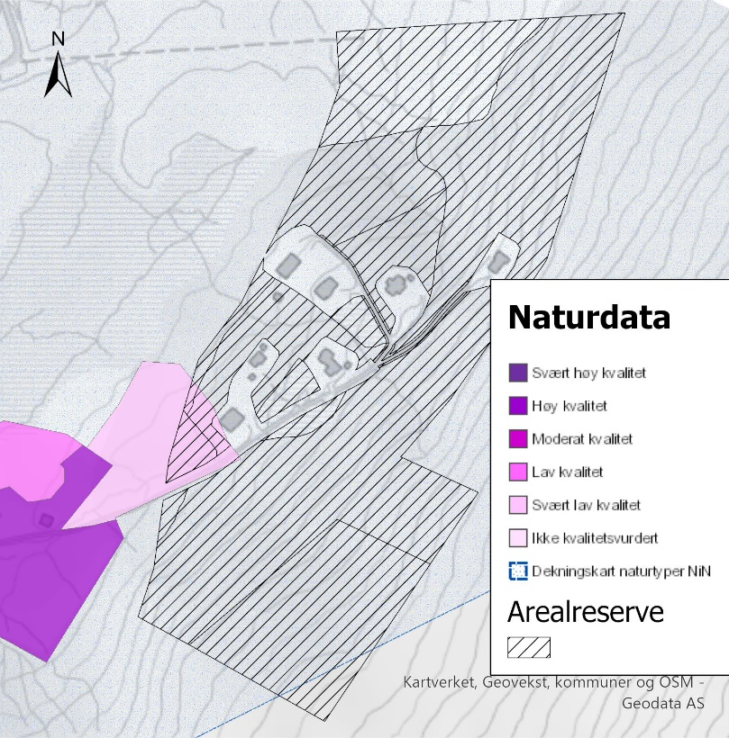
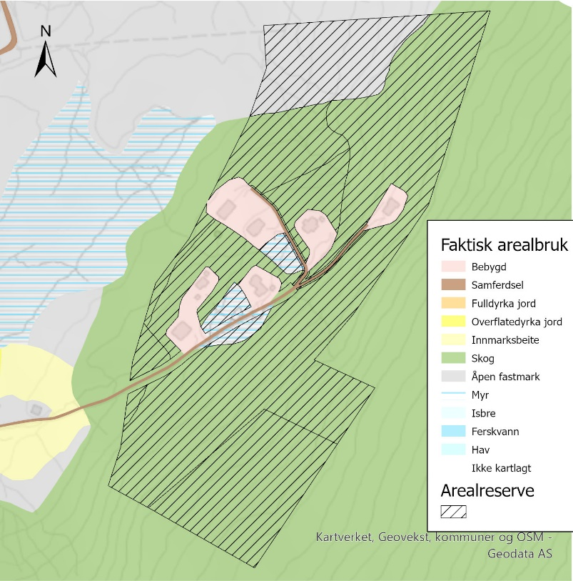
Når GIS-analysen er ferdig, vil resultatet eksporteres som tabeller eller regneark som viser beholdningen av arealformål i gjeldende plan, hvor mye areal som er endret fra et arealformål og til et annet arealformål og beholdningen for hvert arealformål i planforslaget.
Figur 23: Arealregnskap som viser hovedformål og underformål i gjeldende plan og i planforslaget med endring fra gjeldende plan til planforslag. Verdiene er fordelt på arealtyper. Areal i dekar.
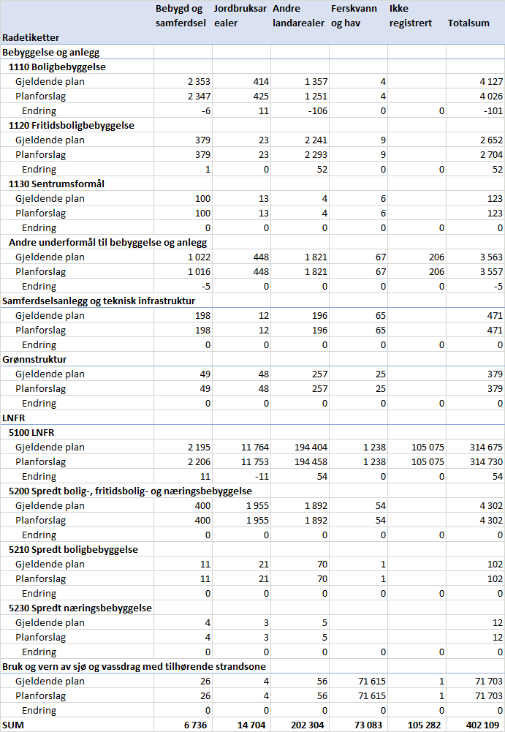

Beskriv planforslaget og endringer mellom gjeldende og ny plan
Et samlet arealregnskap skal synliggjøre hvor, og på hvilke arealer kommuneplanen legger til rette for endret arealbruk, og hva endringen består i. For å gi kommunestyret oversikt over hvilke endringer forslaget til ny kommuneplan vil medføre, kan dere beskrive endringene i arealformål og hvilke endringer i utbyggingspotensial endret arealformål innebærer.
Det samlede arealregnskapet vil vise summen av arealformålsendringer i planforslaget, og om dette bidrar til at kommunen når de målene for areal- og samfunnsutvikling kommunestyret har satt, og regionale og nasjonale føringer. Hent derfor fram oversikten over mål og føringer som er relevante for kommuneplanens arealdel, vurderingene av utbyggingsbehovet for boliger og rammene for tilrettelegging for fritidsboliger, og vurderingen av arealreserven for boliger og fritidsboliger.
Endringene i arealformål vil ha betydning for antallet boliger og fritidsboliger som kan bygges ut. Vurder og beskriv (et anslag over) hvor mange boliger og fritidsboliger som kan bygges ut etter planen, og beskriv deretter om dette møter kommunens utbyggingsbehov (jf. vedlegg om vurdering av utbyggingsbehov). Dette kan gi grunnlag for å beskrive og redegjøre for hvordan planforslaget bidrar til å nå mål og føringer for areal- og samfunnsutviklingen:
- Er det avsatt vesentlig mer arealer enn det er behov for, eller for lite?
- Legger kommunen opp til å «spise» av vesentlige ubebygde arealer?
- Er det tatt grep for å øke utnyttelsen av eksisterende arealer?
Figur 24: Eksempel samlet arealregnskap
Kommuneplanens plankart viser hva som er planlagt arealbruk innenfor hele kommunens land- og sjøareal. Det er fem hovedformål som er brukt i plankartet: Bebyggelse og anlegg, Samferdselsanlegg og teknisk infrastruktur, Grønnstruktur, Landbruks-, natur- og friluftsområder samt reindrift (LNFR) og Bruk og vern av sjø vassdrag med tilhørende strandsone. Tabellen under viser at det aller meste av landarealet er avsatt til LNFR. Planforslaget innebærer endringer for arealer avsatt til Bebyggelse og anlegg og til LNFR. Det foreslås ikke endringer for arealene til Samferdselsanlegg og teknisk infrastruktur, Grønnstruktur og Bruk og vern av sjø vassdrag med tilhørende strandsone.
Tabell 5: Areal avsatt i gjeldende kommuneplan og i planforslaget etter hovedformål med nettoendringer. Arealer er oppgitt i dekar.
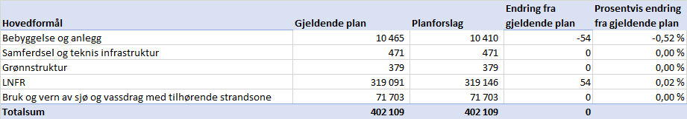
Tabell 6 viser endringene av arealformål under hovedformålet bebyggelse og anlegg. I planforslaget reduseres arealformålet boligbebyggelse med til sammen 101 dekar (ca. 14 fotballbaner). Innenfor planperioden 2023–2035 er det et boligbehov på 55–65 boliger av forskjellige typer tilsvarende 140 dekar. Det er avsatt over 4000 dekar til boligbebyggelse i planforslaget. Arealreserven for boliger vil med dette vare langt utover planperioden.
Tabell 3: Nettoendringer i arealformål under hovedformålet bebyggelse og anlegg. Arealer er oppgitt i dekar.
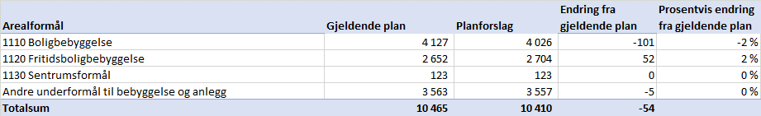
Arealene avsatt til fritidsboligbebyggelse økes i planforslaget med 52 dekar, noe som samlet tilsvarer like mye areal som hyttefeltet Liatoppen. Dette innebærer en økning av arealet som kan bygges ut med fritidsboliger med 2 prosent. Det samlede arealet som kan bygges ut med fritidsboliger er på mer enn 1 800 dekar. Det er ikke beregnet hvor mange fritidsboliger dette kan utgjøre, men til sammenligning er 350 dekar nylig regulert på Raudfjell med 194 hyttetomter. Kommunestyrets vedtatte måltall for fritidsboligbygging i planperioden 2023–2035 er på 200 enheter. Arealreserven for fritidsboliger vil med dette vare langt utover planperioden.

Beskriv planforslaget og endringer mellom gjeldende og ny plan, for ubebygde arealer, med vekt på jordbruk og natur
Det samlede arealregnskapet skal vise hvilke ubebygde arealer som blir nedbygget ved nytt forslag til arealplan. Dette tilsvarer den faktiske arealbruken i en situasjon hvor forslag til kommuneplan er fullt ut realisert. Det samlede arealregnskapet skal også vise endringen mellom gjeldende plan og ny plan, i tillegg forskjellen til faktisk arealbruk i dag.
Beskriv hvordan endringen av arealformål påvirker ubebygde areal. Hvordan påvirker planlagte arealformål registrerte naturtyper og jordbruksareal? Bruk det samlede arealregnskapet til å beskrive hvordan planforslaget bidrar til å nå relevante kommunale mål for areal- og samfunnsutviklingen, og hvordan det forholder seg til regionale og nasjonale føringer funnet ved hjelp av kapittel 3. En god beskrivelse vil muliggjøre gode informerte beslutninger når planforslaget behandles av kommunestyret.
Figur 25: Eksempel beskrivelse av arealregnskap faktisk arealbruk
Forslaget til kommuneplan for Lilleby viderefører hovedtrekkene fra gjeldende kommuneplan. Det innebærer at noe mer enn 4500 dekar som i dag er jordbruks- og skogsarealer er avsatt til utbyggingsformål. Av dette er om lag halvparten areal som er avsatt til fritidsbebyggelse, og noe mindre til boligbebyggelse. Også tomt til ny ungdomsskole og idrettsanlegg (inngår i andre underformål til bebyggelse og anlegg), planlagt omkjøringsvei (samferdsel og teknisk infrastruktur) og sentrumsutvidelse er avsatt på arealer som i dag er jordbruks- eller skogarealer.
Planforslaget innebærer at 95 dekar jordbruks- eller skogarealer endres fra boligbebyggelse til LNFR. Arealet for fritidsbebyggelse øker med 52 dekar. Til sammen innebærer det at det samlede utbyggingsområdet reduseres med 43 dekar.
Tabell 4: Arealreserve i gjeldende kommuneplan og i planforslaget etter arealformål med nettoendringer. Areal i dekar.
Arealformål | Arealreserve i gjeldende plan | Arealreserve i planforslag | Nettoendring i arealreserve fra gjeldende plan
1110 Boligbebyggelse | 1 771 | 1 676 | -95
1120 Fritidsboligbebyggelse | 2 264 | 2 316 | 52
1130 Sentrumsformål | 17 | 17 | 0
Andre underformål til bebyggelse og anlegg | 320 | 320 | 0
Samferdsel og teknisk infrastruktur | 208 | 208 | 0
Totalsum | 4 580 | 4 537 | -43

Jordbruksarealer
Planforslaget innebærer at til sammen 633 dekar jordbruksarealer og dyrkbare arealer kan bygges ned. Selv om 15 dekar jordbruksareal tilbakeføres til LNFR i planforslaget, er Lilleby kommune fortsatt svært langt unna å nå målet i regional plan om at maksimalt 100 dekar fulldyrka jord kan være avsatt til utbyggingsformål i kommuneplanen.
Tabell 5: Arealreserve på jordbruksareal og dyrkbar jord i gjeldende kommuneplan og i planforslaget med nettoendringer.
Arealtyper | Arealreserve i gjeldende plan | Arealreserve i planforslag | Nettoendring i arealreserve fra gjeldende plan
21 Fulldyrka jord | 403 | 390 | -13
22 Overflatedyrka jord | 27 | 27 | 0
23 Innmarksbeite | 130 | 128 | -2
Dyrkbar jord | 89 | 89 | 0
Totalsum | 648 | 633 | -15

Natur
Kommunen har begrenset informasjon om hva slags natur som befinner seg i områdene som er avsatt til utbygging. Men vi har god informasjon for om lag halvparten av arealet som er avsatt til utbygging av fritidsbebyggelse. Her er det nylig gjort kartlegging av rødlistede naturtyper og naturtyper med sentral økosystemfunksjon. Innenfor det kartlagte områder ble det gjort registreringer av til sammen 12 naturtypelokaliteter. I planforslaget er seks lokaliteter (til sammen 42 dekar) endret fra Fritidsbebyggelse til LNFR, mens de resterende lokalitetene fortsatt ligger i kommuneplanen som område for fritidsbebyggelse. Utvidelsen av arealet til fritidsbebyggelse som ligger inne i planforslaget er i områder som er kartlagte, men der det ikke er registrert vesentlige verdier for naturmangfold.
Tabell 6: Registrerte lokaliteter med naturtyper.
 | Status | Naturtype | Lokalitets-kvalitet | Utbyggingsfor-mål | Areal opprett-holdt (dekar) | Areal tilbake-ført til LNFR (dekar)
1 | Rødlistet | Hule eiker | Middels | Fritidsbolig-bebyggelse | 1,5
2 | Rødlistet | Hule eiker | Lav | Fritidsbolig-bebyggelse | 0,5
3 | Rødlistet | Hule eiker | Lav | Fritidsbolig-bebyggelse | 0,3
4 | Rødlistet | Slåttemark | Svært lav | Fritidsbolig-bebyggelse | 1,7
5 | Rødlistet | Hule eiker | Svært høy | Endret fra fritidsbolig-bebygggelse til LNFR |  | 3
6 | Rødlistet | Slåttemark | Svært høy | Endret fra fritidsbolig-bebygggelse til LNFR |  | 6
7 | Rødlistet | Kalkrik helofyttsump | Middels | Endret fra fritidsbolig-bebygggelse til LNFR |  | 8
8 | Rødlistet | Lågurteikeskog | Lav | Endret fra fritidsbolig-bebygggelse til LNFR |  | 12
9 | Sentral øko.funksj. | Gammel furuskog med liggende død ved | Middels | Fritidsbolig-bebyggelse | 15
10 | Sentral øko.funksj. | Frisk lågurtebøkeskog | Svært høy | Fritidsbolig-bebyggelse | 124
11 | Sentral øko.funksj. | Flomskogsmark | Svært lav | Endret fra fritidsbolig-bebygggelse til LNFR |  | 5
12 | Sentral øko.funksj. | Sanddynemark | Svært lav | Endret fra fritidsbolig-bebygggelse til LNFR |  | 8
 |  |  |  | Sum | 143 | 42

Resten av arealet til fritidsbebyggelse og de øvrige utbyggingsområdene er ikke kartlagt for naturtyper, og vi kan derfor ikke vite hvor mye verdifull natur innenfor disse områdene som ikke er registrert ennå. Ut fra Statsforvalterens merknad til oppstart av kommuneplanarbeidet, antas det at sannsynligheten for å finne verdifulle naturtyper er størst i områder med løvskog med høy bonitet og i myr. Arealer avsatt til boligbebyggelse og fritidsboligbebyggelse på slike områder er derfor blitt vurdert i planprosessen, og henholdsvis 52 og 13 dekar har blitt tilbakeført til LNFR og ytterligere tilbakeføring til LNFR vil vurderes i reguleringsplanarbeid.
Tabell 10:
 |  |  |  | Totalt landareal | Utbyggingsområde
 |  |  |  |  | Gjeldende plan | Planforslag | Nettoendring fra gjeldende plan
Jordbruksarealer |  |  |  | 64 931 | 909 | 921 | 11
Skogsområder |  |  |  | 504 156 | 5 619 | 5565 | -54
 | 30 Skog |  |  | 485 484 | 3 408 | 3356 | -52
 |  | 31 Barskog |  | 428 775 | 2 055 | 2 055 | 0
 |  | 32 Lauvskog |  | 21 617 | 684 | 632 | -52
 |  |  | Impedient -middels bonitet | 8 964 | 255 | 255 | 0
 |  |  | Høy bonitet | 12 653 | 429 | 377 | -52
 |  | 33 Blandingsskog |  | 35 092 | 669 | 669 | 0
 | 50 Åpen fastmark |  |  | 8 724 | 1433 | 1444 | 10
 | 60 Myr |  |  | 9 949 | 778 | 765 | -13
Totalsum |  |  |  | 569 087 | 6 528 | 6 485 | -43

Strandsonen og villreinens leveområder er områder med nasjonale interesser. I forslaget til kommuneplan er et utbyggingsområde (boligbebyggelse) på 3 dekar tilbakeført til LNFR. Det er til sammen 17 dekar utbyggingsområde innenfor villreinens leveområder. Dette er foreslått opprettholdt i planforslaget.
Tabell 11:
 |  |  | Utbyggingsområde
 |  | Allerede ut-bygget | Gjeldende plan | Planforslag | Netto-endring fra gjeldende plan
Strandsonen | 230 | 11 | 5 | 2 | 3
Villreinområde | 1538 | 158 | 17 | 17 | 0

Samlet sett bidrar planforslaget til å oppnå målsetningen i kommuneplanarbeidet om å ta vare på naturmangfoldet, ved at seks lokaliteter med verdifull natur på til sammen 42 dekar og at ytterligere 65 dekar naturområder med stor sannsynlighet for verdifull natur er endret fra utbyggingsformål til LNFR. Videre at 2 dekar med utbyggingsområde i strandsonen er endret til LNFR.

Bruk og vedlikehold av arealregnskap etter vedtak av arealdelen
Når kommunestyret har vedtatt kommuneplanens arealdel og arbeidet med arealregnskapet er ferdigstilt, anbefales det at det tas godt vare på datagrunnlaget som er brukt i utarbeidelsen av arealregnskapet. Dette inkluderer også eventuelle metodebeskrivelser. Dette bør lagres på et felles lagringsområde, og arkivverdige deler av arbeidet bør i tillegg arkiveres. Da er grunnlaget lett tilgjengelig neste gang det skal brukes, også dersom det er andre som skal benytte det enn de som har utarbeidet det.
Datagrunnlaget vil være relevant som kunnskapsgrunnlag for planstrategi og arealstrategi og bety en vesentlig forenkling for neste kommuneplanrevisjon og utarbeidelse av nytt arealregnskap. Arealregnskapet kan også dersom kommunen ser seg tjent med å brukes som verktøy for rapportering eller evaluering, for eksempel ved å følge med på hvor mye av arealreserven som tas ut årlig, eller kvaliteter som bygges ned.

Sjekkliste for samlet arealregnskap
- Etabler grunnlag i GIS
- Utarbeid arealregnskap for arealformålsendringer, arealformål og faktisk arealbruk med vekt på jordbruk og natur
- Beskriv planforslaget, og endringer mellom gjeldende og forslag til ny plan med utgangspunkt i arealregnskap
- Beskrive overordnet faktisk arealbruk og kvaliteter kommunen har i dag, og de samlede endringer i arealbruk som planforslaget innebærer.
- Vurder om samlet utbyggingspotensial i planen er svarer til definert utbyggingsbehov og -ramme
- Vurder og beskriv betydningen for oppnåelse av kommunale mål for areal- og samfunnsutvikling, og om forslaget er i tråd med relevante regionale og nasjonale føringer
- Juster det samlede arealregnskapet ved eventuelle endringer i planforslaget etter offentlig ettersyn eller vedtak
- Ta vare på datagrunnlag for arealregnskapet, sørg for at det er oversiktlig og anvendbart ved senere revisjoner eller annen bruk. Arkiver det som er arkivverdig

Vedlegg 1. Framgangsmåter for å vurdere utbyggingsbehov

Dette vedlegget beskriver hvordan kommunen kan gå fram for å vurdere utbyggingsbehov for boliger og gjøre vurderinger av om det skal legges til rette for nye fritidsboliger.
Ved å gjennomføre analysene og vurderingene som beskrives her, vil kommunen ha et faglig grunnlag for å vite hvor mye areal som samlet bør avsettes til utbyggingsformål i kommuneplanen. Slik sikres det at det legges til rette for tilstrekkelig boligbygging og ikke avsettes mer areal til utbyggingsformål enn det er behov for. Vurderingene bør forankres i mål og føringer som er gitt for planarbeidet, samtidig som det bygger på realistiske anslag for framtidig befolkningsutvikling.
Kunnskap om utbyggingsbehov i planperioden er et vesentlig grunnlag for å kunne gjøre gode vurderinger knyttet til arealregnskapet, jf. kapittel 3 i veileder om arealregnskap i kommuneplanprosesser. Det kan være hensiktsmessig å gjennomføre denne analysen allerede i arbeidet med kommuneplanens samfunnsdel og langsiktig arealstrategi. Dersom kommunen ikke har gjort det, er det vesentlig at det gjøres tidlig i arbeidet med kommuneplanens arealdel. Analysen bør være ferdigstilt til, og omtalt i, planprogrammet når dette legges ut til høring og offentlig ettersyn. Det kan gi en politisk forankring av utbyggingsbehovet som skal legges til grunn for planarbeidet. Videre kan det sammen med kriterier for siling av arealinnspill, skape forutsigbarhet blant grunneiere og forslagsstillere som ønsker å komme med arealinnspill.


1.1 Definer tidshorisonten for arbeidet
For å kunne gjøre en analyse av utbyggingsbehov, må det først avgrenses en tidsperiode analysen skal gjelde for. Denne bør samsvare med tidshorisonten for planforslaget, som normalt er 12 år for kommuneplanens arealdel. Slik det er mulig å bruke det samlede arealregnskapet til å vurdere om planforslaget dekker utbyggingsbehov, eller legger til rette for vesentlig mer eller mindre utbygging.
Ofte er det likevel nyttig å ha et alternativt tidsperspektiv som er noe lenger (20-30 år) i tillegg, for å se utviklingstrekk i et lengre perspektiv (uten at dette nødvendigvis innebærer å avsette utbyggingsområder for en så lang tidshorisont).

1.2 Få oversikt over befolknings- og boligutviklingen fram til nå
Å definere utbyggingsbehovet fordrer en oversikt over antatt befolkningsutvikling. Før dere vurderer befolkningsutvikling og utbyggingsbehov for boliger, kan det være nyttig å skaffe en oversikt over hvordan befolkningsutviklingen og boligbyggingen har vært de siste 10 til 20 årene. Historiske data danner et bakteppe som forventet befolkningsutvikling og boligbygging kan vurderes mot. Dette er ikke en nødvendig, men likevel nyttig del av arbeidet med behovsanalysen.
Data om befolkningsutviklingen og boligmassen i kommunen finnes på SSBs nettsider. Her finnes det informasjon om hvordan folketallet har endret seg de siste 10-20 årene og lenger bakover. Befolkningsutviklingen kan enkelt beskrives ved å vise om folketallet har steget eller sunket, om endringene har vært brå eller jevne, og hvor mye større eller mindre folketallet er nå enn for 10 år siden.
I tabellen 06265: Boliger, etter statistikkvariabel, region og år finnes antall boliger i kommunen per år fra 2006. Endringene i boligmassen kan beskrives ved å vise omdet er en økning eller nedgang i boligbyggingen. Se også på befolkningsutviklingen og utviklingen i boligmassen sammen, og beskriv om disse har utviklet seg på samme måte eller om det er store forskjeller mellom dem. Det er nyttig for senere formidling å skrive ned noen setninger om befolknings- og boligutviklingen, og forsøke å forklare hva som har hendt.
Både befolkningsutviklingen og boligutviklingen kan analyseres nærmere ved behov. Er det store forskjeller i befolkningsutviklingen mellom ulike deler av kommunen, kan det være hensiktsmessig å kjenne til det. På SSBs nettsider finnes historiske data om folkemengde fordelt på aldersgrupper på grunnkretsnivå. For å gjøre det forståelig bør dere gruppere grunnkretsene enten som kjente inndelinger (f.eks. skolekretser) eller bruke inndelinger basert på grunnkretser innenfor og utenfor tettsteder.
Det kan også være nyttig å se data om aldersgrupper eller husholdningstyper i sammenheng med boligtyper. SSBs tabell om boligmengde er delt opp etter fem ulike boligtyper. Hvis dere trenger detaljerte data om boligmassen eller boligutviklingen for deler av kommunen, må det lages et datagrunnlag basert på SSBs kartdata eller kommunens matrikkeldata, eller brukes egne programvareløsninger beregnet for dette.

1.3 Vurder forventet befolkningsutvikling
Når dere har skaffet en oversikt og forståelse for befolknings- og boligutviklingen de siste ti årene, kan dere gjøre noen vurderinger av hvordan befolkningen vil endres framover i tidshorisonten for planarbeidet.
Et vanlig utgangspunkt vil være å finne SSBs befolkningsframskrivinger for kommunene. SSBs befolkningsframskrivning finnes i ni ulike alternativer. Normalt bør det tas utgangspunkt i middels-alternativet for nasjonal vekst. Noen fylkeskommuner utarbeider egne befolkningsframskrivinger der også samfunnsøkonomiske faktorer spiller inn, og det finnes forskningsinstitutter og konsulentfirmaer som også kan bistå.
Befolkningsframskrivningen er ikke en fasit, og dere bør gjøre egne vurderinger av om det er sannsynlig at befolkningsendringene vil slå til. Se befolkningsframskrivningen sammen med historiske tall, og vurder om dette er en befolkningsutvikling som er sannsynlig og som kommuneplanleggingen bør bygge på. Dere kan laste ned dataene og justere på alternativet. Beskriv enkelt hvordan dere forventer at folkemengden vil utvikle seg (øke eller minke, svak endring eller brå endring). Om det forventes en annen utvikling enn SSBs middel-alternativ, beskriv kort forskjellen og hvilke vurderinger som er gjort for å justere befolkningsframskrivningen. Avvik fra SSBs middel-alternativ bør være realistisk og begrunnes i reelle forhold. Her må dere også se om regionale planer gir føringer for slike vurderinger.
Dersom kommunen ønsker å definere et måltall for befolkningsutviklingen, bør dere gjennom analyser av historisk utvikling og drivere for befolkningsutvikling, sørge for at dette måltallet er realistisk. Det bør vises til helt konkrete faktorer som gjør det realistisk å nå dette. Et urealistisk høyt måltall kan medføre avsetting av for mye arealer til utbyggingsformål. Dette er ikke bare en utfordring for naturen og arealbruken, men kan også medføre økte kostnader for kommunen. Erfaringsmessig vil det være lite grunnlag for å etablere et måltall som er svært avvikende fra framskrivningene, og kommunen bør ta høyde for at å sette av store arealer til utbyggingsformål i seg selv sjelden leder til befolkningsvekst.
Figur 1: På Statistisk sentralbyrås nettsider finnes visualiseringer av tre framskrivningsalternativer for alle kommuner.
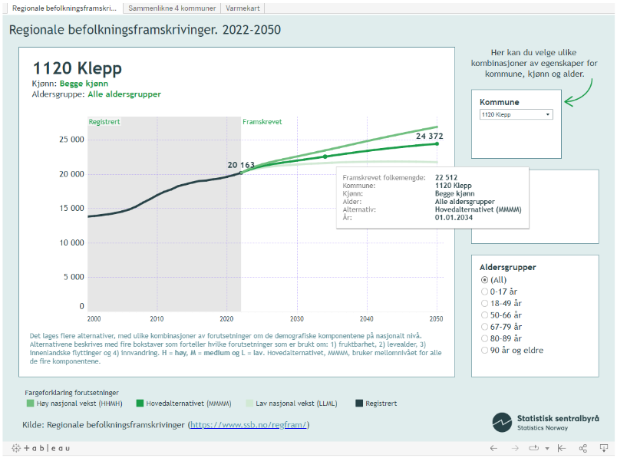
Ta kontakt med fylkeskommunen hvis dere vurderer å legge til grunn en annen befolkningsframskrivning enn SSBs middelalternativ eller ønsker å definere et måltall. Fylkeskommunen kan bidra med råd og veiledning, og i noen tilfeller egne framskrivninger. Alternative befolkningsframskrivninger har trolig størst relevans hvis det forventes store endringer i antall arbeidsplasser i kommunen, eller det er andre lokale forhold som kan medføre betydelige endringer i befolkningsutviklingen.
Hvis det er ønskelig å vite hvordan boligbehovet fordeler seg på ulike boligtyper, kan det være nyttig å se på befolkningsframskrivninger brutt ned på aldersgrupper. De eldste aldersgruppene og de unge voksne bor i snitt i mindre husholdninger enn de andre aldersgruppene, og har ofte også andre boligpreferanser.
Den framtidige befolkningsutviklingen vil for mange kommuner være forskjellig i ulike deler av kommunen. For å gi et mer realistisk bilde av framtidig boligbehov, kan dere vurdere hvordan befolkningsendringene slår ut geografisk. Hvis dere har avdekket at historisk befolkningsutvikling har vært forskjellig i ulike deler av kommunen, bør det vurderes om dette er en tendens som vil fortsette eller som vil endre seg innenfor tidshorisonten. Dette kan dere gjøre som en kvalitativ vurdering, hvor også lokalkunnskap og faglig skjønn legges til grunn. Gi en begrunnet redegjørelse for vurderingen.
Alternativt kan kommunen gjøre egne befolkningsframskrivninger. Mange kommuner bruker programvareløsninger hvor detaljerte demografiske data fra SSB kan brukes til å framskrive folkemengde og alderssammensetning på delområder i kommunen (f.eks. skolekretser). Detaljerte data om forventet boligbygging kan også legges inn i framskrivningene.
Figur 2: Visualisering av befolkningsframskrivninger kan vises for én eller flere aldersgrupper. For å velge flere aldersgrupper klikk på nedtrekksmenyen (vist med rød ellipse) og velg Multiple Values.
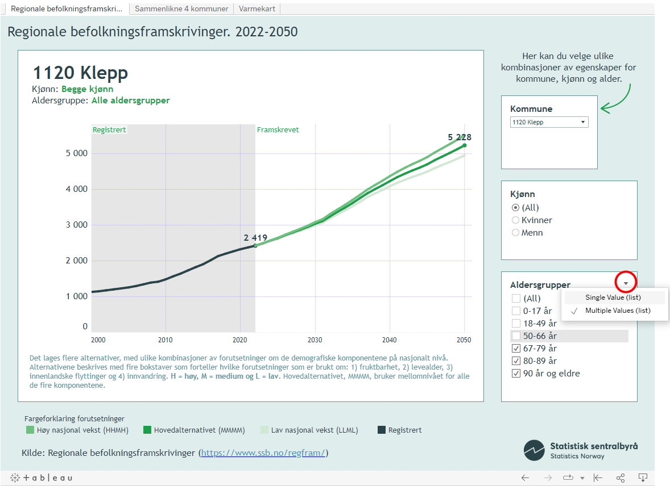

1.4 Anslå boligbehovet i perioden
Etter at dere har avklart hvordan dere forventer at befolkningen vil utvikle seg i planperioden, må dere eventuelt anslå hvor mange boliger befolkningen trenger innenfor tidsperioden dersom det er beregnet befolkningsvekst. Det vil alltid være usikkerhet knyttet til framtidig boligbehov. Det foreslås her to metoder, som til tross for usikkerhet, gir et kvalifisert anslag. Det er én enkel metode, og én litt mer avansert metode.
Den enkleste måten å gjøre dette på er å regne ut befolkningsveksten i tidsperioden og dele dette på antall personer per bebodd bolig. Selv om antallet personer per bolig er ulikt mellom forskjellige kommuner og dessuten vil endre seg over tid, kan det normalt legge til grunn at det er 2,1 som er gjennomsnittlig antall personer per bolig i Norge. SSBs tabell 09747 har imidlertid tall for hver kommune.
Hvis dere har gjort framskrivninger for deler av kommunen, kan dere regne om fra endring i folkemengde til boligbyggebehov på samme måte.
Figur 3 viser et tenkt eksempel der en kommune vokser med 124 flere innbyggere i en tolvårs-periode. Delt på antall personer per bolig (per i dag), gir dette et boligbyggebehov på 59 boliger. Fordi det alltid er usikkerhet knyttet til disse tallene, kan det være fornuftig å runde av tallene, eller angi dem som et spenn, for eksempel 55-65 boliger.
Figur 3: Eksempel på et enkelt anslag på boligbehov
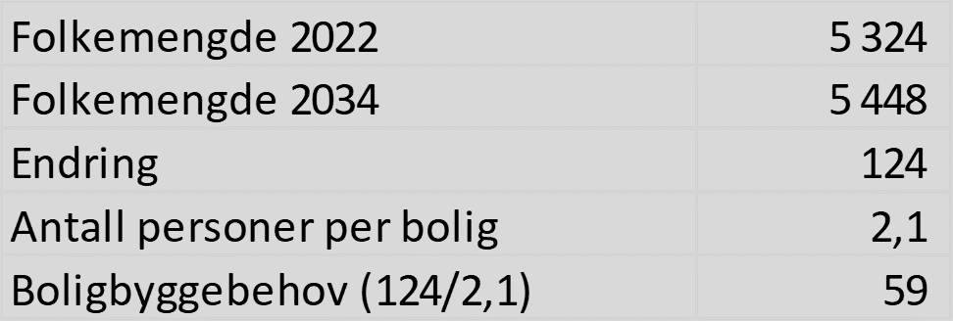

1.5 Anslå boligbehov med avansert metode
Den enkle metoden presentert over, vil i mange sammenhenger kunne være godt nok grunnlag i et arealregnskap på kommuneplannivå. For noen vil det imidlertid være hensiktsmessig å definere boligbehovet mer spesifikt etter hva slags boligtyper som må bygges. Da kan boligbehovet beregnes ved en mer avansert metode. Da må dere se på sammensetningen av husholdninger i kommunen og hvilke typer boliger de ulike husholdningstypene har behov for.
En husholdning består av personer som er bosatt i samme bolig. Hvor mange personer husholdningen består av, om barn er en del av husholdningen eller om det er flere generasjoner som bor sammen, har betydning for hvilke behov husholdningen har for boligtyper. Statistikk om dagens husholdningssammensetning for alle kommuner finnes hos Statistisk sentralbyrå. Det finnes derimot ikke statistikk om hvordan husholdningssammensetningen vil endre seg. Her må dere ta utgangspunkt i forventet befolkningsutvikling og alderssammensetning. Hvis det forventes vekst i de eldste aldersgruppene, vil det også medføre at det blir flere mindre husholdninger.
I samfunnsplanleggingen går vi ut fra at ulike husholdningstyper har ulike behov for boliger. Store husholdninger har behov for boliger med flere rom, og mindre husholdninger har behov for boliger med færre rom. Husholdninger med barn har andre behov for rom og uteareal enn husholdninger med eldre personer. I planleggingen skiller vi mellom ulike typer boligformål (frittliggende boligbebyggelse, konsentrert boligbebyggelse, leilighetsbygg) som fanger opp noen av disse forskjellene. I statistikken finner vi en lignende inndeling med eneboliger, tomannsboliger, rekkehus/kjedehus og andre småhus, leilighetsbygg og andre boliger.
Preferanser for ulike boligtyper vil selvfølgelig være forskjellig blant husholdninger med lik sammensetning, men for de aller fleste kommuner i Norge kan det tas utgangspunkt i at det er et økende behov for flere boliger som er tilpasset små husholdninger og husholdninger med eldre. Det vil gjøre at flere større boliger kommer på markedet, og at større husholdninger og husholdninger med barn kan flytte inn i dem.
Et anslag over behovet for nye boliger får dere ved å tallfeste økningen i antallet husholdninger i kommunen innenfor tidshorisonten. For å fordele boligbehovet på ulike boligtyper, bør dere vurdere dagens husholdningssammensetning og dagens sammensetning av boligmassen etter boligtype. Er det tilstrekkelig med boliger av ulik type til å dekke behovene de ulike husholdningstypene har? Er det tilstrekkelig med boliger som egner seg for småhusholdninger? Er det tilstrekkelig med boliger som egner seg for husholdninger med eldre personer? Hvor mange flere husholdninger vil det bli innenfor tidshorisonten? Hvordan vil andelene for de ulike husholdningstypene endre seg?
Figur 4: Eksempel på sammenstilling av boligmasse etter boligtype og husholdninger etter husholdningstyper. Fra Regional plan for areal og transport i Buskerud 2018–2035.
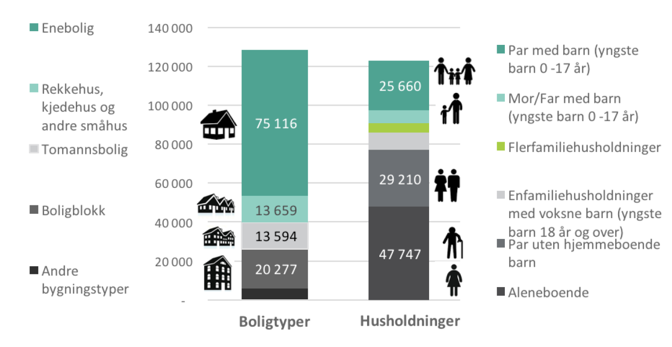
Sett opp et regnestykke på hvor mange flere eller færre husholdninger dere forventer at det blir, og hvor mange flere det blir av ulike husholdningstyper. Sett opp en foreløpig oversikt over hvor mange ulike boligtyper som må bygges for å dekke dette boligbehovet.
Fordelingen av boligbygging på boligtyper kan vurderes mot lokale markedsforhold og eventuelle utfordringer bør beskrives for kommunestyret. Statistikk over faktisk boligbygging de siste 10-20 årene fordelt på boligtyper kan belyse dette. Byggesaksavdelingen i kommunen har verdifull kunnskap om faktisk utbygging og lokale markedsforhold.
Den foreløpige fordelingen av boligbyggebehovet på boligtyper kan justeres på bakgrunn av informasjon og vurderinger av lokale markedsforhold.
Hvis det er store forskjeller mellom husholdningssammensetning eller lokale boligmarkedsforhold i ulike deler av kommunen, bør dere kommentere dette og gjøre en vurdering av hva dette har å si for forventet boligbyggebehov. Detaljert statistikk om husholdningssammensetning er ikke offentlig tilgjengelig hos Statistisk sentralbyrå. Her må dere bruke lokalkunnskap eller gjøre vurderinger basert på data om alderssammensetning på grunnkrets. Også her er det programvareløsninger som kan brukes til å få oversikt over historisk og framskrevet husholdningssammensetning og boligbyggebehov.
Figur 5: Eksempel på avansert boligbehovsanalyse.
Eksempelet viser hvordan en analyse av boligbehov fordelt på husholdninger kan gjøres. Hent data for boligmasse fra Statistisk sentralbyrås tabell 06265: Boliger, etter statistikkvariabel, region, bygningstype og år. Tabellen viser antall boliger etter boligtyper for kommuner for hvert år. Dere trenger siste året for å vise nåværende boligmasse, og dere trenger de siste 10–20 årene for å vise hvordan boligmassen har endret seg.
Boliger i kommunen etter boligtyper og år
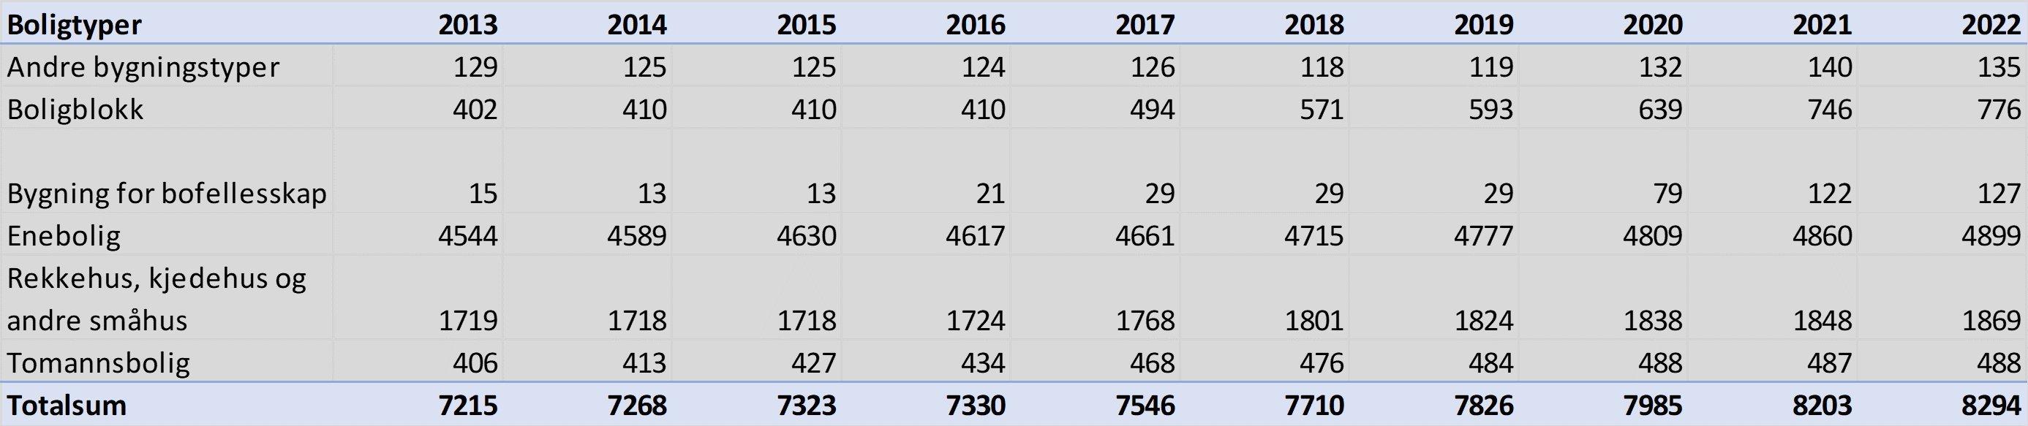
Hent også statistikk om husholdninger fra Statistisk sentralbyrås tabell 06070: Privathusholdninger, etter husholdningstype (K) (B) 2005–2022. Tabellen viser antallet husholdninger etter 11 ulike husholdningstyper. Disse typene kan forenkles som vist under. Dere trenger kun data for siste år.
Husholdninger i kommunen etter husholdningstype
Husholdningstype | Boligbehov per 31.12 2022
Aleneboende | 2 808
Par m/barn (yngste 0–17) | 1 990
Par u/hjemmeværende barn | 1 955
Enfamiliehushold. m/voksne barn (yngste 18+) | 800
Mor/far m/barn (yngste 0–17) | 470
Flerfamiliehush. u/barn (0–17) | 264
Flerfamiliehush. yngste 0–17) | 117
Sum | 8 404

Ved å stille disse dataene ved siden av hverandre, får dere belyst om boligtypene i kommunen samsvarer med husholdningenes boligbehov.
Boliger i kommunen etter boligtyper, andeler
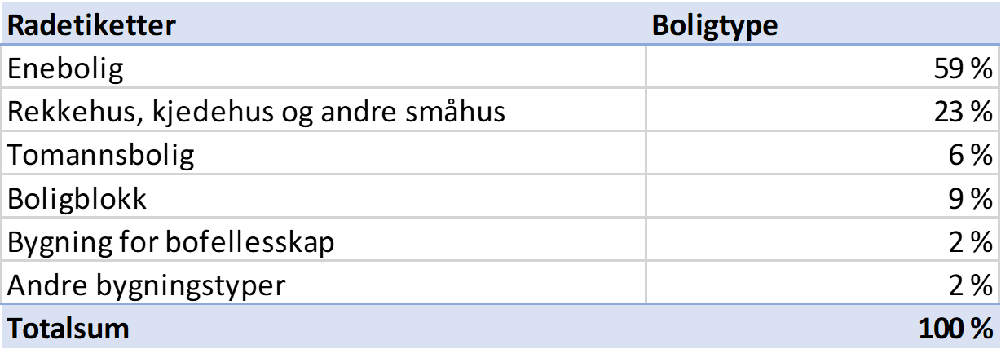
Husholdninger i kommunen etter husholdningstype, andel
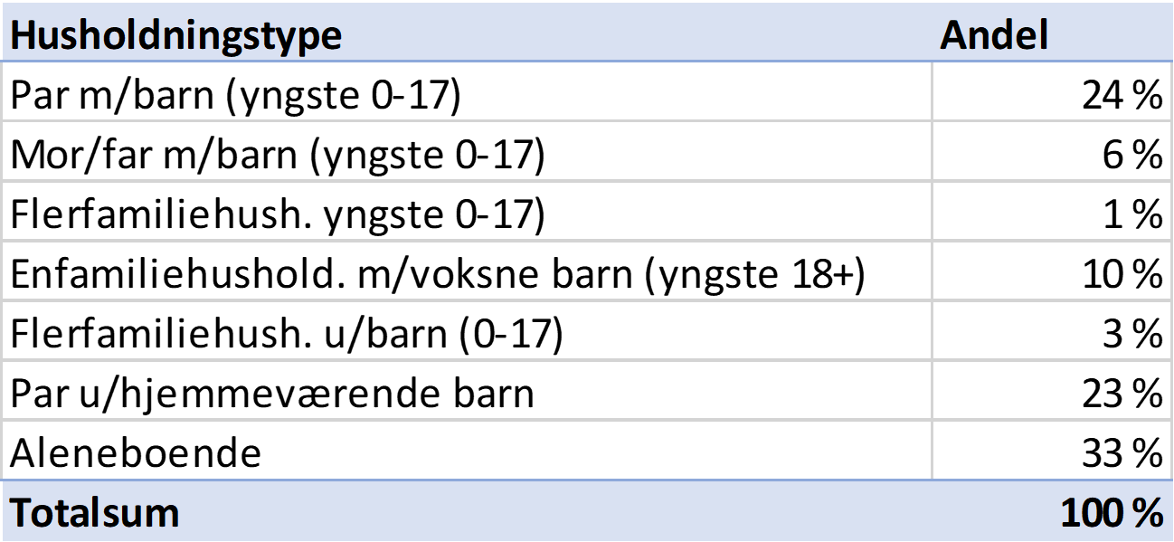
Analysen viser at det at det bor barn (under 18 år) i under halvparten av husholdningene, og at det er flere eneboliger og rekkehus/kjedehus enn det er husholdninger med barn. Over halvparten av husholdningene er små husholdninger uten barn, likevel utgjør boliger i blokk kun 9 % av boligmassen.
Befolkningsframskrivningen tyder på at det vil bli noe færre barn i kommunen innenfor tidshorisonten. Det vil derfor antagelig også bli færre husholdninger med barn. Samtidig vil det bli flere i aldersgruppene over 50 år. Dette tyder på at boligbehovet for eneboliger vil være dekket i planperioden, men at det vil være behov for flere boliger for små husholdninger.
Befolkningsframskrivningen viser at befolkningen i kommunen vil øke med om lag 1900 personer innenfor planleggingshorisonten. Med 2,1 personer per bolig vil det gi et behov for 904 boliger.
Hent fram statistikken om boliger etter boligtyper, og vis hvor mange boliger det har blitt bygget av ulike boligtyper de siste 10 årene.
Boliger i kommunen i 2013 og 2022. Boligbygging i perioden, per år og andeler.
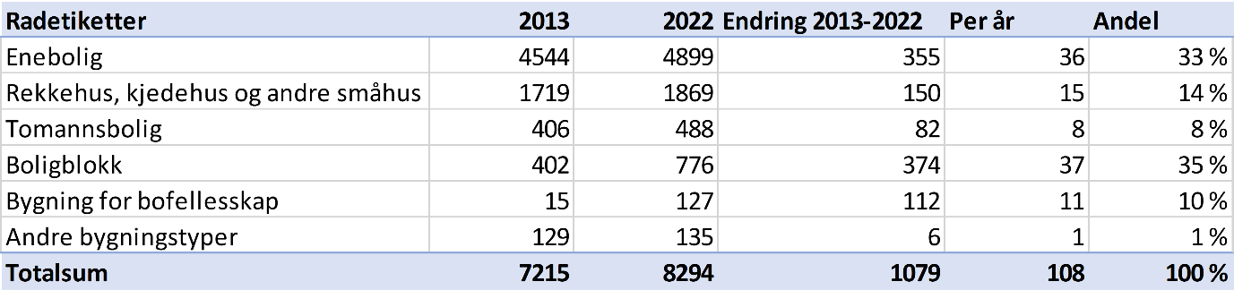
Boliger i kommunen etter boligtyper 2013-2022
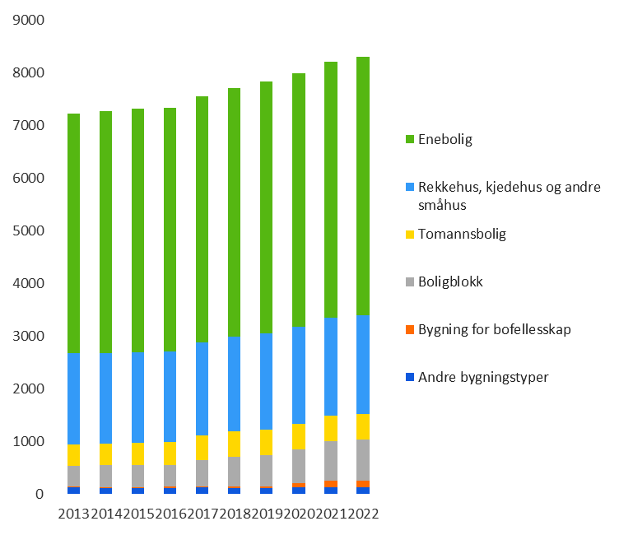
Det har blitt bygget flest boliger i boligblokker i kommunen de siste ti årene. I gjennomsnitt har det blitt bygget 37 boliger i boligblokk per år, og tendensen har vært stigende. Selv om boligbehovsanalysen tilsier at det er tilstrekkelig med eneboliger i kommunen, er likevel en tredel av de nye boligene eneboliger. Også rekkehus/kjedehus har det blitt bygget mange av.
Med bakgrunn i fordelingen av nye boliger etter boligtype se siste ti årene, legges det til grunn et justert boligbyggebehov der kommunen vil trenge 904 boliger innenfor planperioden med følgende fordeling:
Anslått boligbehov i planperioden
Boligtyper | Andel | Antall | Per år
Enebolig | 10 % | 90 | 8
Rekkehus, kjedehus og andre småhus | 30 % | 271 | 23
Tomannsbolig |  | 0 | 0
Boligblokk | 60 % | 542 | 45
Totalsum | 100 % | 904 | 75

1.6 Ha rammer for framtidig fritidsbebyggelse
For fritidsbebyggelse er det ikke på samme måte relevant å snakke om et «utbyggingsbehov». Her må kommunen avklare rammer for ny utbygging gjennom å vurdere ønsket utvikling opp mot andre viktige hensyn, slik som landskap, naturverdier, klima, friluftsliv, strandsonen og landbruk og reindrift. For dette arbeidet bør Kommunal- og distriktsdepartementets Rettleiar om planlegging av fritidsbustader legges til grunn. Veilederen utdyper både hensyn, relevante vurderinger og kriterier for fritidsbebyggelse i kommuneplanlegging. Arbeidet med å fastsette omfang og rammer for framtidig utvikling av fritidsbebyggelse bør gjennomføres i forbindelse med arbeidet med langsiktig arealstrategi i samfunnsdelen, som angitt i KDDs veileder. Hvis kommunen ikke har gjort det, bør det gjennomføres senest i forbindelse med utarbeiding av planprogram til arealdelen.
I arbeidet med arealregnskap for fritidsbebyggelse, blir det sentrale dermed å vurdere arealreserven for fritidsbebyggelse i gjeldende arealdel opp mot disse overordnede føringene, og deretter vurdere omfang og lokalisering av områder som avsettes til fritidsbebyggelse i nytt planforslag.

1.7 Sjekkliste for utbyggingsbehov
- Definer tidshorisont for boligbehovsanalysen likt som planperioden for ny kommuneplan
- Gjør vurdering av befolkningsutviklingen med utgangspunkt i befolkningsframskrivninger. Drøft med fylkeskommunen om dere ser behov for å legge annen befolkningsutvikling til grunn enn den SSBs eller fylkeskommunens middelalternativ.
- Fordel forventet befolkningsutvikling på gjennomsnittlig bofrekvens (husholdstørrelse) eller gjør mer avanserte analyser av boligtyper og markedsvurderinger.
- Gjør vurderinger av rammer for ny fritidsbebyggelse med grunnlag i mål og langsiktige arealstrategier i kommuneplanens arealdel, jf i Kommunal- og distriktsdepartementets Rettleiar om planlegging av fritidsbustader.

Vedlegg 2. Teknisk manual
Denne tekniske manualen viser hvordan man kan gå fram for å lage tabeller og diagrammer som kan inngå i arealregnskapet for kommunens arealreserver (kap. 4 i veilederen) og til det samlete arealregnskapet (kap. 5 i veilederen). Framgangsmåten er i utgangspunktet den samme, med den forskjellen at datagrunnlaget for det samlete arealregnskapet inneholder arealformål for både gjeldede kommuneplan og forslag til ny kommuneplan. Den tekniske manualen er ment som et hjelpemiddel for å vise hvordan man går frem for å lage et arealregnskap i et GIS-verktøy, regnearkprogram og alternativt analyseprogram.
For å kunne følge manualen trenger du å ha installert et GIS-verktøy. Manualen viser til eksempler fra ArcGIS, men det er også mulig å gjennomføre den metoden med andre lignende GIS-verktøy som QGIS. Fremgangsmåten som blir brukt er omtrent det samme for hvert program. Videre brukes regnearkprogrammet Excel for å analysere og legge til data i etterkant av operasjonene i GIS-verktøyet.
Til slutt vises hvordan rådata fra regnearkprogrammet kan bli brukt i et analyseprogram (her vist i Power BI). I slike programvarer kan data bli analysert noe enklere og mer dynamisk enn i regnearkprogrammer. Eksempelvis har også programvaren Power BI blitt brukt arealregnskap for Agder fylkeskommune for å gi publikum enkel tilgang til datagrunnlaget, slik at de kan analysere data selv.
I manualen beskrives fremgangsmåten for å lage en enkel versjon av arealregnskapet. I tillegg viser manualen også hvordan kommunen kan gå videre med å lage en mer avansert versjon for ytterligere analyser.

1 Om manualen

1.1 Sluttproduktet
Sluttproduktene i denne manualen er tabeller og diagrammer i et regneark eller i et analyseprogram. Se eksempel i figur 1 og 2.
Figur 1: Eksempel på tabell i regneark som viser forskjell på gjeldende og ny plan.
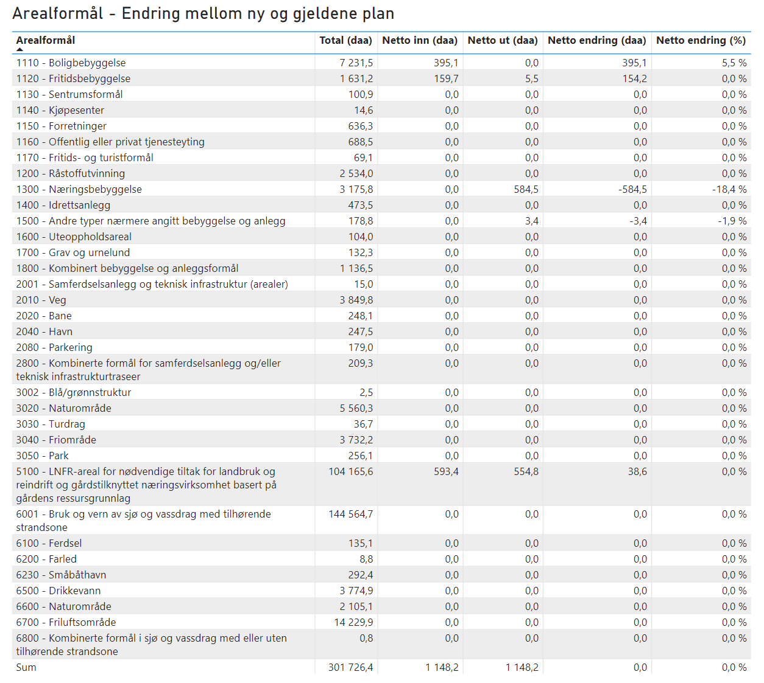
Figur 2: Eksempel på tabeller og diagrammer laget i et analyseprogram.
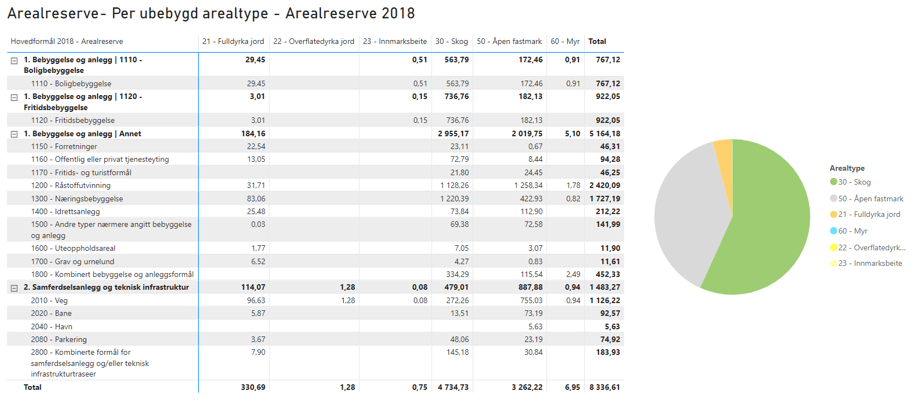

1.2 Hva slags datasett jobber vi med?
I arealregnskapet jobber vi med flere typer temadata. Arealregnskapet bygger på kartdata om planlagt arealbruk, faktisk arealbruk, naturdata og eventuelt kartdata som deler inn kommunen i administrative enheter eller geografiske soner. Hvilke geografiske datasett som må være med i datagrunnlaget for arealregnskapet og hvilke som kan tas med i datagrunnlaget er gjort rede for i veilederens kapittel 3.
Figur 3: Oversikt over temadata som inngår i datagrunnlaget for arealregnskapet.
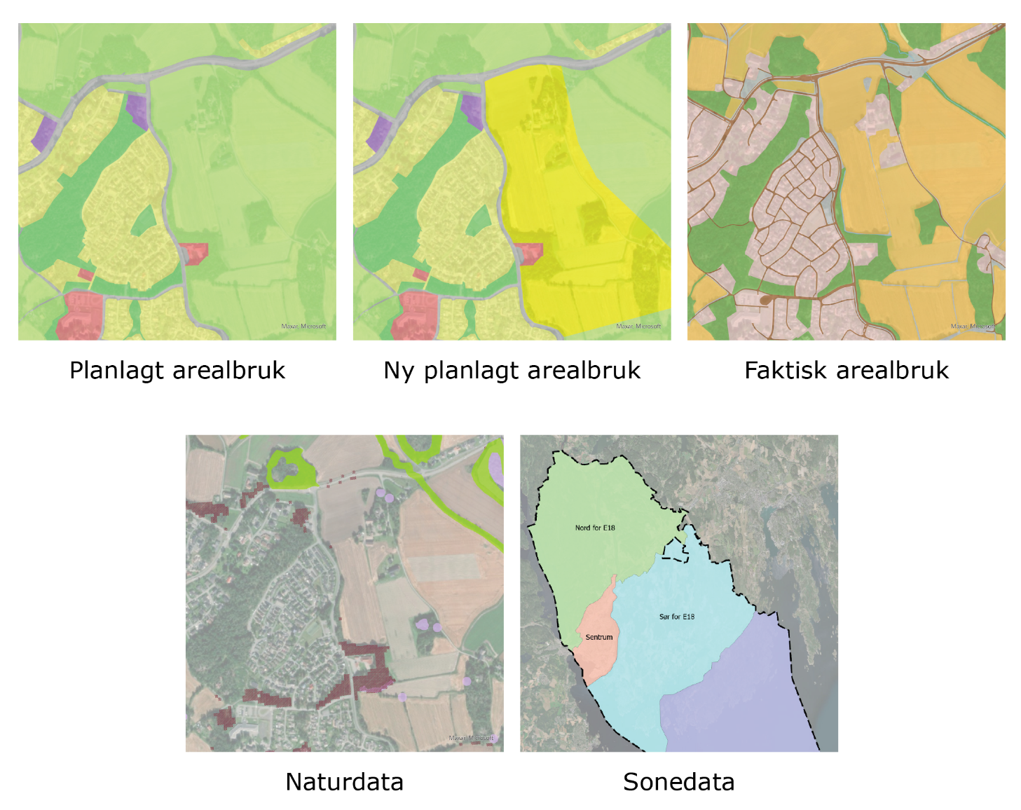

1.3 Hvilke utfordringer kan datasettene gi?
Arbeidet med datasettene i GIS og i regnearkprogram kan gi noen utfordringer. I det følgende er det beskrevet noen temaer som dere bør være bevisst på i arbeidet.
Geografisk presisjon
Datasettene som inngår i grunnlaget for arealregnskapet har ulik grad av geografisk presisjon. Det er viktig å huske på at arealregnskapet skal være et beslutningsgrunnlag for kommuneplanens arealdel som gir en oversikt over planlagt og faktisk arealbruk i kommunen på et overordnet nivå. Behovet for geografisk presisjon vil derfor generelt være lavere enn for beslutningsgrunnlag for reguleringsplan og for konsekvensutredninger av arealinnspill.
Kvalitet på geometri
Ulike GIS-programmer og formater for GIS-data kan ha ulik toleranse for kvalitet på geometrien. Det anbefales derfor å kjøre prosedyrer for geometri-kontroll i GIS-programmet som skal brukes i prosessen. Prosedyrer for geometrikontroll kan med fordel kjøres flere ganger i prosessen for å luke ut feil.
Sammenstilling av plandata
Kommuneplandata kan være stykkevis og delt. Denne manualen legger opp til at plandata gjelder for hele kommunens utstrekning. Her forutsettes det at plandata for kommuneplanens arealdel og kommunedelplaner er sammenslått til ett lag som gjelder for hele kommunen.
Manualen er, som veilederen, skrevet med tanke på bruk i kommuneplanprosessen, ikke for reguleringsplaner. Der plankartet til kommuneplanen ikke angir arealformål, men kun angir at reguleringsplaner skal fortsatt gjelde, må dere vurdere om det skal brukes arealformål fra reguleringsplaner for dette området eller et overordnet kommuneplanformål.
Datasett med kolonnenavn som er forskjellig fra produktstandarden
Datasett kan ha kolonnenavn som avviker fra det som er beskrevet i produktstandarden for datasettet. Derfor kan det være nødvendig å undersøke hvilke kolonnenavn som er brukt i hvert datasett. Ugunstige kolonnenavn kan omskrives i GIS-programmet. Ved å omskrive egendefinerte kolonnenavn til standardnavn blir det enklere å sortere rådata i etterkant av GIS-operasjonene. Slik kan det bli det enklere å jobbe med rådata i regnearket i etterkant.
Arealregnskap med mange tilleggsdatasett
Kapittel 3 i veilederen beskriver hvilke typer geografiske datasett som skal inngå og som kan inngå i arealregnskapet. Ved å legge til mange tilleggsdatasett kan det endelige datasettet i GIS bli svært stort og tungt å arbeide med. Det bør derfor vurderes hvor mange valgfrie datasett som legges til, spesielt hvis nye datasett omfatter mange små arealer. Eventuelt kan dere vurdere om det er tilstrekkelig å
inkludere slike datasett kun i og rundt områder som er avsatt eller foreslått avsatt til utbyggingsområder.
Bruk av rasterdata i arealregnskapet
Datagrunnlaget for arealregnskapet bygger på vektordata. Noen rasterdatasett kan også være aktuelle for noen kommuner. Disse datasettene må først vektoriseres. Kombinasjon mellom vektordata og rasterdata kan gjøre et samlet datasett tyngre, siden rasterdata består av kvadratiske celler med en fast størrelse som sjelden sammenfaller med avgrensninger i vektordatasett. Dersom det ønskes flere vektoriserte rasterdata kan dette bli svært tungt å arbeide med. Vurder derfor om ekstra datasett basert på rasterinformasjon kan begrenses til kun utbyggingsområder eller områder som er foreslått avsatt til utbyggingsområder.
Figur 4: Eksempler på vektor- og rasterdata og kombinasjon av disse.
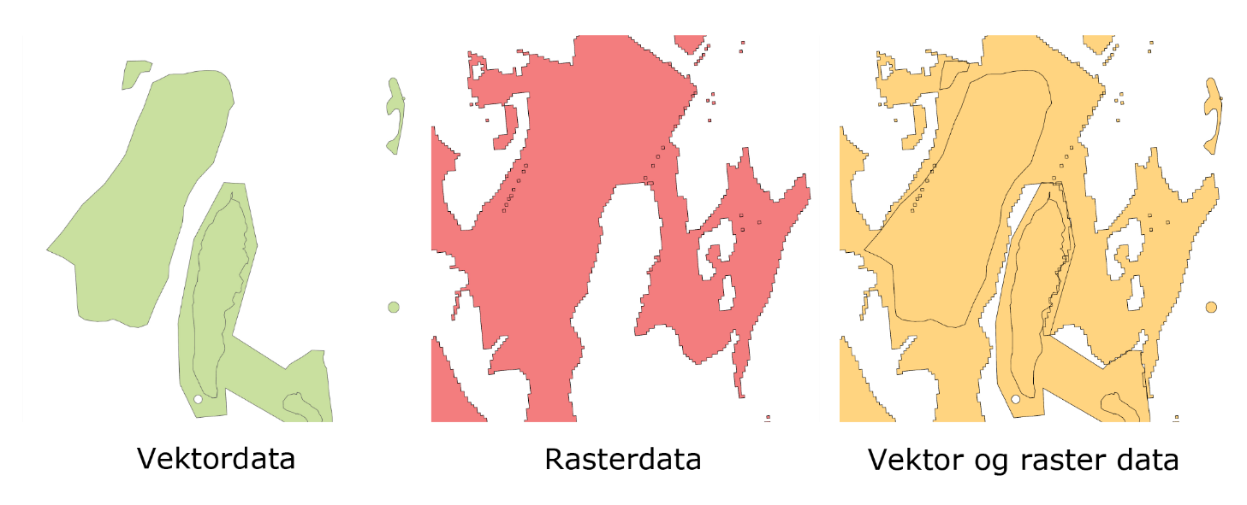
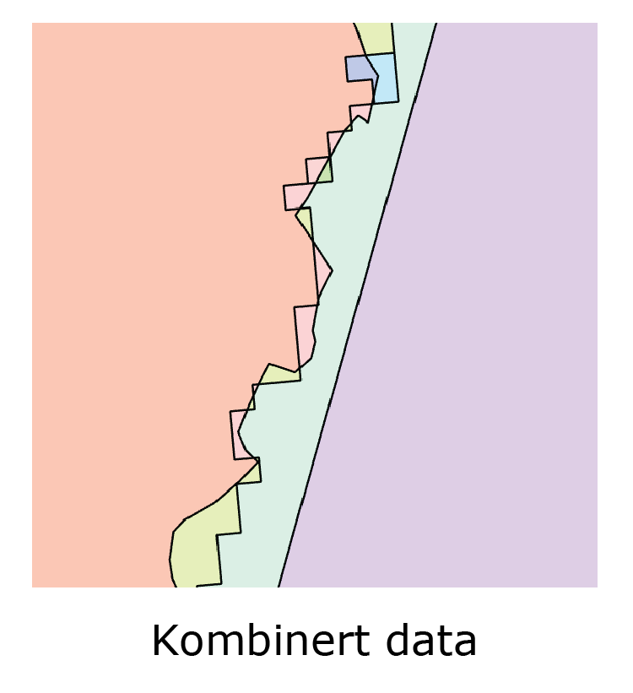
Små polygoner
Der det er mange små polygoner som gir svært mange rader i datasettet er det mulig å bruke Eliminate-funksjonen i GIS. Verktøyet fjerner små, avlange polygoner som kan være resultat av et komplekst sammensatt datasett. Bruk dette med forsiktighet. Ulempen med å bruke Eliminate-funksjonen er at det kan fjerne data om registrert natur som går langs avlange soner slik som bekker og elver. Generelt bør dere også være forsiktig med å bruke Eliminate-funksjonen etter at naturdata er sammenslått med plandata, da dette kan forflytte arealformålsgrensene.
Datasett med forskjellig koordinatsystem
Nedlastede datasett kan ha forskjellig koordinatsystem. Enkelte data kan være laget med tanke på lokale formål, andre datasett skal ivareta nasjonale interesser. Sjekk derfor hva slags koordinatsystem kartdata er lagret i, og lagre de til et koordinatsystem kommunen jobber med lokalt. De vanligste koordinatsystemene er:
- ETRS89 / UTM Sone 32N (EPSG: 25832)
- ETRS89 / UTM Sone 33N (EPSG: 25833)
- ETRS89 / UTM Sone 35N (EPSG: 25835)
Utdaterte datasett med forskjellig oppdateringsfrekvens
Enkelte datasett kan også være utdatert. Treg ajourføring med eksempelvis AR5-datasett gjør at faktisk arealbruk ikke alltid stemmer. Her kan dere vurdere å ta i bruk datasettet SSB arealbruk for å oppdatere data om faktisk arealbruk selv.
Datasett med ulik utstrekning
Flere av datasettene som skal, eller kan inngå, i arealregnskapet dekker ikke alltid hele kommunens landareal. Arealregnskapet må inneholde heldekkende datasett for planlagt arealbruk (arealformål) og faktisk arealbruk (arealtyper). I noen kommuner er ikke datasettet AR5 heldekkende. For å ha data om faktisk arealbruk i slike situasjoner kan AR5-data suppleres med AR50. Framgangsmåten for dette vil likne sammenslåingen av Naturtyper – Miljødirektoratets instruks og DN-håndbok 13 (se 2.4).
Andre temadata trenger ikke være heldekkende.
For datasettet Naturtyper – Miljødirektoratets instruks finnes det dekningskart som viser hvor det har blitt gjort naturundersøkelser. Utenfor dekningsområdet for Naturtyper – Miljødirektoratets instruks kan det være aktuelt å bruke det eldre datasettet DN-håndbok 13. Hvordan de to datasettene kan kombineres er beskrevet i 2.4.
Tomme celler og bruk av kodeverdi 0
Enkelte datasettstandarder bruker verdien 0 som en kode i kolonner, f.eks. står 0 i kolonnen lokalitetskvalitet i Naturtyper – Miljødirektoratets instruks står for en lokalitet med svært lav kvalitet. Dette kan gi utfordringer i et regneark hvis tomme regnearkceller også regnes om til 0. I disse tilfellene bør det opprettes spørringer på andre kolonner i regnearket som stammer fra samme opprinnelige datasett, f.eks. om lokalitetstype inneholder en tekstkode eller er tom. En annen mulighet er å fikse dette i et GIS-verktøy. Her kan eksempelvis celleverdiene for lokalitetskvalitet endres fra nummer til tekst, slik at lokaliteter med svært lav kvalitet har verdien 0 og arealer uten registreringer har tomme celler.

1.4 Oversikt over prosessen
Arbeidet med å lage datagrunnlag, tabeller og diagrammer til arealregnskapet for kommuneplanens arealdel følger denne prosessen:
Figur 5: Skisse over prosessen
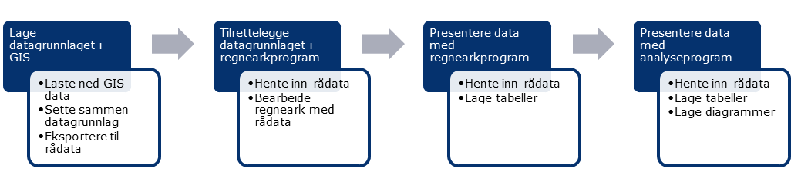
I veilederen til arealregnskap i kommuneplanens arealdel beskrives det hvordan arealregnskap kan lages for to faser i arbeidet med kommuneplanens arealdel. I veilederens kapittel 4 forklares det hvordan et arealregnskap kan brukes tidlig i planprosessen til å beskrive arealreserven i gjeldende plan. I veilederens kapittel 5 forklares hvordan et samlet arealregnskap kan brukes for å beskrive planforslaget og endringene mellom gjeldende plan og ny plan.
Datagrunnlaget for de to arealregnskapene er i prinsippet det samme, men det samlete arealregnskapet har også data om den nye planlagte arealbruken i planforslaget. I veiledningen som følger er det tatt utgangspunkt i datagrunnlaget som finnes når det skal lages et samlet arealregnskap. For å lage arealregnskap for arealreserven ser dere bort fra data om ny planlagt arealbruk.

2 Lag datagrunnlaget i GIS
I dette kapittelet beskrives det hvordan datagrunnlaget for arealregnskap skal settes sammen av ulike datasett i et GIS-program. Det sentrale oppgaven i kapittelet er å slå sammen ulike geografiske datasett til ett datasett som deretter eksporteres ut som en tabell med rådata som kan bearbeides videre i et regnearkprogram.
Først vises en oversikt over hva resultatet for dette kapitelet skal bli. Deretter viser manualen hvordan dette skal gjøres skritt for skritt.

2.1 Oversikt over resultatet
Oversikten under viser hvilke kolonner tabellen med rådataene, som blir resultatet etter dette kapittelet, kan inneholde og hvilke datasett kolonnene er hentet fra. Hvilke kolonner som inngår i rådataene vil variere noe mellom kommunene ettersom hvilke datasett kommunen velger å bruke.
Når dere kommer til 2.6 må dere komme tilbake til denne tabellen, for å vite hvilke kolonner i rådataene som bør slettes.
Tabell 1: Oversikt over geografiske datasett og hvilke kolonner fra disse som normalt vil inngå i datagrunnlaget

Geografisk datasett og datakolonne | Kommentar
Plandata – Gjeldende
PLANID | Årstall for gjeldene plan  Alle rader bør få én dato
KPAREALFORMÅL | Arealformål som SOSI-kode  Eksempel:  1110 – Boligbebyggelse
Plandata – Ny (Når det skal lages et samlet arealregnskap for ny kommuneplan)
PLANID | Årstall for ny plan  Alle rader bør få én dato
KPAREALFORMÅL | Arealformål som SOSI-kode  Eksempel:  1110 – Boligbebyggelse
AREALST | Arealbruksstatus  1 = Nåværende  2 = Framtidig
AR5
ARTYPE | Arealtype  Eksempel:  11 = Bebygd  30 = Skog  60 = Myr
ARSKOGBON | Skogsbonitet  Eksempel:  0 = Uproduktiv skog  11 = Skog, Lav bonitet  12 = Skog, Middels bonitet  13 = Skog, Høg bonitet  14 = Skog, Særs høg bonitet  98 = Ikke relevant
ARTRESLAG | Treslag  Eksempel:  31 = Barskog  32 = Lauvskog  33 = Blandingsskog  39 = Ikke tresatt  98 = Ikke relevant  99 = Ikke registrert
Naturtyper – Miljødirektoratets instruks
Naturtype | Tekstlig beskrivelse av naturtype  Hule eiker, Lågurteikeskog etc.
Lokalitetskvalitet | Samlet økologisk kvalitet for en lokalitet av en naturtype  0 = Svært lav kvalitet  1 = Lav kvalitet  2 = Moderat kvalitet  3 = Høy kvalitet  4 = Svært høy kvalitet  9 = Ikke kvalitetsvurdert
Hovedøkosystem | Eksempel:  Skog, Våtmark …
UK_Truet | Utvalgskriterium Truet  1 = Ja  0 = Nei
UK_NærTruet | Utvalgskriterium Nær truet  1 = Ja  0 = Nei
UK_SentraltØkosystem | Utvalgskriterium Sentral økosystemfunksjon  1 = Ja  0 = Nei
Dekningskart (Naturtyper – Miljødirektoratets instruks)
Dekningskartverdi | Kvalitet på kartleggingen  0 = Ikke kartlagt  <1 = Kartlagt
DN-Håndbok 13
bmVerdi | Verdivurdering av prioriterte naturtyper basert på retningslinjer etter DN-håndbok 13-2007  A = Svært viktig  B = Lokalt viktig  C = Viktig
naturtype | Hovednaturtype (bokstav) og naturtype (bokstav og tall).  Eksempel:  G05 = Strandeng og strandsump  D04 = Naturbeitemark  F15 = Kalkedellauvskog
bmUtvalgtN | Utvalgte naturtyper  Eksempel:  UN01 = Slåttemark  UN03 = Hule eiker  UN07= Åpen grunnlendt kalkmark i  boreonemoral sone
Dyrkbar jord
dyrkbarjord | Dyrkbar jord (ARDYRKING)  82 = Dyrkbar jord
Sonekart
Sonenavn | Egendefinert navn på sone, eller navnsatte soner (strandsone, bydel, fastland, øy etc.)
Andre datakilder
Kolonne A
Kolonne B
Kolonne C
Beregnete kolonner
Areal_M2 | Areal i kvadratmeter. Se 2.6
Areal_Daa | Areal i dekar. Se 2.6

2.2 Hent data inn i GIS
Last ned datasettene fra geonorge.no eller framskaff dem fra kommunens egne systemer.
Legg datasettene inn i GIS. Her kan det være nødvendig å gjøre noe innledende bearbeiding av de enkelte datasettene for å håndtere noen av utfordringene som er beskrevet i 1.3.

2.3 Klipp datasett mot kommunegrensen
Arealregnskapet skal lages kun for arealer der kommuneplanen gjelder. Datasettene som arealregnskapet skal bygges på må derfor klippes mot kommunegrensen for å sikre at ikke arealer utenfor kommunen lager problemer.
Begynn med å åpne verktøykassen (1). Kjør verktøyet «Clip» (2) for alle datasett mot kommunens totale areal (3). Datasettet for kommunens areal skal være ett polygon. Denne prosessen begrenser alle datasett til kommunens arealer. For kystkommuner gjelder kommuneplanens arealdel ut til 1 nautisk mil. Datasett må eventuelt også klippes mot denne avgrensningen.
Figur 6: Knapp for verktøykasse i ArcGIS
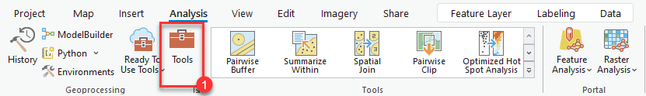
Figur 7: Klipping av datasettet med Clip i ArcGIS.
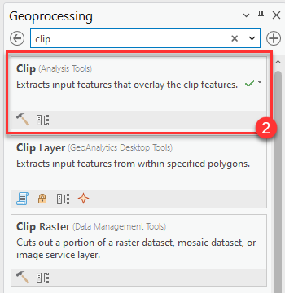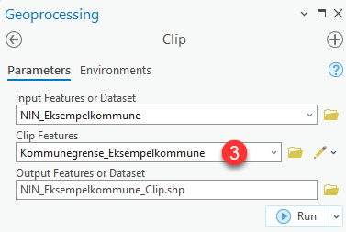

2.4 Klippe datasettet naturtyper DN-Håndbok 13
I de færreste kommunene vil det være foretatt heldekkende kartlegginger av Naturtyper – Miljødirektoratets instruks. De fleste kommuner vil derfor ha nytte av å legge til registreringer fra det eldre datasettet DN-Håndbok 13 i områder som er utenfor dekningskartet til Naturtyper – Miljødirektoratets instruks. For å unngå dobbelt opp med naturregistreringer, må derfor datasettet DN-Håndbok 13 klippes mot dekningskartet til Naturtyper – Miljødirektoratets instruks.
Gå inn på verktøyfanen øverst. Under Analysis ligger det en knapp for verktøykasse hvor du kan finne GIS-verktøy for å arbeide med geodata (1).
Figur 8: Knapp for verktøykasse i ArcGIS.
Søk på verktøyet pairwise erase (1). Legg inn DN-Håndbok 13 som Input Features og Dekningskart som Erase Features.
Figur 9: Klipping av datasettet med Pairwise Erase i ArcGIS.
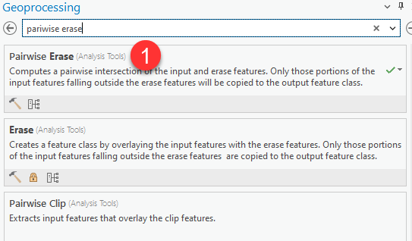
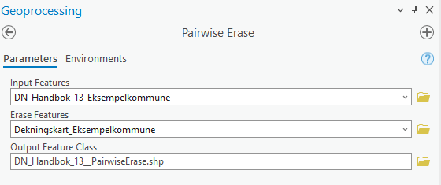
Figur 10: Kartet til venstre viser datasettet DN-håndbok 13 før det er klippet mot dekningskartet til datasettet Naturtyper – Miljødirektoratets instruks. Kartet til høyre viser resultatet av klippingen.
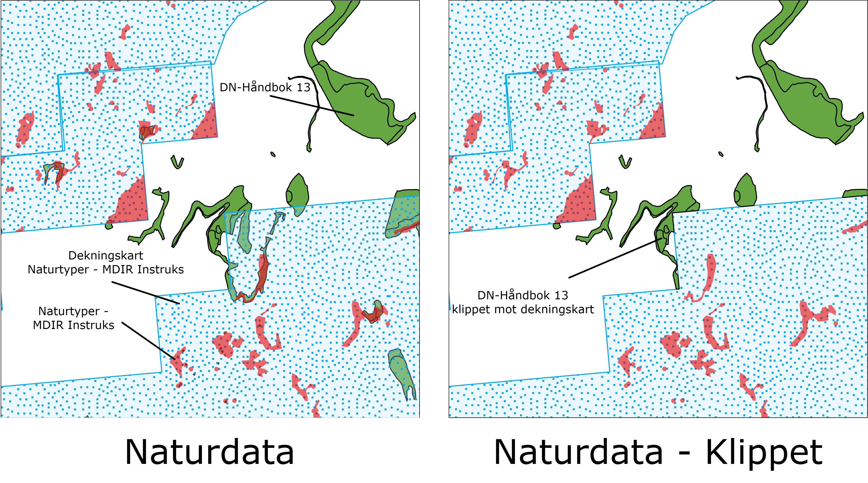

2.5 Slå sammen datasett
Deretter kan datasettene som skal inngå i datagrunnlaget for arealregnskapet slås sammen. Her brukes verktøyet «Union». Dette verktøyet kombinerer alle datasettene til et datasett. Ofte tillater GIS-programmer kun at to datasett av gangen slås sammen med Union. Da må Union kjøres flere ganger for å få med alle datasettene.
Figur 11: Sammenslåing av datasett med verktøyet Union i ArcGIS.
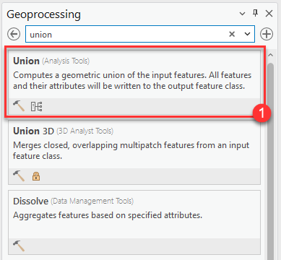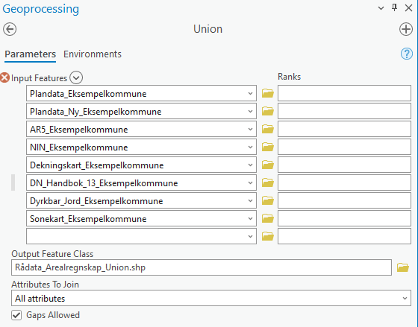

2.6 Legg inn kolonner for areal
For å kunne lage arealstatistikk trenger vi å finne størrelsen på hvert polygon i datasettet. Hensiktsmessige enheter er m2 og dekar (daa). Gå inn på attributtabellen og trykk «Add» (1). Legg så til to nye felt, «Areal_M2» og Areal_Daa». Legg de inn som double (3) og numerisk (4).
Figur 12: Knapp for å legge til kolonner i ArcGIS.
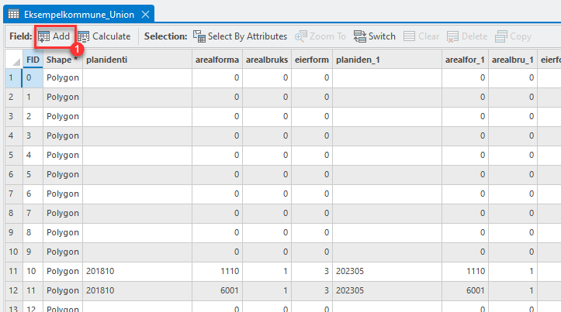
Figur 13: Legge til kolonner i ArcGIS.
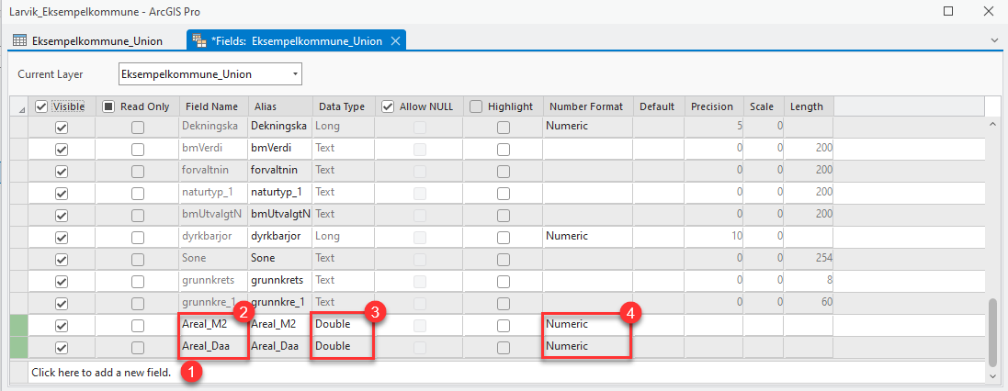
Når du velger numerisk format for Areal_M2, velg 0 desimaler som vist under:
Figur 14: Sette antall desimaler for en kolonne i ArcGIS.
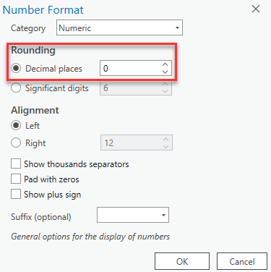
For Areal_Daa ønsker vi tre desimaler.
Figur 15: Sette antall desimaler for en kolonne i ArcGIS.
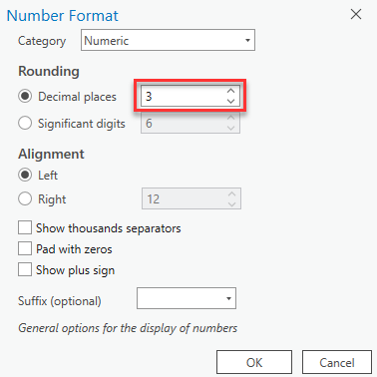
Kalkuler areal i attributtabellen for Areal_M2 først ved å høyreklikke på den nye kolonnen Areal_M2, og velg «Calculate geometry». Enheten skal være i kvadratmeter for det koordinatsystemet dere bruker i kommunen.
Figur 16: Åpne menyen for å beregne areal i en kolonne i ArcGIS.
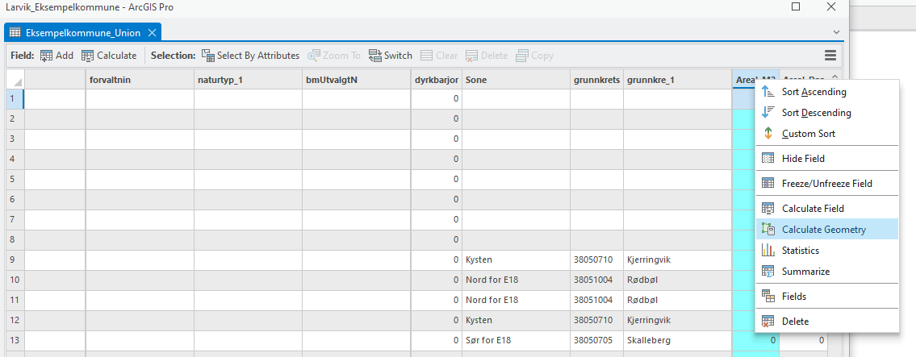
Figur 17: Beregne areal i kvadratmeter for en kolonne i ArcGIS.
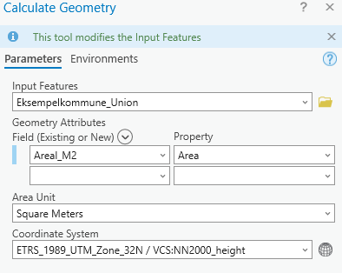
I kolonnen Areal_Daa skal kvadratmeter omregnes til dekar. Omregn til dekar ved å bruke feltet Areal_M2, og del verdien i feltet på 1000. Dette kan du gjøre ved å høyreklikke på Areal_Daa og velge «Calculate Field».
Figur 18: Åpne menyen for å beregne areal i en kolonne i ArcGIS.
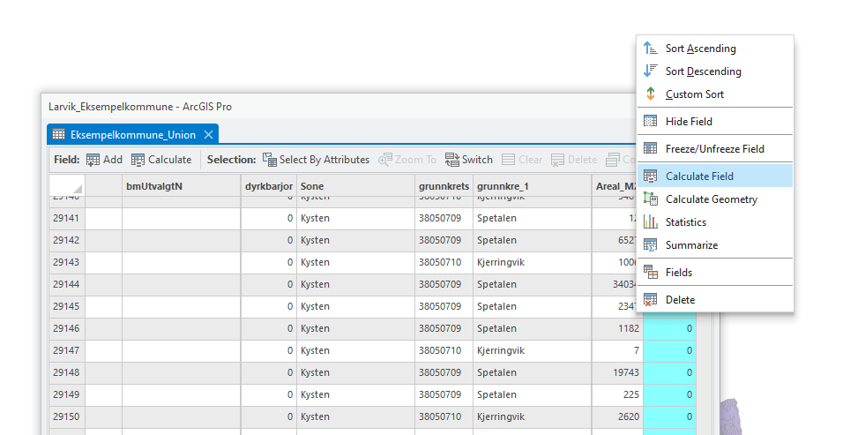
Dobbelklikk på Areal_M2 i det nye vinduet (1), del på 1000 ved å skrive inn « / 1000» etter feltnavnet !Areal_M2! (2). Valider utrykket (3) og velg ok.
Figur 19: Beregne areal i dekar i ArcGIS.
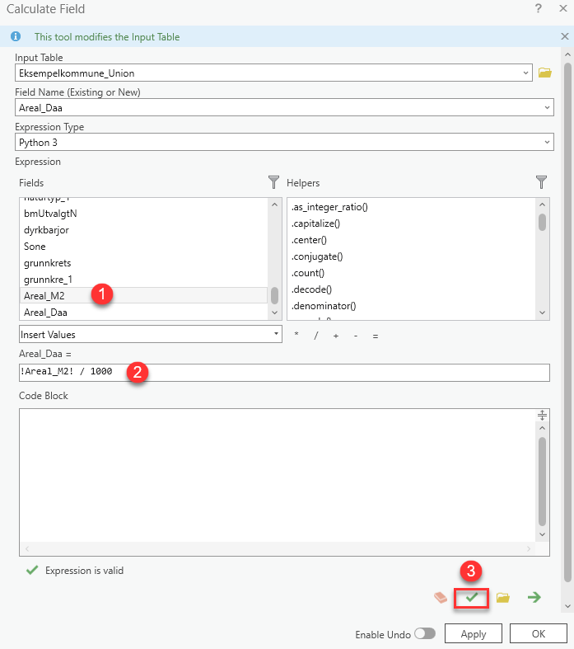

2.7 Slett kolonner
Etter å ha slått sammen datasettene med verktøyet «Union» vil det være mange overflødige kolonner i det endelige datasettet. Bruk oversikten i Tabell 1 til å slette unødvendige kolonner. Grunnen til å slette celler er at dette vil gjøre det enklere å behandle rådata i et regnearkprogram senere.
Du kan slette kolonner ved å gå på attribute table (1), høyreklikk på kolonnen du skal slette, og velg delete (2).
Figur 20: Eksempel på sletting av kolonner i ArcGIS.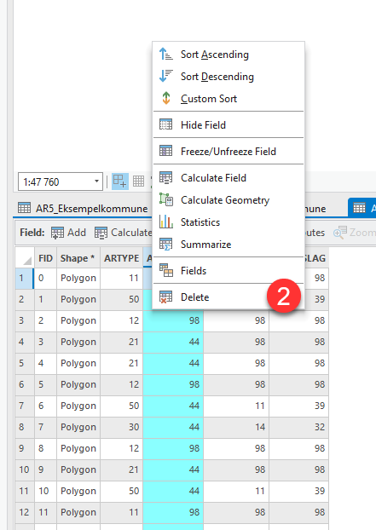

2.8 Eksport av rådata til regneark
Eksporter attributtabellen til regneark ved å høyreklikke på det samlete datasettet og velg «Export table». Velg et sted å lagre regnearket på datamaskinen ved å klikke på mappeikonet. Formatet dette bør lagres i er kommaseparerte verdier (csv). Husk derfor å skrive inn «.csv» etter filnavnet.
Figur 21: Eksport av attributtabell til regneark.
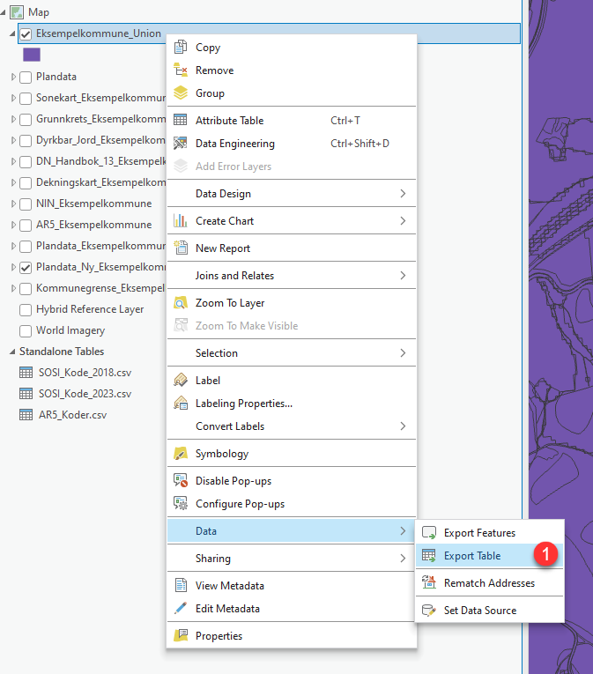
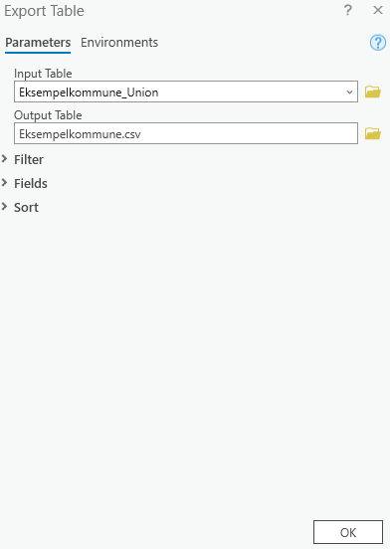

3 Tilrettelegge datagrunnlaget i regnearkprogram
I dette kapittelet vises hvordan rådataene som er eksportert fra GIS kan bearbeides i et regneark, slik at det blir enkelt å lage tabeller og diagrammer til arealregnskapet. I korte trekk skal det lages nye kolonner i regnearket med rådata der tallkoder blir oversatt til tekstbeskrivelser. Videre skal det lages en kolonne som regner ut arealstørrelser der arealformål er endret fra gjeldende til ny plan. Dette gjøres ved å lage en spørring i et regnearkprogram.
Når dere har gjennomført instruksjonene i dette kapittelet kan dere begynne å lage tabeller og diagrammer til arealregnskapet.

3.1 Import av rådata til regnearkprogram
Last inn CSV-filen med rådata til et regnearkprogram. For å gjøre dette kan dere følge figuren under:
Figur 22: Import av rådata til Excel.
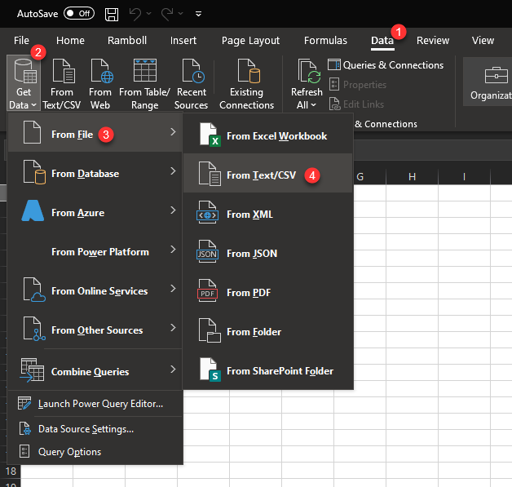

3.2 Verktøy for bearbeiding av tabell
Ved å importere rådata fra CSV-filen på denne måten vil dere få et regneark som vises som en tabell. Tabell i et regnearkprogram regnes om et objekt, slik at det kan filtreres og behandles på en enklere måte enn som et rent regneark.
Hver rad i rådata-tabellen tilsvarer et areal i kommunen med unike verdier hentet fra det sammenslåtte datasettet. Hvert areal har et arealformål i gjeldende plan, et arealformål i planforslaget, data fra AR5 osv. Enkelte celler i kolonner vil mangle verdier. Manglende verdier betyr at det på dette arealet ikke er gjort noen funn. Eksempelvis til dette si det på dette arealet er det ikke registrert dyrkbar jord eller en naturtype.
Resultatet vil se omtrent slik ut:
Figur 23: Eksempel på hvordan rådataene ser ut i et regneark.
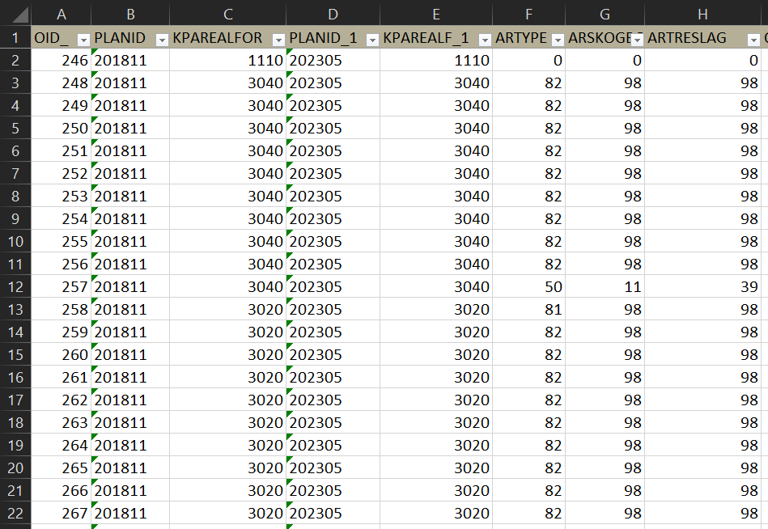
Når rådataene er lastet inn som fra CSV tabell kan dere også filtrere på data ved å klikke på nedtrekksmenyene som kommer ved hver kolonne.
De fleste kolonnene vil bestå av tallkoder som beskriver et bestemt arealformål eller en type registrering. For å bruke rådata videre på en enklere måte trengs det å legges inn kodebeskrivelser som omformulerer tallkoder til tekstbeskrivelser. For å omformulere data trenger dere å legge inn nye kolonner.
For å lage nye kolonner kan du klikke på cellen øverst til høyre for en tabell og skrive inn et kolonnenavn:
Figur 24: Hvordan legge til ny kolonne i tabell på regneark
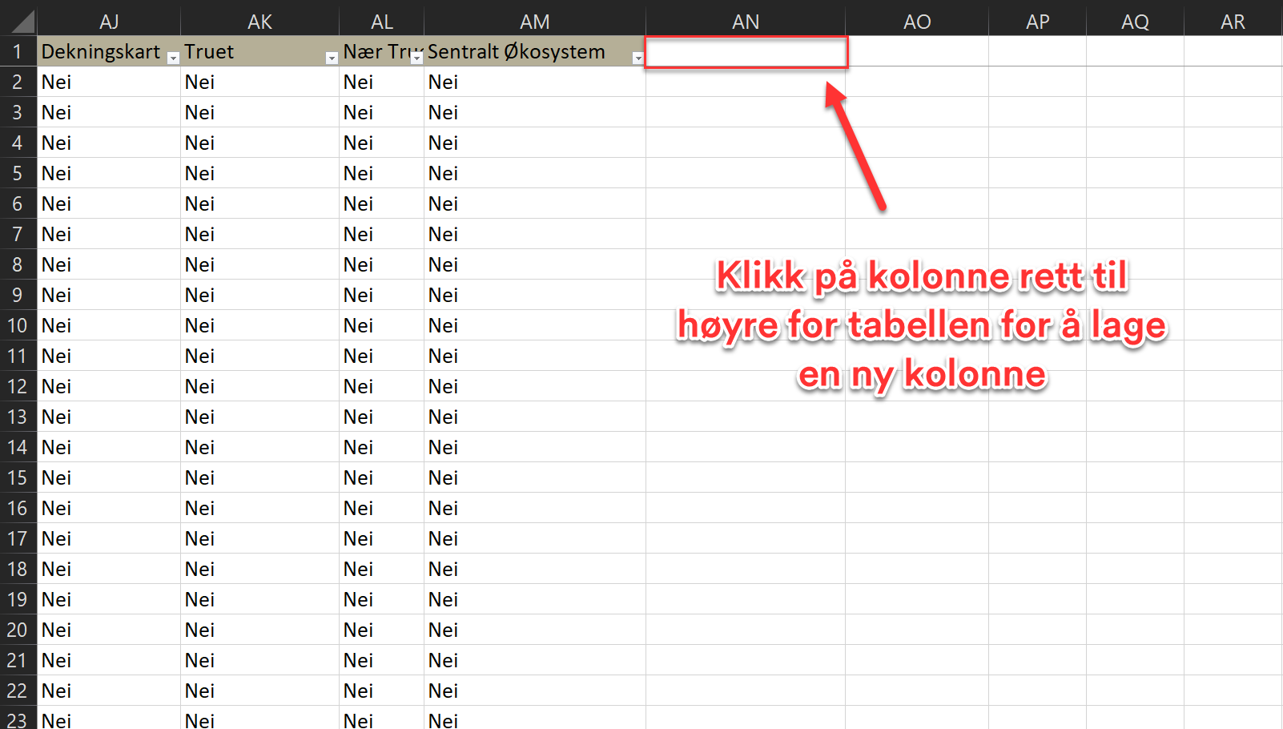
Figur 25: Alternativt kan dere høyreklikke på kolonnenavn i tabellen og sette inn ny kolonne
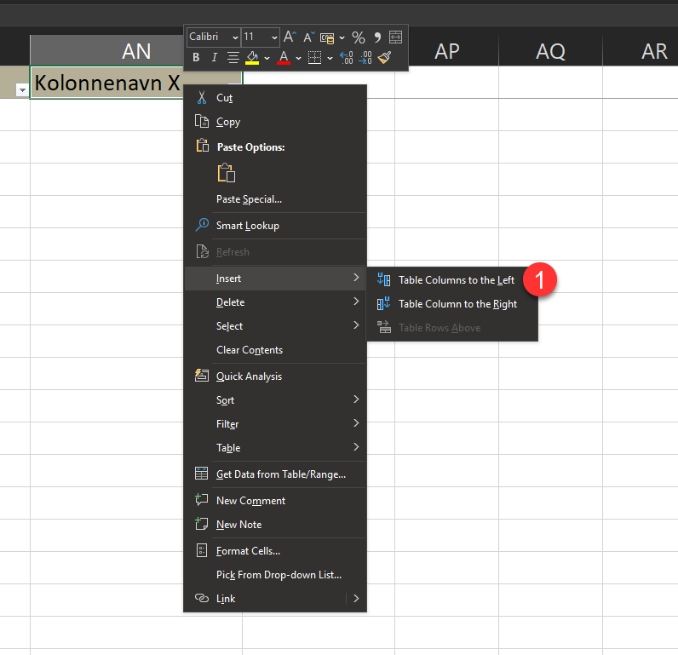
Når dere senere skal legge inn formler i tabellen holder det å skrive inn formelen i cellen under kolonnenavnet. Formelen vil da kopieres til alle cellene nedover i kolonnen.
Figur 26: Skriv inn formel i cellen under kolonnenavnet for å regne på alle celler i en tabell
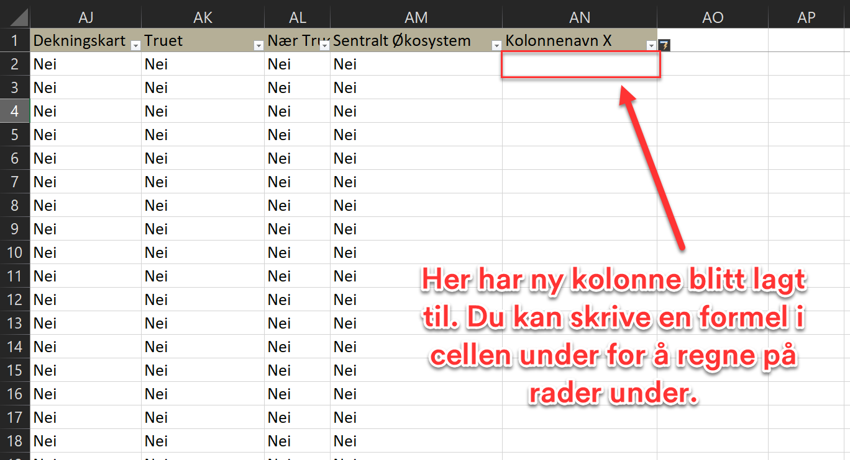

3.3 Legge til kodebeskrivelser
Nå trenger dere å legge inn tekstbeskrivelser for tallkodene i rådata-tabellen. I regneark-dokumentet kan dere legge inn flere regneark (faner) (1) som fungerer som oppslagsverk. Oppslagsverket oversetter en tallkode til tekst. Under er et eksempel på et slikt regneark med navn KPAREALFORMÅL (2). I dette eksempelet omformuleres SOSI-koder for arealformål til tekstbeskrivelser.
Figur 27: Regneark med kodebeskrivelser.
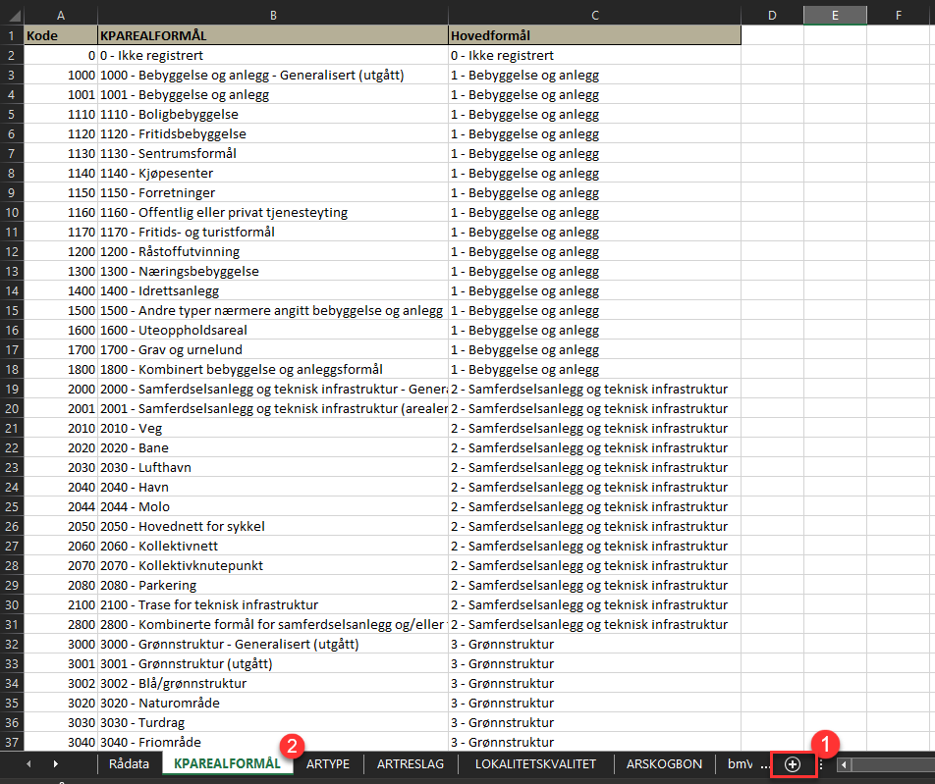
På rådata-fanen kan du lage en ny kolonne som du kaller Arealregnskap gjeldende. Her skal vi bruke FINN.RAD-funksjonen (VLOOKUP på engelsk) for å hente inn oversettelsen av koder fra oppslagsverket på fanen KPAREALFORMÅL til fanen med rådata.
FINN.RAD-funksjonen fungerer slik:
=FINN.RAD(Koden du vil slå opp; oppslagsverket som inneholder koden; kolonnebokstaven i oppslagsverket som inneholder teksten som svarer til koden; returnerer et omtrentlig eller nøyaktig samsvar – angitt som 1/SANN eller 0/USANN).
Eksempel på hvordan du kan slå opp tekstbeskrivelser for SOSI-koder under fanen KPAREALFORMÅL.
= FINN.RAD([@KPAREALFOR];KPAREALFORMÅL!A:C;2;1)
Marker cellen under kolonnenavnet (1) og velg / skriv inn formel for =FINN.RAD
Figur 28: Eksempel på hvor du skriver inn formeltekst for å regne på alle celler i kolonnen
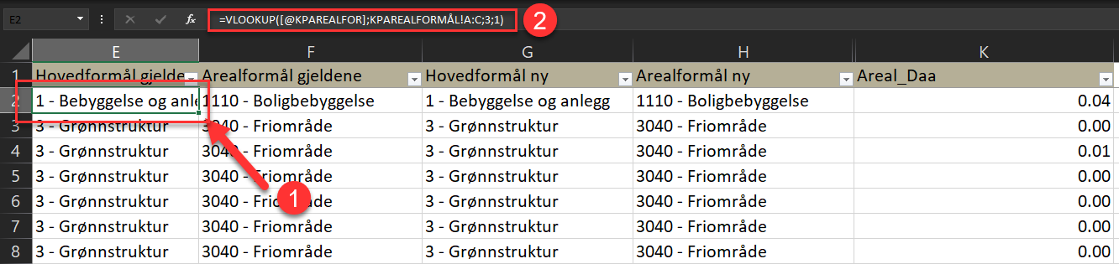
Eksempelet viser at det har blitt opprettet fire nye kolonner (E, F, G, H) som viser hovedformål og arealformål i gjeldende plan og ny plan. I kolonnene har FINN.RAD-formelen blitt benyttet for å knytte tallkodene opp mot kodetabellen under fanen KPAREALFORMÅL.
Tilsvarende kan gjøres for alle tallkoder.
Figur 29: Tilsvarende kan gjøres for beskrivelser for arealtype, treslag, bonitet, lokalitetskvalitet osv.
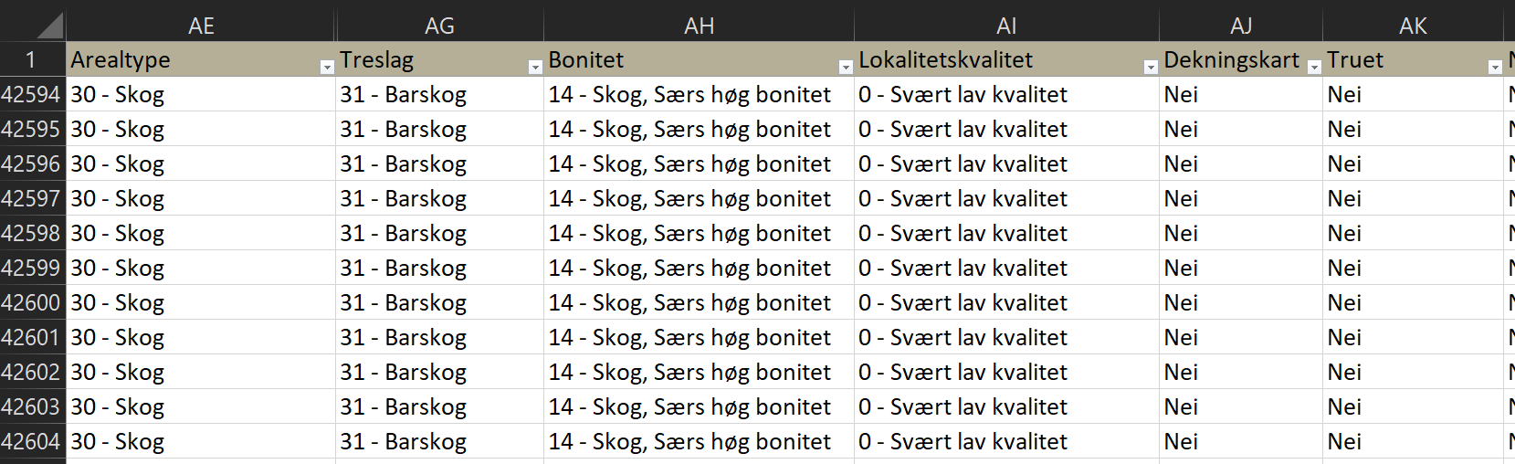
På temasiden for arealregnskap på planlegging.no kan dere laste ned regneark med kodebeskrivelser som brukes til arealregnskapet.

3.4 Opprette kolonne med arealstørrelse for areal med endret formål
Når det skal lages et samlet arealregnskap som viser endringer fra gjeldende kommuneplan til planforslaget, trengs det en kolonne som kun viser arealstørrelsen (i dekar) for de arealene der arealformålet er endret.
For å gjøre dette, må dere legge inn en ny kolonne med en logisk spørring. Dette gjøres med formelen =HVIS (=IF på engelsk).
Formelen kan forstås slik:
=HVIS(Logisk test; Resultat hvis logisk test er sann; Resultat hvis logisk test er usann)
Eksempel for å lage en spørring som viser arealstørrelse der det er forskjell mellom gjeldene og nytt arealformål:
Lag en ny kolonne som dere kaller Arealdifferanse (daa). For å spørre om arealformålet er endret for dette hver rad, skriver dere inn denne funksjonen i første celle under kolonnenavnet:
=HVIS([@[Arealformål gjeldende]]<>[@[Arealformål ny]];[@[Areal_Daa]];0)
Tegnet «<>» spør om verdien i kolonne «Arealformål gjeldende» ikke er lik verdien i kolonne «Arealformål ny». Dersom utsagnet er sant returneres arealverdien i kolonnen Areal_Daa. Dersom utsagnet er usant returneres verdien 0.
I eksemplet under er formålet Arealformål gjeldende (5100 – LNFR) ikke lik verdien i kolonnen Arealformål ny (1110 – Boligbebyggelse). Siden den logiske testen er sann vil formelen returnere verdien 0.14 dekar. Hvis arealformålet hadde vært likt i hver kolonne (gjeldene og ny) ville verdien blitt 0.
Figur 30: Eksempel på hvordan arealformålsdifferanse kan skrives inn med =HVIS formelen
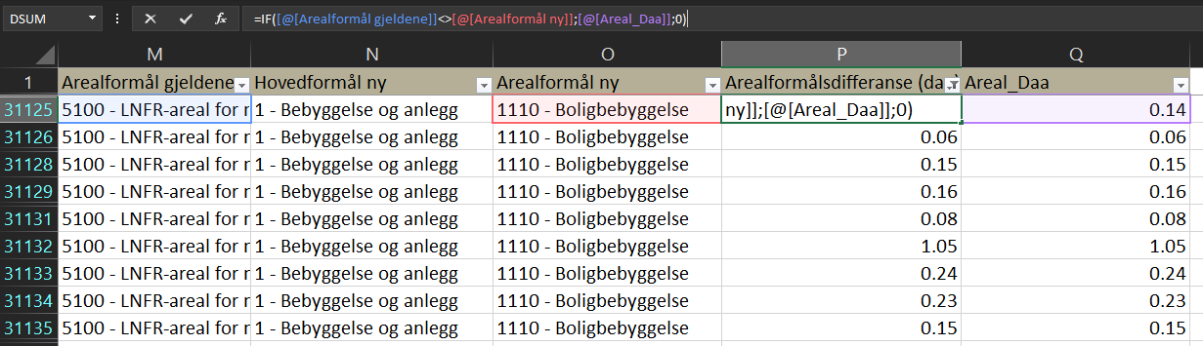

3.5 Flytte kolonne for arealverdier lengst til høyre i rådata-fanen
For å kunne regne på arealformålsendringer i kapittel 4.7 trenger kolonnene for arealverdier Areal_M2, Areal_Daa og Arealdifferanse (daa) å bli flyttet lengst til høyre i regnearket i rådata-fanen.
Marker kolonnen, dra i kanten av den grønne markeringen med ved å holde inne høyre museknapp. Slipp musa der du vil flytte kolonnen til og velg «Shift right and Move» (1).
Figur 31: Flytting av kolonne for arealstørrelse (Areal_Daa) til høyre i rådata-fanen
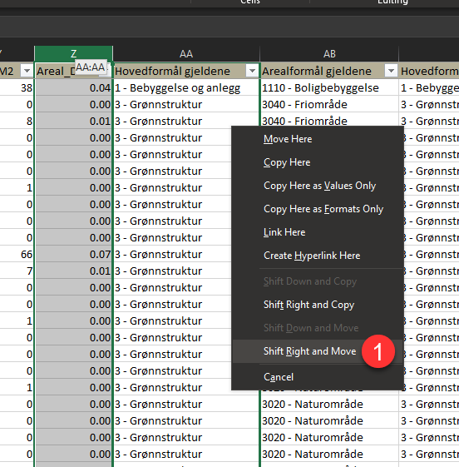

4 Presentere data med regnearkprogram
Dette kapittelet viser noen tabeller som trengs til arealregnskapet, og hvordan disse kan lages med utgangspunkt i datagrunnlaget som er bearbeidet i kapittelet over. Først gis det en kort introduksjon til noen verktøy og metoder som brukes. Deretter gis beskrivelser av hvordan dere kan lage noen av tabellene som er omtalt i veilederen.
Alle tabeller henter data fra datagrunnlaget som ble etablert i kapittel 3. Framgangsmåtene for å lage de ulike tabellene likner hverandre. Det kan derfor være nyttig å lese igjennom hele kapittelet før dere begynner å følge instruksjonene i et avsnitt. Etter å ha blitt kjent med eksemplene i kapittelet bør det være lettere å lage egne spesialtilpassede tabeller og diagrammer.

4.1 Introduksjon av sentrale verktøy og metoder
I analysene under bør dere bli kjent med databaseverktøyene pivottabell, tabeller, filtre og diagrammer. Under forklarer vi litt om hvordan de ulike verktøyene fungerer.
Pivottabell
En pivottabell kan gruppere data basert på verdier i kolonner og rader. Basert på rådata kan en pivottabell summere opp verdier basert på unike celleverdier. Under kapitel 4.2 viser vi hvordan du kan komme i gang med bruk av pivottabeller. I tillegg har pivottabeller mulighet til å filtrere på data, slik at dere kan avgrense verdiene til et eller flere gitte arealformål, arealtyper eller verdier i andre kolonner.
Selv om pivottabeller er nyttige verktøy, kan det noen ganger likevel være hensiktsmessig å klippe ut verdiene fra en pivottabell og jobbe videre med dem i et vanlig regneark. Et tips er da er å kopiere pivottabellen, men bruke lim inn utvalg og lime den inn igjen som rene verdier det vil si uten formatering som pivottabell.
Tabeller
En tabell er en database basert på kolonnenavn som kan kobles til ved hjelp av tegnet «@» og [Kolonnenavn]. Bruk av tabeller gjør det enklere å regne på data ved at tabellen vet hvor radene slutter, dermed trenger man ikke å markere flere hundretusen rader for å regne på verdier.
Diagrammer
Du kan enkelt lage diagrammer basert på pivottabeller. Marker cellene du vil basere diagrammet på og velg diagram (1).
Figur 32: Sett inn diagram basert på celleutvalg
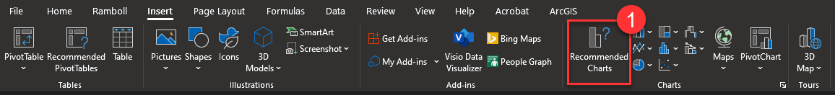

4.2 Faktisk arealbruk i arealreserven
Denne tabellen skal vise hvilken faktisk arealbruk som finnes i arealreserven i gjeldende plan. (Se kapittel 4 i veilederen for nærmere forklaring.) Tabellen bruker kolonnene Arealformål_gjeldende og Arealtype (AR5).
Sett inn en pivot-tabell ved å velge den øverste venstre cellen (1) i fanen rådata. Automatisk vil alle celler i rådata-fanen velges. Velg Insert (2) og Pivottabell (3).
Figur 33: Sett inn pivottabell fra rådata-fanen
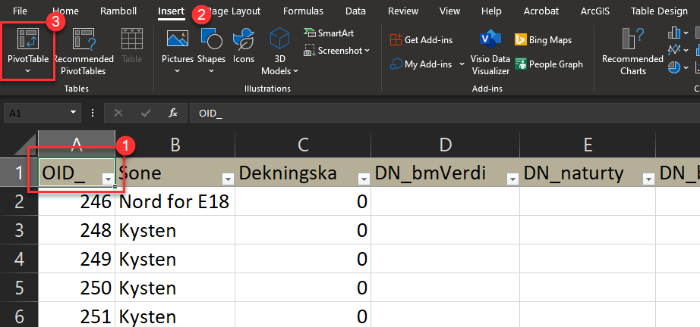
Sett inn en pivottabell i ny fane.
Figur 34: Verktøyboks for innsetting av pivottabell
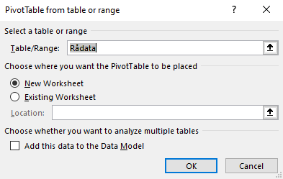
Sett gjeldene arealformål som rader i pivottabellen (1) og Arealtype som kolonner (2). Sett også Areal_Daa som verdier det skal gjøres statistikk på (3).
Figur 35: Egenskapstabell for pivottabell for faktisk arealbruk i arealreserven
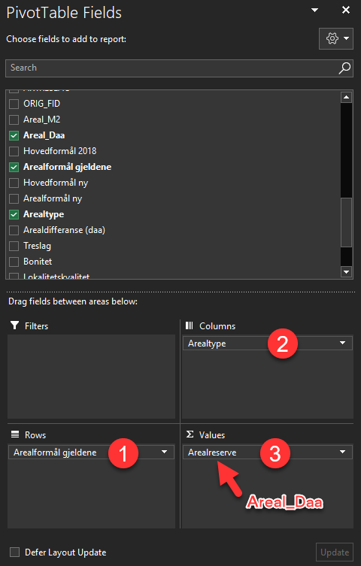
I pivottabellen kan du også lage grupper ved å velge flere rader du vil slå sammen. Høyreklikk etter valget og velg «group» (1).
Figur 36: Gruppering av rader i pivottabell
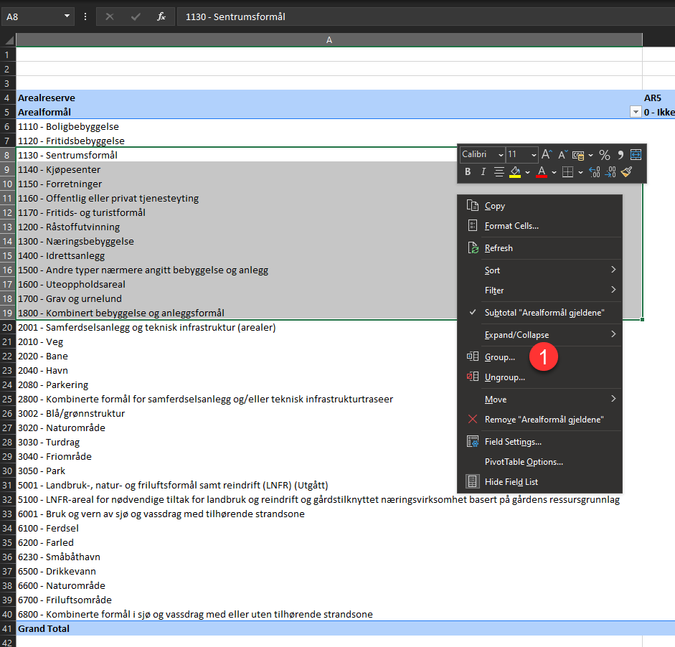
Begynn med å gruppere arealformålene. Grupperingen av arealformål som er brukt i tabellen under er:
- 1. Bebyggelse og anlegg | 1110 - Boligbebyggelse
- 1. Bebyggelse og anlegg | 1120 - Fritidsbebyggelse
- 1. Bebyggelse og anlegg | Annet
- 2. Samferdselsanlegg og teknisk infrastruktur
- 3. Grønnstruktur
- 5. Landbruk-, natur- og friluftsformål samt reindrift
- 6. Bruk og vern av sjø og vassdrag med tilhørende strandsone
Til tabellen som viser arealreserven er vi kun opptatt av utbyggingsformålene, altså de fire øverste gruppene i lista over. For å filtrere bort unødvendige grupper må dere velge nedtrekksmenyen (1) og velg feltet dere skal filtrer på (2). Velg så radene / gruppene dere vil filtrere bort (3).
Figur 37: Filtrere på radnavn i pivottabellen
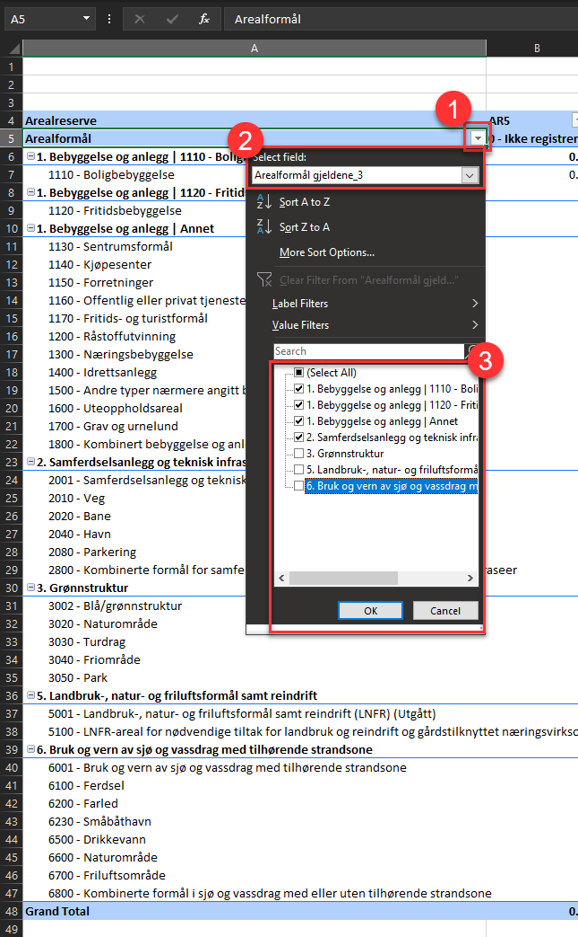
For kolonnen AR5 (1) kan du filtere på ulike arealtyper (2). For å vise ubebygde arealer må dere ta med alt annet enn arealtypeverdi: 0, 11, 12, 81 og 82.
Figur 38: Filtrere på kolonneverdier i pivottabell
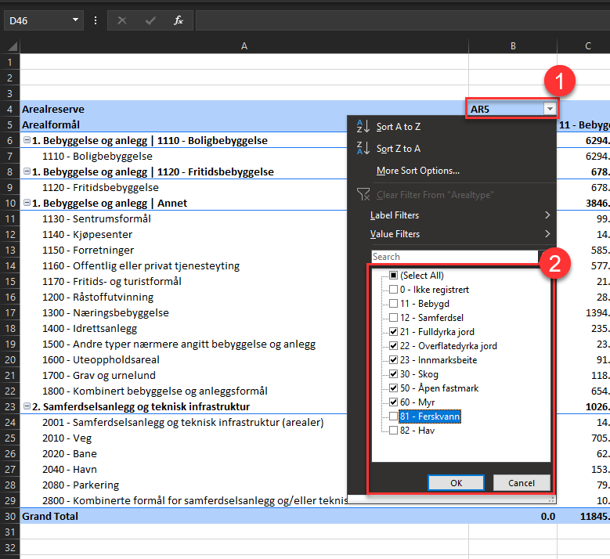
Nå skal tabellen være ferdig for presentasjon. Dere kan enkelt kopiere over celledata til et nytt regneark, eller legge til egne farger og oppsett for tabellen. I tillegg kan dere også lage enkle diagrammer basert på data herfra.
Figur 39: Tabell for faktisk arealbruk i arealreserven
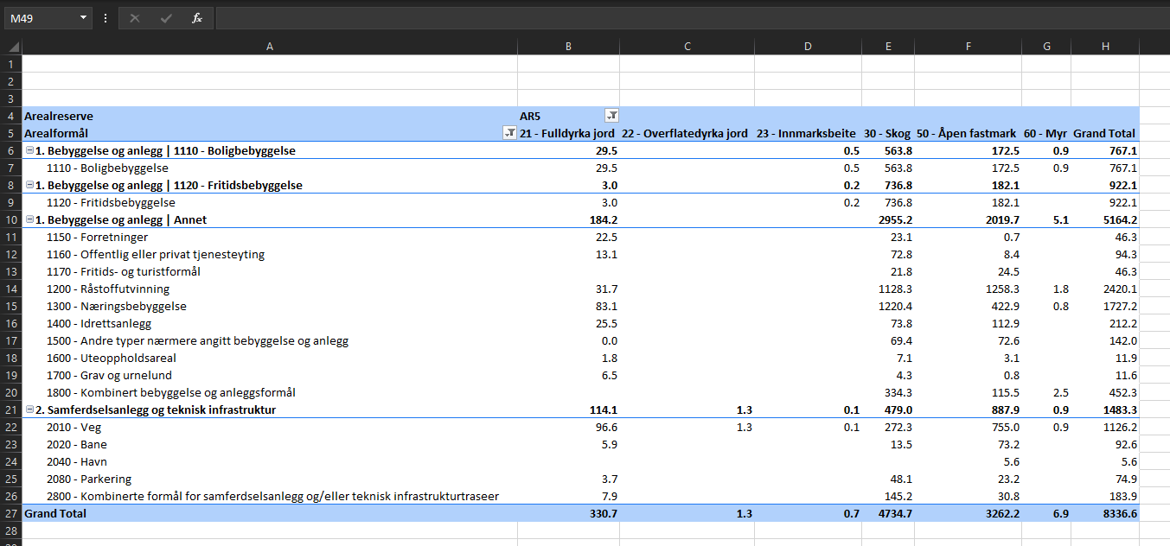
Figur 40: Eksempel på diagram basert på pivottabell for faktisk arealbruk i arealreserven

4.3 Lokalitetskvalitet for naturtyper i arealreserve (innenfor dekningsområde for Naturtyper – Miljødirektoratets instruks)
Tabellen skal brukes til å gi informasjon om hva slags natur som befinner seg innenfor arealreserven. (Se kapittel 4 i veilederen for nærmere forklaring.) Tabellen bruker kolonnene Arealformål_gjeldende, Arealtype og Lokalitetskvalitet (fra Naturtyper – Miljødirektoratets instruks).
Legg inn pivottabell fra rådata-fanen på samme måte som i kapittel 4.2.
Legg inn gjeldene arealformål som rader (1). Du kan også legge inn gjeldende hovedformål (2). Videre legges Lokalitetskvalitet som kolonner (3), og Areal_Daa som verdier det skal regnes på (4). I tillegg legges arealtype inn som filter (5).
Figur 41: Egenskapstabell for pivottabell for lokalitetskvalitet i arealreserven
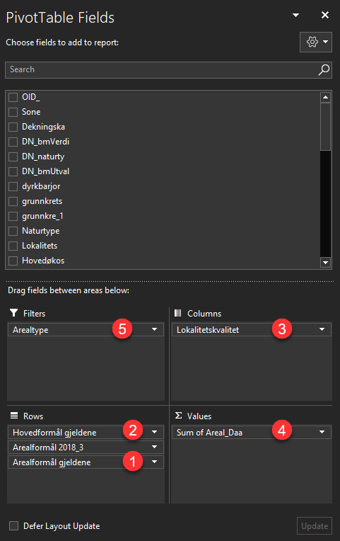
Legg inn følgene arealtyper som filtreringskriterie:
Figur 42: Filtreringskriterie i pivottabell for arealtype
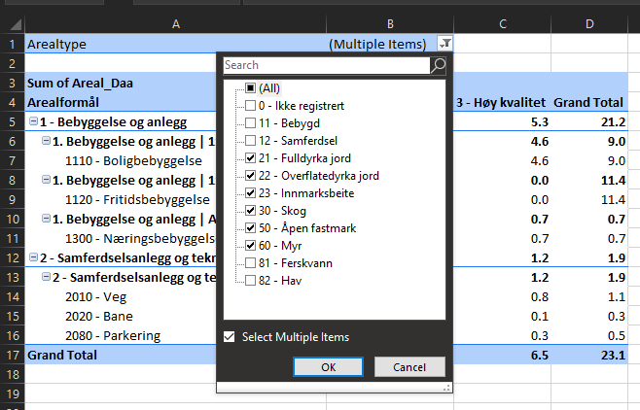
Under vises en tabell der det er filtrert på lokalitetskvalitet som viser områder der lokalitetskvalitet er moderat eller høyere.
Figur 43: Eksempel på tabell for lokalitetskvalitet på arealreserve
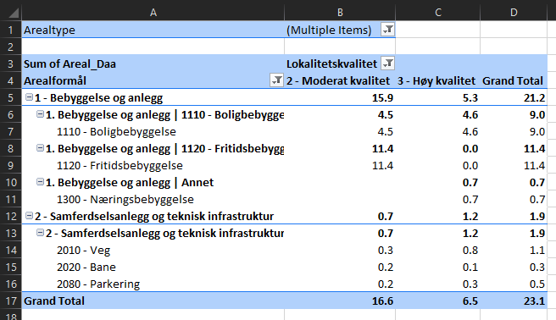

4.4 Truet naturtype i arealreserven (innenfor dekningsområde)
Denne tabellen viser også registrerte naturtyper innenfor arealreserven, men viser bare naturtyper som er truet.
Lag en pivottabell av rådataene som vist over. Legg så inn gjeldene arealformål som rader (1), om naturtypen er truet som kolonne (2), hovedformål gjeldende og arealtype fra AR5 som filter (3 og 4), og Areal_Daa som verdier det skal regnes på (5).
Figur 44: Egenskaper for pivottabell for truet naturtype i arealreserve
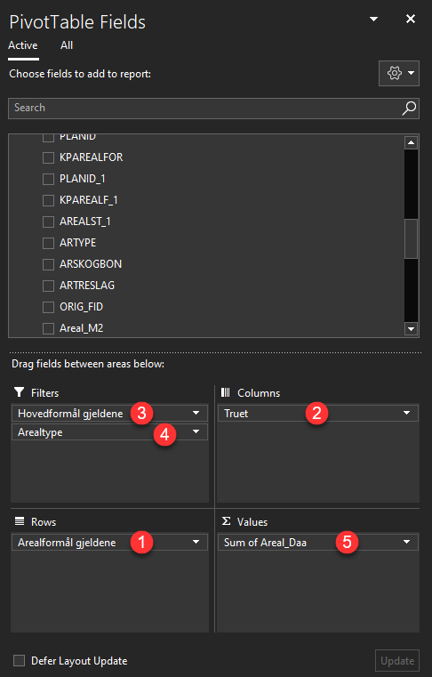
For å begrense utvalget til arealreserven, må dere filtrere på hovedformål (Bebyggelse og anlegg og Samferdselsanlegg og teknisk infrastruktur) og arealtype (alt utenom Bebygd, Samferdsel, Ferskvann, Hav og 0 – ikke registrerte arealer).
Figur 45: Mulighet for å legge inn filter på pivottabell
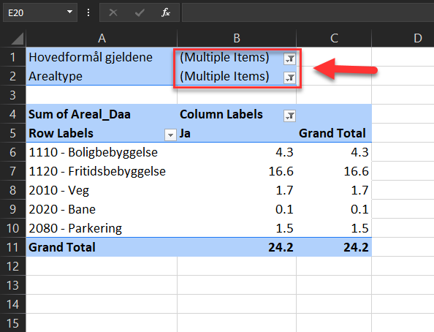
Figur 46: Filter for hovedformål (venstre) og arealtype (høyre)
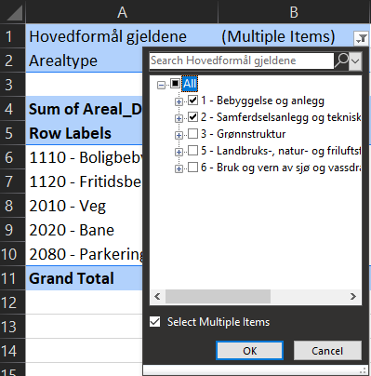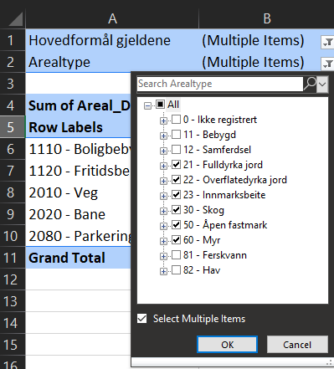
Slik blir tabellen seende ut til slutt:
Figur 47: Tabell for truet naturtype i arealreserve
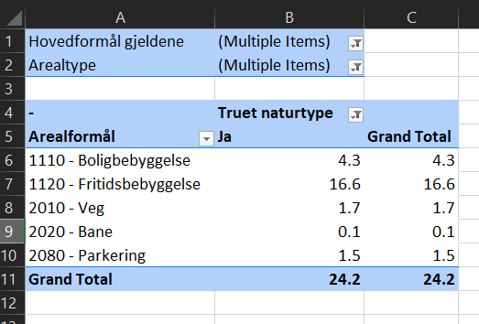

4.5 Natur i arealreserven etter skogbonitet (utenfor dekningskart)
Mye natur befinner seg utenfor områder der det er foretatt registreringer av Naturtyper – Miljødirektoratets instruks. I veilederens kapittel 4.5 forklares det hvordan disse arealene kan beskrives med utgangspunkt i data om skogsbonitet (produksjonsevne i skog). Siden arealreserven som er innenfor dekningskart til Naturtyper – Miljødirektoratets instruks forutsettes vist i egne tabeller, er det nødvendig å filtrere vekk disse arealene.
For å regne på bonitetsklasser utenfor dekningskart kan du hente inn en pivotabell fra rådata-fanen. Velg så arealformål og hovedformål som rader (1), bonitet som kolonner (2), Areal_Daa som verdier (3) og dekningskart som et filter (4).
Figur 48: Egenskaper for pivottabell for bonitet utenfor dekningskart i arealreserven
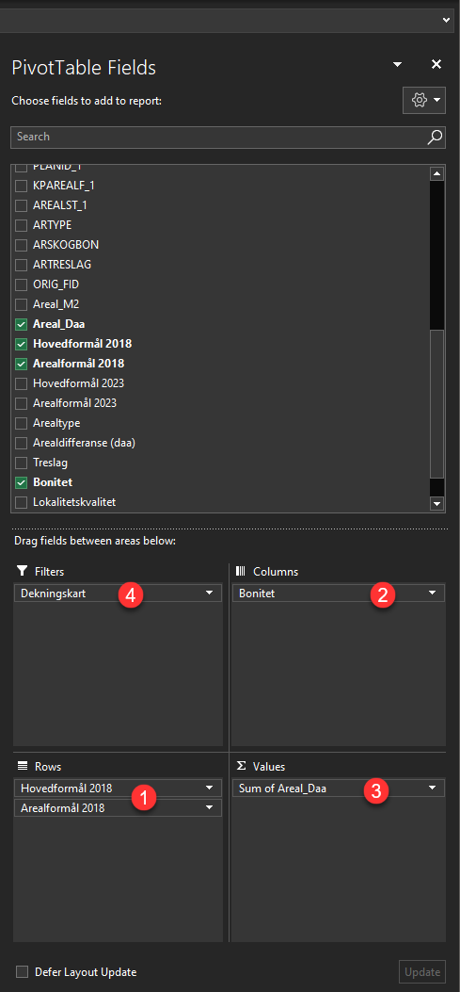
Som vist i framgangsmåte for tabeller over kan dere klikke på nedtrekksmenyen øverst i pivottabellen for å filtrere vekk områder utenfor dekningskartet.
Figur 49: Mulighet for å filtrere på dekningskart i pivottabellen
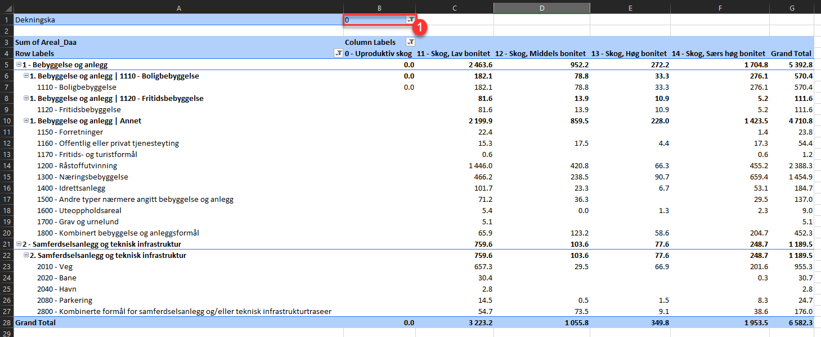
Til slutt vil dere få en tabell som ser omtrent slik ut:
Figur 50: Eksempel på tabell for skogsbonitet utenfor dekningskart i arealreserven
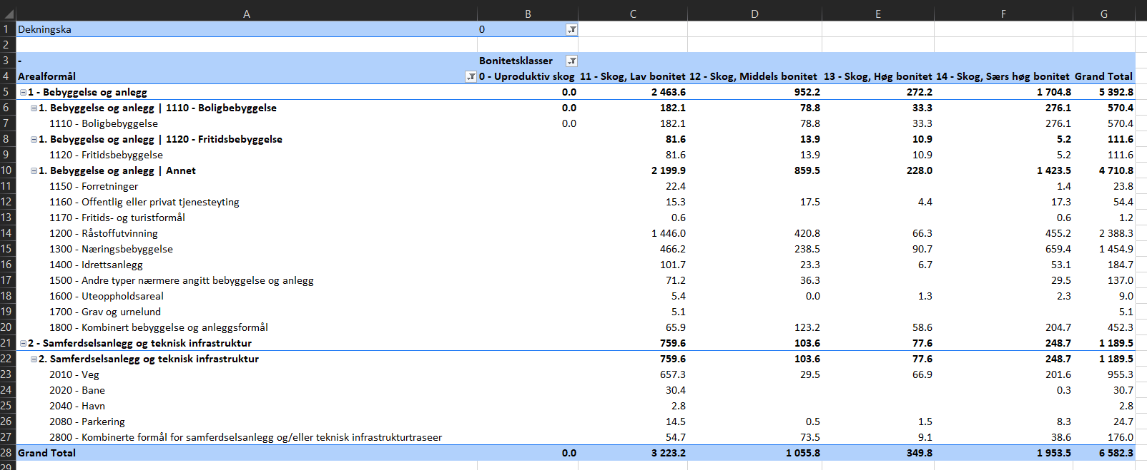

4.6 Dyrkbar jord i arealreserven
Datasettet dyrkbar jord brukes for å supplere data om utbyggingsarealer på aktive jordbruksarealer. Når dere skal se på forekomsten av dyrkbar jord i arealreserven, er det derfor nødvendig å kunne filtrere ut dyrkbar jord som ligger på innmarksbeite (arealtype 23) og dessuten ta ut eventuelle overlapp med fulldyrka jord (21) og overflatedyrka jord (22) som følge av feil og manglende presisjon i datasettet.
Lag en pivottabell fra rådata-fanen.
Legg inn arealformål og hovedformål som rader (1), dyrkbar jord som kolonne (2), Areal_Daa som verdier (3) og arealtype som filter (4).
Figur 51: Egenskapstabell for pivottabell for dyrkbar jord i arealreserven
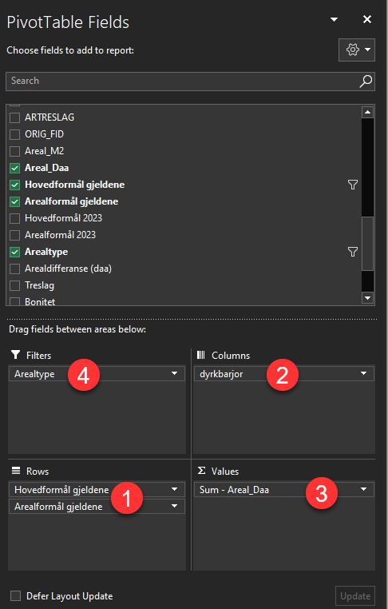
Filter bort arealtyper (AR5) som jordbruksarealer (21, 22, 23) og vann (81, 82) for å se arealer hvor arealformål overlapper områder som er registrert som dyrkbar jord.
Figur 52: Filtrere på arealtype i pivottabell
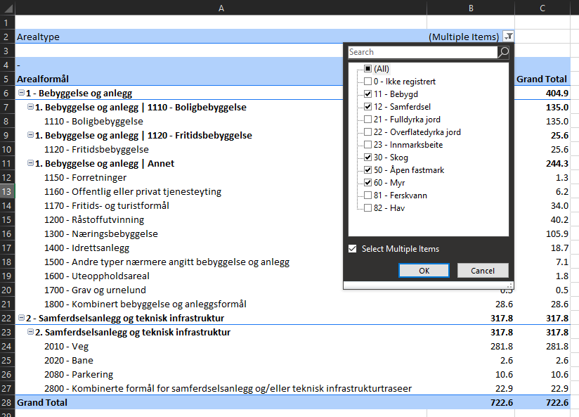
Tabellen vil se omtrent slik ut:
Figur 53: Eksempel på tabell for dyrkbar jord i arealreserven
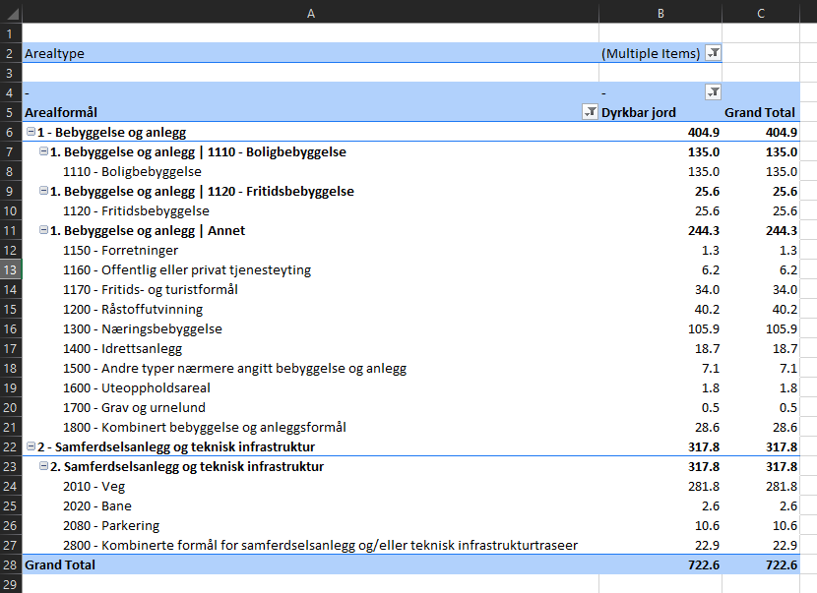

4.7 Arealformålsendringer
Når dere har laget forslag til ny kommuneplanens arealdel kan dere beregne omdisponeringer mellom arealformål. Her vises hvordan dere kan regne på arealdifferanser, og få frem hvilke arealformål som skifter til hva. (Se veilederens kapittel 5 for mer informasjon.)
Tabellen viser totalt areal av gjeldene arealformål, hvilke arealstørrelser som tas ut, hvilke arealstørrelser som tas inn, netto endring, og netto endring i prosenstørrelser.
Før dere går i gang med å lage en tabell må dere sørge for at rådata-fanen har tekstbeskrivelser for hvert arealformål, og en egen kolonne med arealdifferanse (arealstørrelse der arealformålet endres fra gjeldende plan til planforslaget). Se kapittel 3.2 og 3.3 for ytterligere beskrivelser om dette.
Lag en ny fane på regnearket som skal hete Arealformålsendringer. Her kopierer du over en komplett formålskodeliste fra fanen KPAREALFORMÅL. Legg kolonnene inn slik at du får fire kolonner:
- KPAREALFORMÅL – Gjeldende
- KPAREALFORMÅL – Ny
- Hovedformål – Gjeldende
- Hovedformål – Ny
Figur 54: Kopierte celler fra fanen KPAREALFORMÅL lagt inn i fanen Arealformålsendringer. Egne kolonner for gjeldende og ny plan.
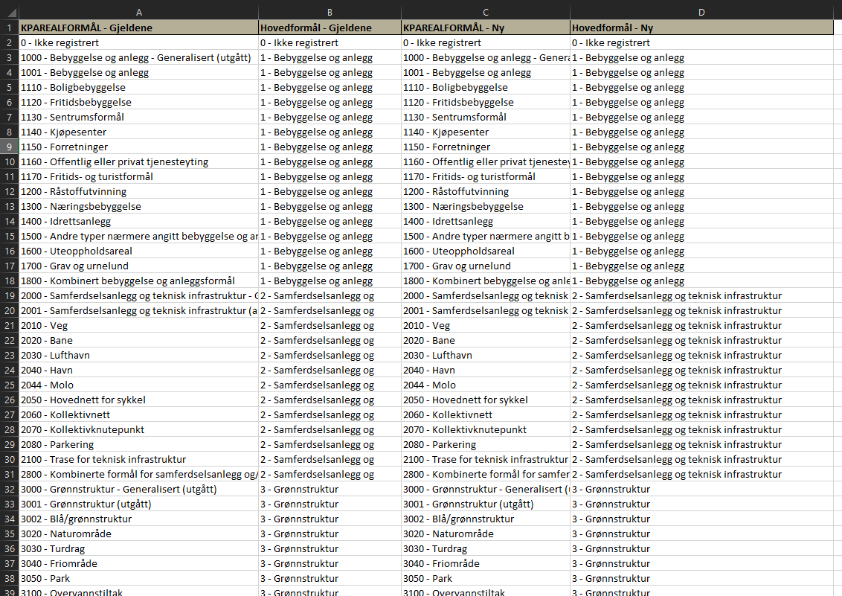
Legg inn fem nye kolonner kalt:
- Total arealstørrelse – Gjeldende
- Brutto ut (daa)
- Brutto inn (daa)
- Netto endring (daa)
- Netto endring (%)
Figur 55: Legg til egne celler for total arealstørrelse, brutto inn og ut, netto endring, og netto endring %
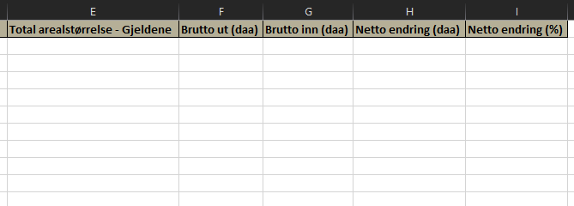
Marker alle kolonner og velg sett inn en ny tabell (1 og 2)
Figur 56: Marker hele tabellens utstrekning og lag en tabell av utvalget
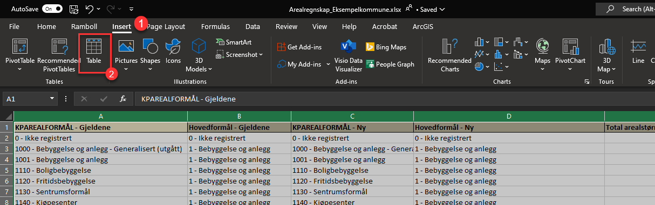
Figur 57: Marker at tabellen har kolonnenavn
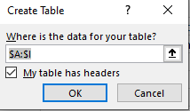
Oppgaven nå handler om å legge inn formler i kolonnene i fanen Arealformålsendringer som henter og summerer data fra fanen Rådata:
- (1) Total arealstørrelse – Gjeldende
- (2) Brutto ut (daa)
- (3) Brutto inn (daa)
- (4) Netto endring (daa)
- (5) Netto endring (%)
Figur 58: Fem nye kolonner legges til i tabellen for å vise arealformålsendringer
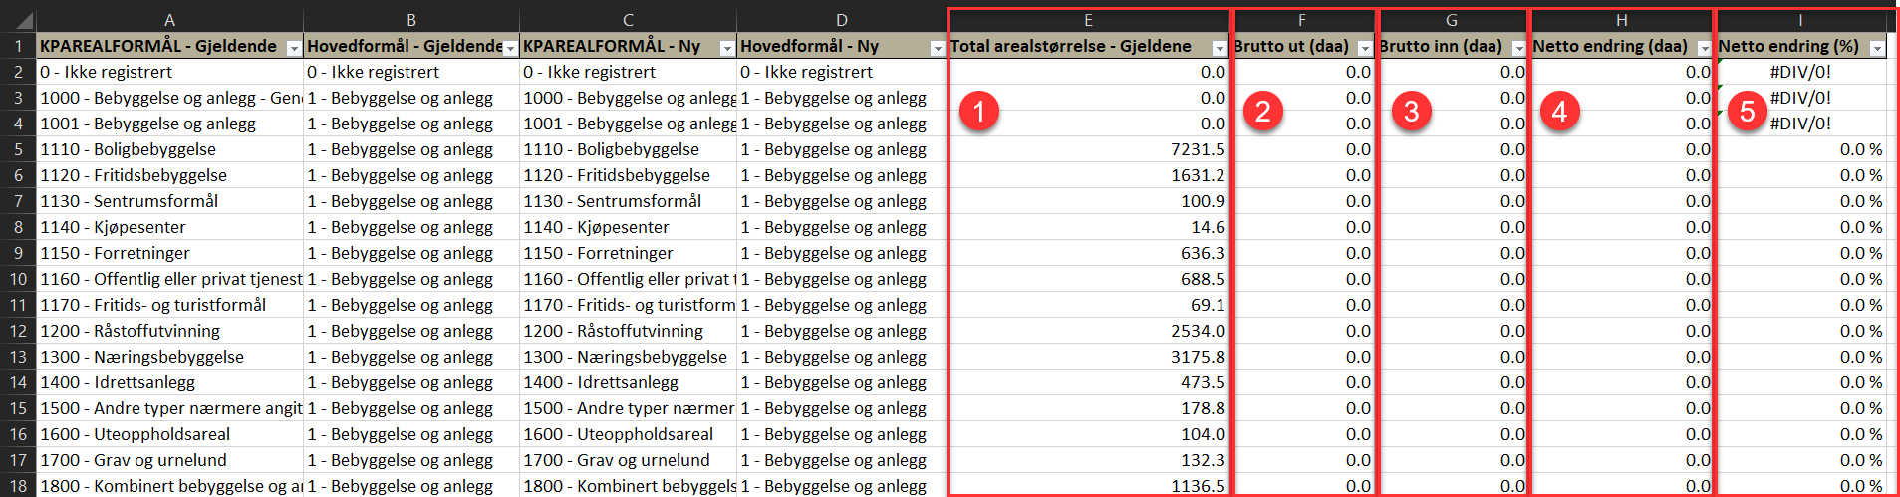
Klikk på den tomme cellen under kolonnen «Total arealstørrelse – gjeldende» og bruk =SUMMERHVIS formelen (=SUMIF på engelsk).
For å regne ut summert arealstørrelse per arealformål i gjeldende plan (1) kan du bruke følgene formel:
=SUMMERHVIS(Kolonnen Arealformål_gjeldende fra Rådata-fanen: Kolonnen Areal_Daa fra Rådata-fanen; [@[Kolonnen KPAREALFORMÅL-Gjeldende i Arealformålsendring-fanen]]; Kolonnen Areal_Daa fra Rådata-fanen)
Her har vi brukt utrykket:
=SUMMERHVIS('Rådata'!F:K;[@[KPAREALFORMÅL - Gjeldende]];'Rådata'!K:K)
For kolonnene Brutto ut (daa) (2) og Brutto inn (daa) (3) brukes kolonnen Arealdifferanse (Daa) i Rådata-fanen for å regne på verdier.
=SUMMERHVIS(Kolonnen Arealformål_gjeldende fra Rådata-fanen: Kolonne Arealdifferanse (Daa) fra Rådata-fanen; [@[Kolonnen KPAREALFORMÅL-Gjeldende i Arealformålsendring-fanen]; Kolonne Arealdifferanse (Daa) fra Rådata-fanen)
For Brutto ut (daa) har vi brukt utrykket:
=SUMMERHVIS(Rådata!M:Q;[@[KPAREALFORMÅL - Gjeldende]];Rådata!P:P)
For Brutto inn (daa) har vi brukt utrykket:
=SUMMERHVIS(Kolonnen Arealformål_ny fra Rådata-fanen: Kolonne Arealdifferanse (Daa) fra Rådata-fanen; [@[Kolonnen KPAREALFORMÅL-Ny i Arealformålsendring-fanen]; Kolonne Arealdifferanse (Daa) fra Rådata-fanen)
Netto endring (daa) vil bli
= Brutto inn – Brutto ut
Her har vi brukt utrykket:
=[@[Brutto inn (daa)]]-[@[Brutto ut (daa)]]
Netto endring (%) vil bli
= Netto endring (daa) / Total arealstørrelse - Gjeldende
Her har vi brukt utrykket:
=[@[Netto endring (daa)]]/[@[Total arealstørrelse - Gjeldende]]
Til slutt sitter vi igjen med en slik tabell:
Figur 59: Eksempel på regneark for arealformålsendringer etter at formler har blitt lagt inn
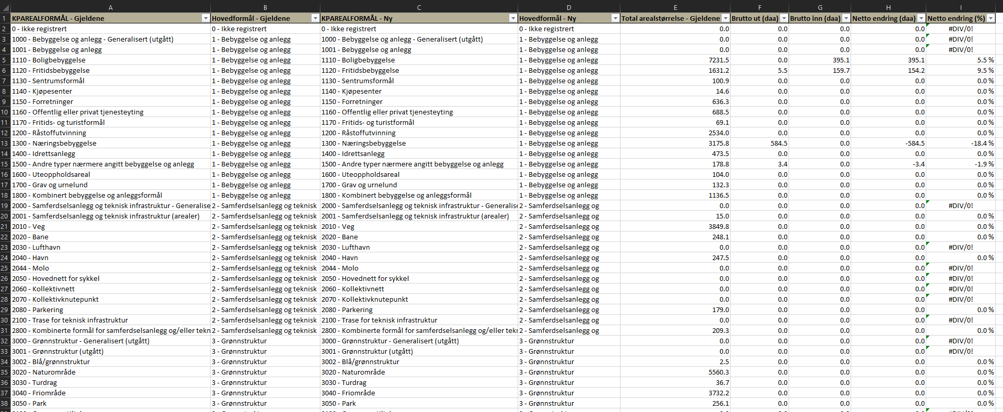
Ved å skjule kolonner for hovedformål ny og gjeldende, og arealformål ny, kan tabellen forenkles til videre bruk:
Figur 60: Eksempel på regneark for arealformålsendringer etter at overflødige kolonner er skjult
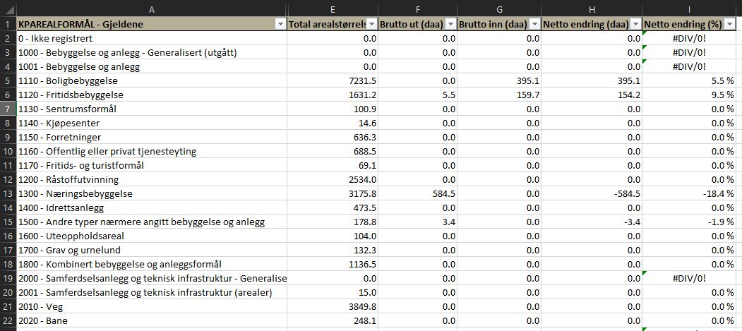
Eventuelle delefeil med tekst #DIV/0! kan slettes manuelt for å rense tabellen.
For å regne ut arealdifferanse aggregert på hovedformål kan dere bruke samme framgangsmåte som i forrige beskrivelse. Lag en ny fane, lim inn hovedformål – gjeldende og ny, slett kolonner for arealformål og ha en rad for hvert hovedformål.
Figur 61: Eksempel der arealformålsendringer er gjort for hovedformål
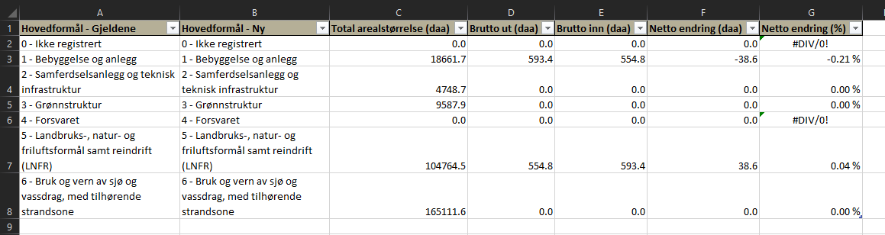
For å lage en tabell over omdisponering av arealer mellom hovedformål kan du lage en pivottabell fra rådata-fanen.
Legg inn hovedformål gjeldende som rader (1), hovedformål ny som kolonner (2), og arealdifferanse som verdier (3).
Figur 62: Egenskaper for pivottabell som viser omdisponering av areal mellom hovedformål
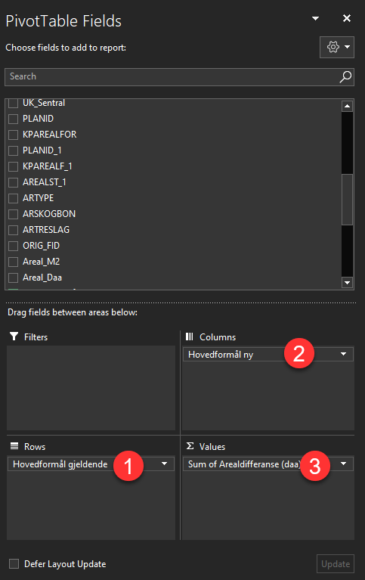
Ved å gjøre dette vil du få en tabell som ser omtrent slik ut:
Figur 63: Pivottabell som viser forflytning av arealer mellom hovedformål
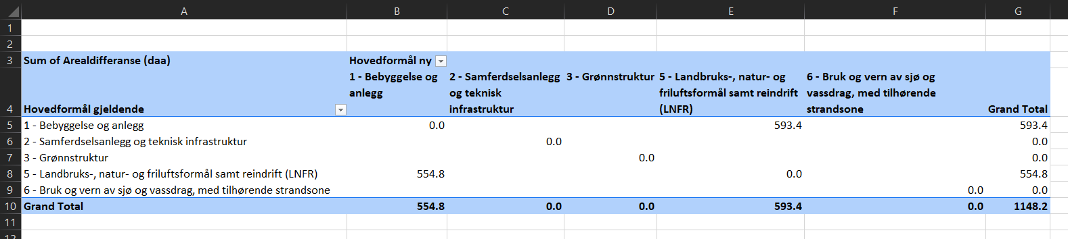
Du kan lese tabellen slik:
Tabellen viser hvilke arealer i gjeldende plan som endres til nye arealformål i ny plan.
Radene viser arealformål i gjeldende plan.
Eksempel:
I gjeldende plan blir 554.8 dekar overført fra 5. LNFR-formål til 1. Bebyggelse og anlegg
Samtidig blir 593.4 dekar overført fra 1. Bebyggelse og anlegg til 5. LNFR-formål

4.8 Eksempel på tabell for sonedata
Det er også nyttig å kunne gjøre uttrekk av data basert på definerte soner i kommunen. Dette kan gjøres for å få oversikt over eksempelvis planlagt arealbruk og arealformålsendringer i et avgrenset område. Avgrensningene kan være basert på administrative inndelinger av kommunen eller andre tematiske inndelinger.
I dette eksemplet vises arealreserven fordelt på arealformål for ulike soner i kommunen.
Lag en pivottabell fra rådata-fanen først. Legg inn arealformål og hovedformål som rader (1), og sonedata som kolonner (2). Alternativt kan også sonedata komme inn som rader som kan grupperes i etterkant. Legg inn Areal_Daa som verdier (3) og arealtype som filter (4).
Figur 64: Egenskapstabell for pivottabell for sonedata med arealtyper
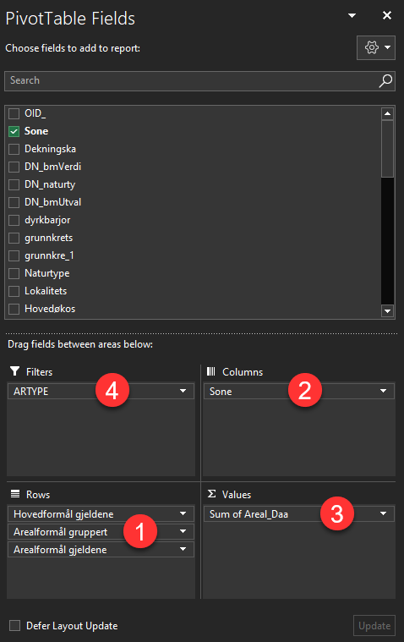
Legg inn filter på arealtype slik at verdiene 21, 22, 23, 30, 50 og 60 vises. Filter også bort andre hovedformål enn 1. bebyggelse og anlegg, og 2. samferdselsanlegg og infrastruktur.
Til slutt vil du få en tabell der du kan skille temadata per inndelte sone, her vist som arealreserve per sone:
Figur 65: Eksempel på sonedata som viser arealreserve fordelt på egendefinerte soner i kommunen
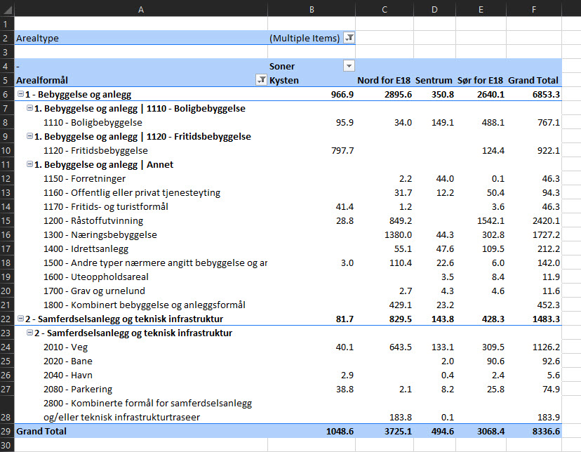

5 Presentere data med analyseprogram
Dere kan ytterligere bearbeide rådata ved å anvende analyseprogrammer for databaser/regneark. Eksempler på slike programmer er PowerBI, Tableau og Qlik. Fordelen ved å bruke slike programmer er at dere enklere kan analysere komplekse data. I disse programmene er det blant annet enklere å filtrere på sammensatte data. I tillegg er gjerne grafikken dynamisk, slik at du enkelt kan se sammenhenger mellom tabelldata og diagrammer.
Videre har programmene ofte mulighet til å publisere og presentere data direkte på nett. Dette kan tilgjengeliggjøre data på en slik måte at brukere har mulighet til å analysere og dypdykke i dataene på egenhånd.
Datagrunnlaget vil være det samme som er etablert fra kapittel 3, og det er også mulighet for å hente inn analyser fra kapittel 4.
Dette kapittelet beskriver ikke framgangsmåten like detaljert som i kapittel 4, men viser eksempler på hvordan tabeller og diagrammer fra arealregnskapet som kan lages med et slikt program.

5.1 Dynamiske dataanalyser i analyseprogram for regneark (avansert)
Legg inn rådata fra regnearket dere jobbet med i kapittel 3 og 4 inn i analyseprogrammet.
Figur 66: Legg inn rådata fra regneark i analyseprogram for regneark
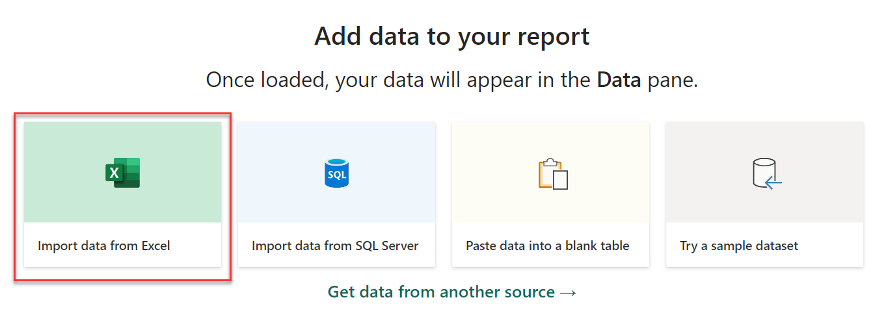
Transformer datasettet Rådata (1) og velg transformer (2).
Figur 67: Legg inn rådata og transformer data
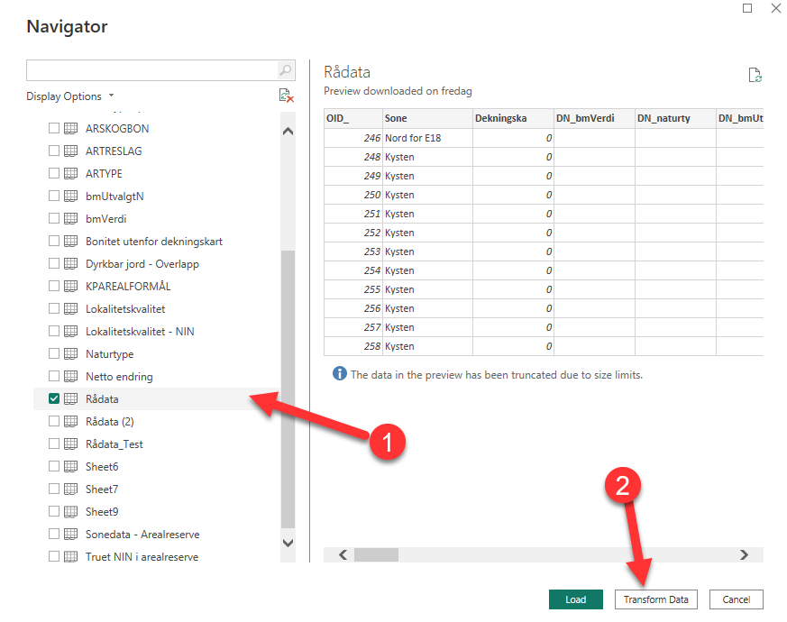
Alle kolonner utenom arealstørrelser og arealdifferanser skal leses inn som tekst (1).
Figur 68: Legg inn alle kolonner som tekst utenom kolonner for arealstørrelser
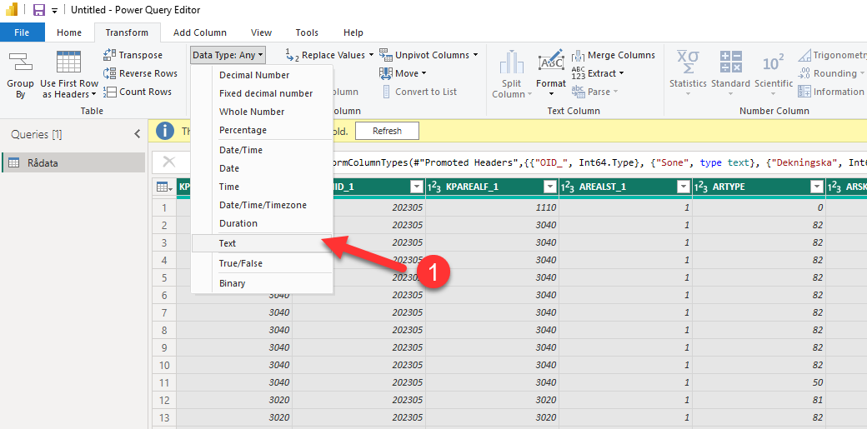
Under datakolonnen (1) kan du velge hvilke data som skal analyseres. Under visualiseringer (2) kan du velge hvilke type visualiseringer og diagrammer du ønsker å presenter. Under filtre (3) kan du legge inn filtre for selve diagrammet, sidevisningen, eller hele datasettet. På sidevisningen (4) legger du inn datavisualiseringen og grafisk ordner diagrammer.
Figur 69: Oversikt over egenskapstabeller for data, diagramtyper, filtreringer og visualiseringsfane
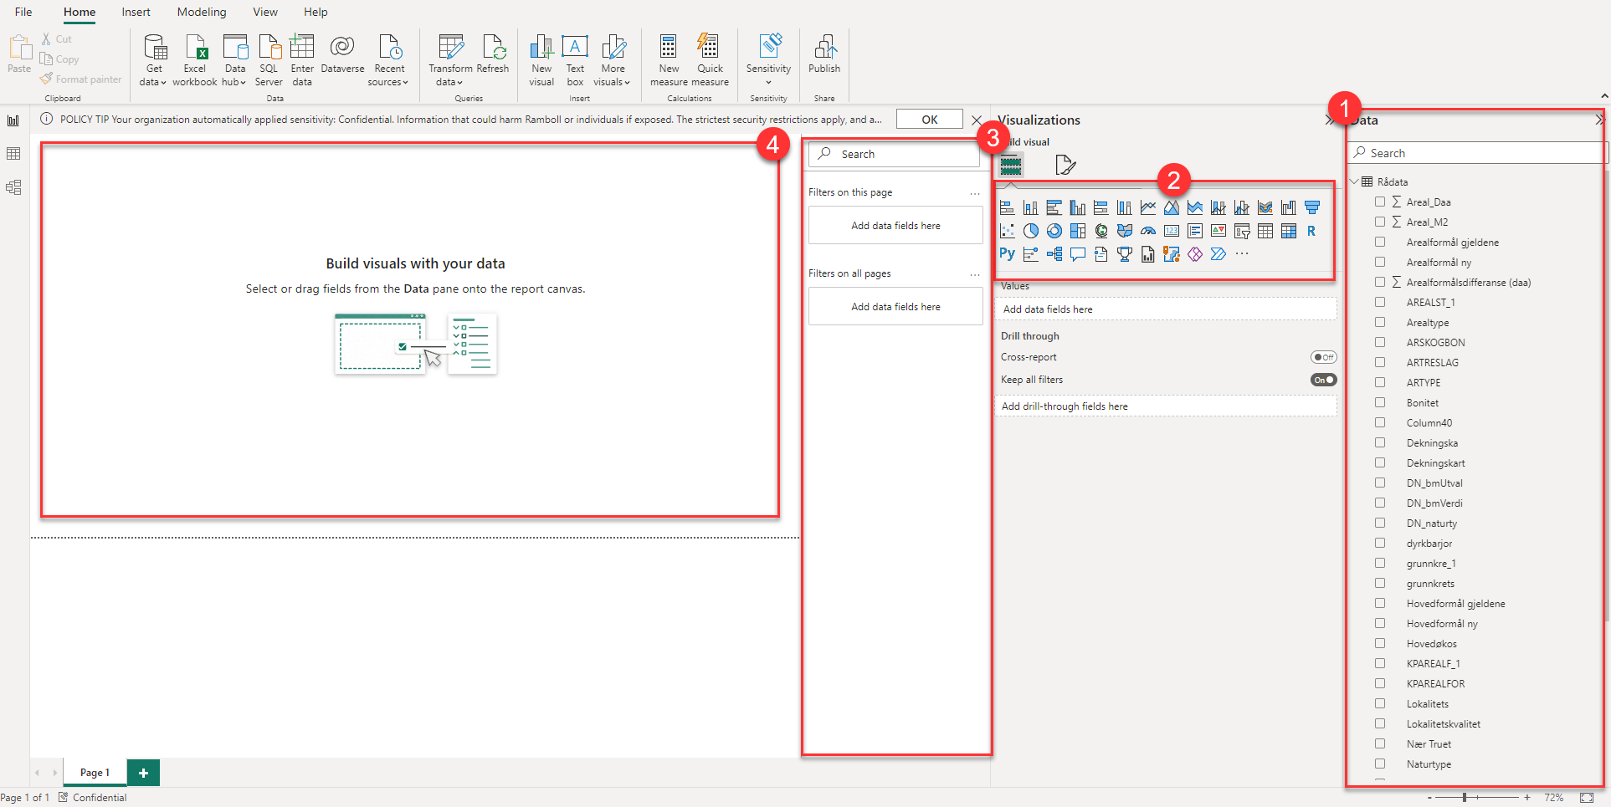
I datakolonnen kan gruppere data (1). Eksempelvis kan du gruppere hovedformål slik at du enkelt kan lage en gruppe for å vise arealreserve.
Figur 70: Grupperingsmuligheter for kolonner i analyseprogrammet
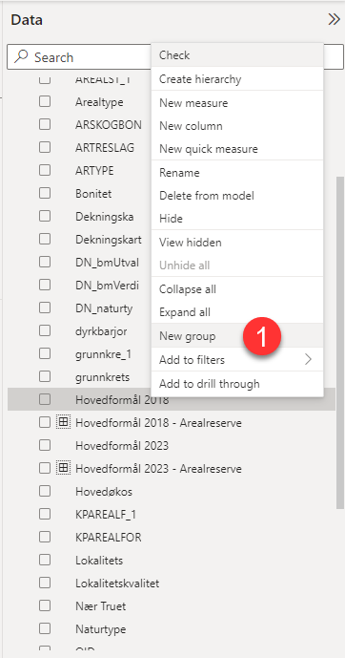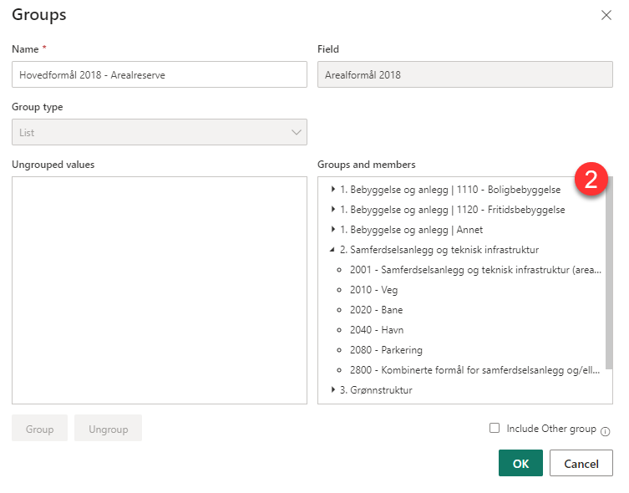
Under ligger det flere eksempler på analyser som kan gjøres gjennom analyseprogram for databaser.
Det er også mulig å eksportere ut data som har blitt analysert gjennom analyseprogram for databaser. Dette kan hentes ut som .CSV, som kan leses inn tilbake til et regnearkprogram.
Figur 71: Eksempel på enkel visning av forskjell på arealreserve mellom gjeldende og ny plan
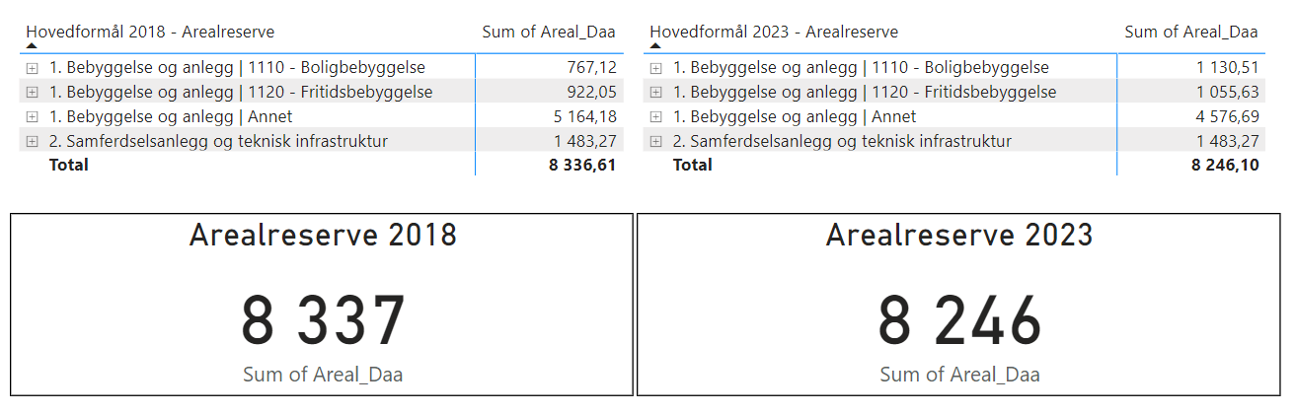
Figur 72: Arealreserve vist som tabell og diagram
Figur 73: Interaktivt diagram
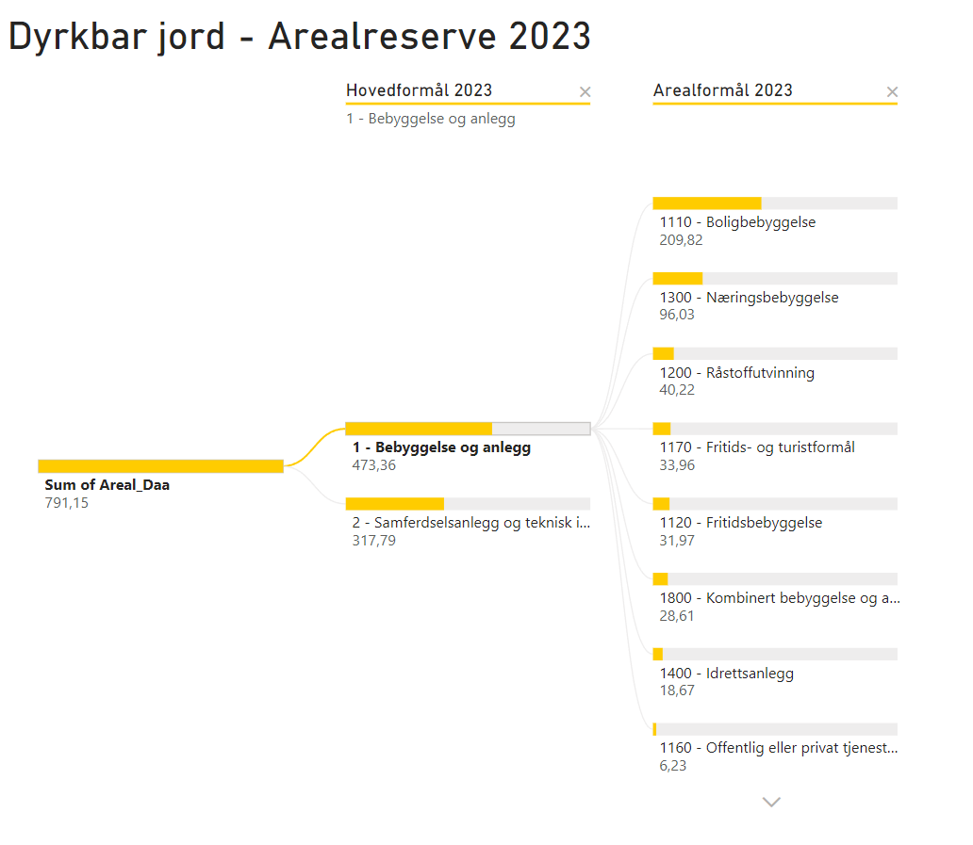
Figur 74: Interaktivt diagram
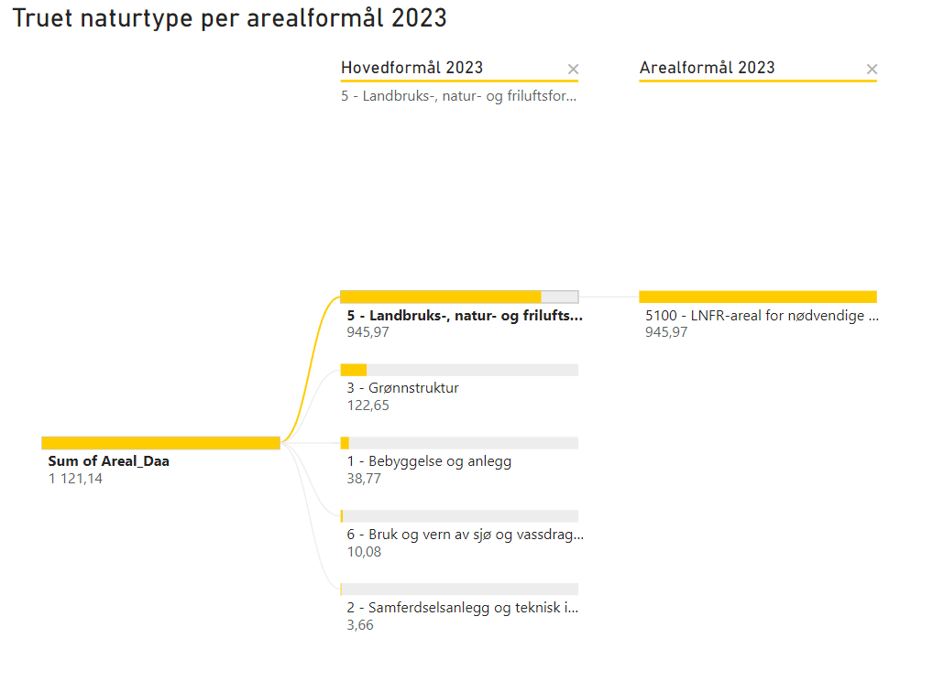
Figur 75: Interaktivt diagram
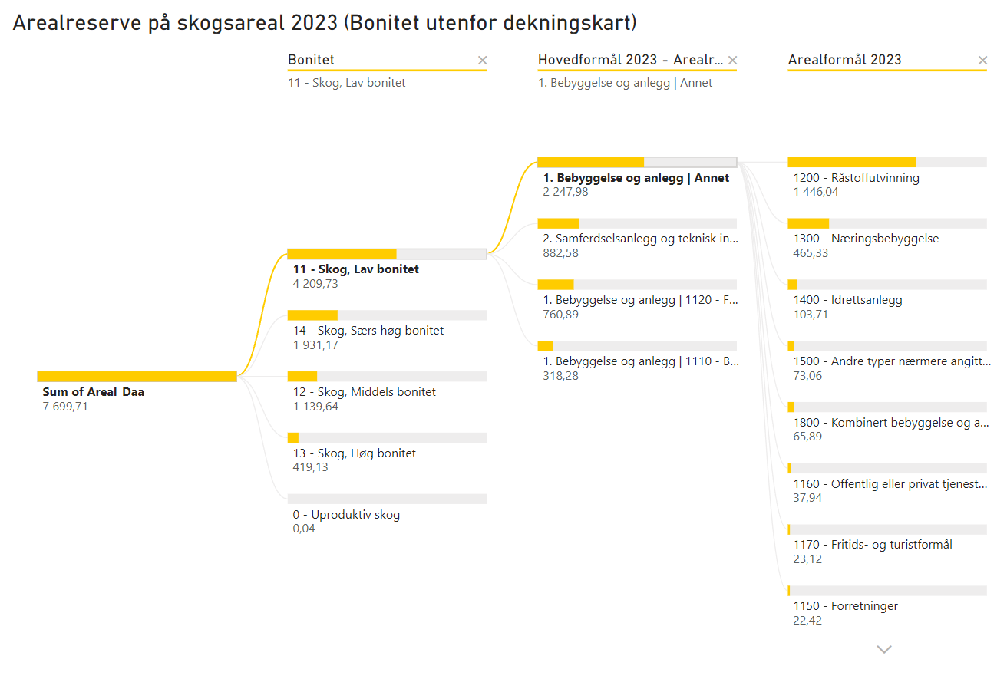
Figur 76: Presentasjon av arealreserve utenfor dekningskart
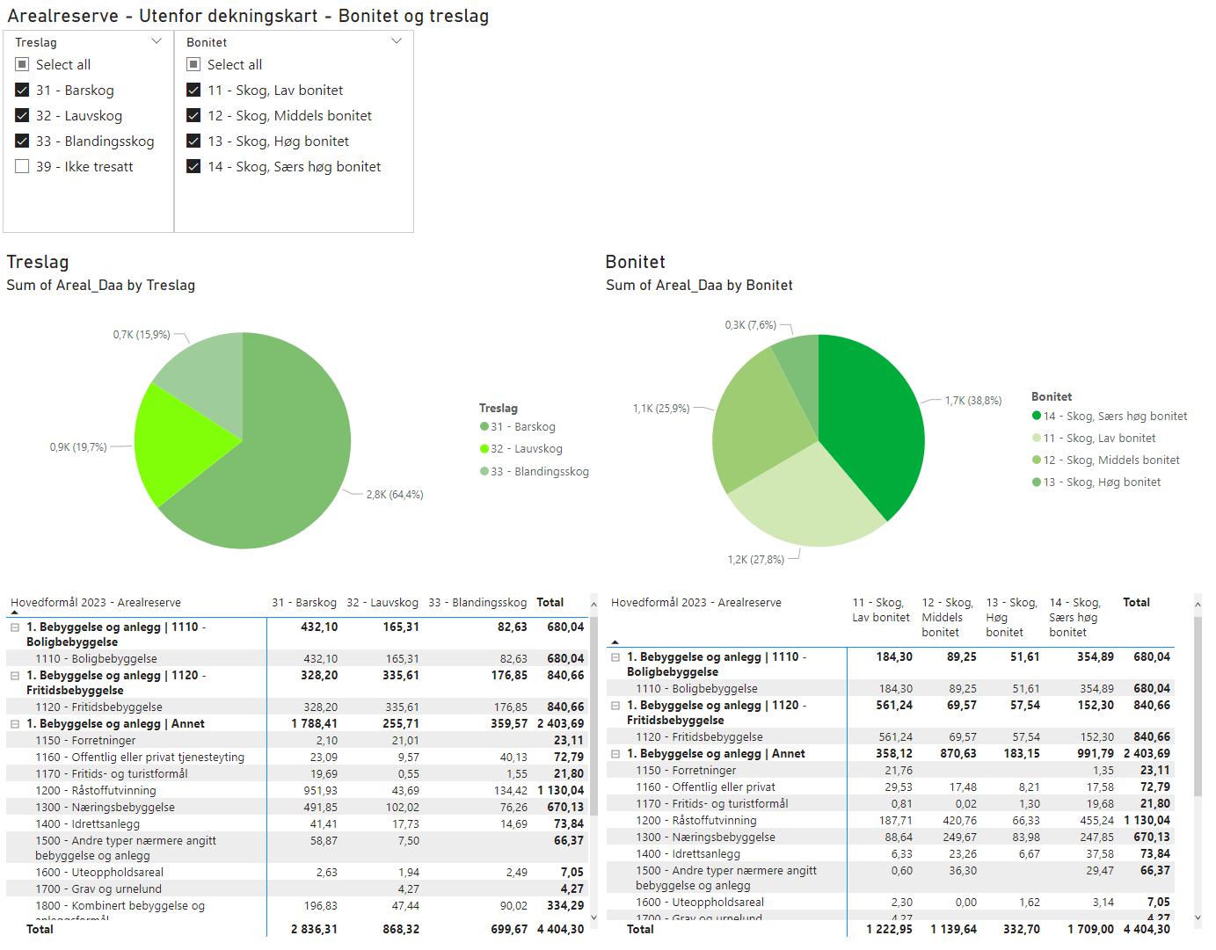
Figur 77: Arealreserve og naturtyper
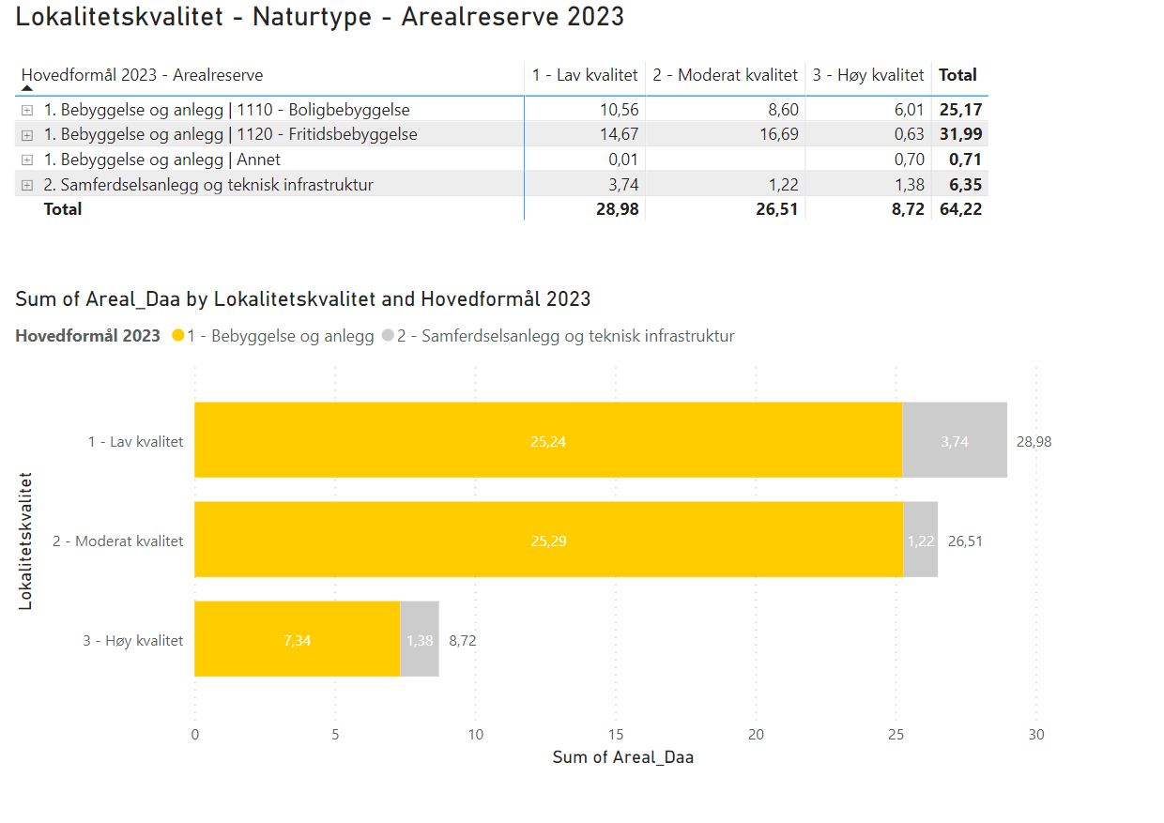
Figur 78: Arealformålsendringer
Figur 79: Arealformålsendringer som diagram og tabell
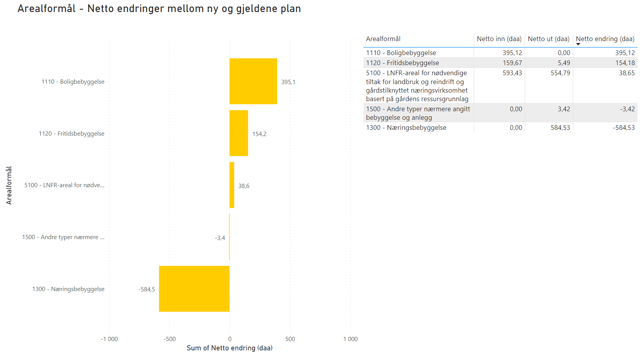
Figur 80: Omdisponering mellom hovedformål
